Руководство по сопровождению

Корпоративной системы управления предприятием
CARABI ERP
версия Carabi X – июнь 2020

© 2002-2020, ООО «Компания «КАРАБИ»
Конфиденциально. Все права защищены. Перепечатка целиком или фрагментов данного документа разрешена только с письменного разрешения правообладателя.

Общее содержание
Общее содержание 2
Содержание 3
Глава 1. Общие положения по работе в системе 8
Глава 2. Управление продажей 22
Глава 3. Управление заказами 94
Глава 4. Транспортная логистика 150
Глава 5. Складская логистика 205
Глава 6. Взаиморасчеты с поставщиками 241
Глава 7. Распределение платежей 245
Глава 8. Управление заявками на платеж 260
Глава 9. Мониторинг финансового состояния деятельности компании 267
Глава 10. Контроль и выполнение исходящих платежей 274

Содержание
Общее содержание 2
Содержание 3
Глава 1. Общие положения по работе в системе 8
1. Общие положения по работе в системе 9
1.1. Назначение 9
1.2. Глоссарий. Основные понятия, используемые в КИС 9
1.3. Документация 11
1.4. Вход в систему 11
1.5. Ввод информации 15
1.6. Установка статуса документа 18
1.7. Заполнение полей-ссылок на другие документы 19
1.8. Горячие клавиши при заполнении документа 20
Глава 2. Управление продажей 22
1. Ввод и актуализация информации о клиентах 23
2. Ввод должностных лиц 38
3. Создание договора с заказчиком 42
3.1. Формирование договора с заказчиком 42
3.2. Внесение условий оплаты 45
3.3. Внесение условий поставки 52
3.4. Заполнение финансового источника и условий Incoterms 53
4. Краткое описание процесса обработки заявки от клиента 56
5. Создание и обработка заявок 61
5.1. Заполнение товарного состава заявки 66
5.2. Проверка наличия товаров на складах 71
5.3. Проверка заявки и формирование запроса от клиента 72
5.4. Обработка заявки 73
6. Утверждение заявки и подготовка документов для клиента 75
6.1. Утверждение заявки 75
6.2. Печать счета 76
6.3. Печать протокола согласования цен 79
6.4. Печать счета-фактуры 83
6.5. Печать товарной накладной 86
7. Отгрузка товара клиенту 87
7.1. Возможности по замене товара 87
7.2. Поступление товара на склад и отгрузка клиенту 87
7.3. Завершение работы с заявкой 88
7.4. Аннулирование и отказ от заявки 88
7.5. Мониторинг задолженности клиента 89
8. Возврат товара от клиента 93
8.1. Возврат товара по документу 93
8.2. Возврат товара без документа 93
Глава 3. Управление заказами 94
1. Ввод и актуализация информации о поставщиках 95
2. Ввод должностных лиц 110
3. Создание договора с поставщиком 114
3.1. Формирование договора с поставщиком 114
3.2. Внесение условий оплаты 117
3.3. Внесение условий перехода права собственности 124
3.4. Заполнение финансового источника и условий Incoterms 125
4. Распределение задач по обработке заказов 128
6. Согласование заявок 130
6.1. О необходимости согласования заявок до момента заказа 130
6.2. Выполнение согласования заявок 130
7. Краткое описание процесса обработки заказов 132
8. Обработка заказов 137
8.1. Поиск и выбор заказа 137
8.2. Просмотр и коррекция товарного состава заказа 139
Разбивка заказа по поставщикам при коррекции товарного состава заказа 139
Автоматическое разделение заказа по филиалам 139
Автоматическое разделение заказа по клиентам 140
Автоматическое разделение заказа на основе заключенных контрактов 140
8.3. Запрос коммерческого предложения от поставщика и подготовка заказа 141
8.4. Подтверждение заказа поставщиком 142
Получение подтверждения товара меньшим количеством 142
Формирование закупных цен 143
Реакция на необходимость оплаты заказа 143
8.5. Отметка о готовности товара у поставщика 144
8.6. Передача заказа к поставке: передача заказа в подразделения логистики и склада 144
8.7. Закрытие заказа 145
9. Взаиморасчеты с поставщиками по оплате заказов 147
9.1. Назначение 147
9.2. Формирование заявки на платеж 147
9.3. Этапы прохождения заявки на платеж и осуществление платежа 147
9.4. Схема бизнес-процесса оплаты счета поставщика 148
Глава 4. Транспортная логистика 150
1. Настройка системы управления транспортной логистикой 151
1.1. Настройка направлений транспортировки 153
Федеральные направления 154
Региональные направления 160
1.2. Настройка транспортных компаний 166
Ввод транспортных средств 179
2. Рабочее место транспортного логиста 181
2.1. Автоматическое формирование транспортных задач 182
2.2. Создание маршрутного листа 182
Выбор транспортных задач 186
Просмотр перечня товаров 188
Изменение порядка следования 189
2.3. Сохранение маршрутного листа и переход к управлению маршрутным листом 190
2.4. Внесение информации о транспортном средстве и передача маршрутного листа в транспортную компанию 193
2.5. Печать маршрутного листа и ТТН 197
2.6. Подготовка маршрутного листа к отправке и выезд ТС 200
2.7. Ввод фактических показателей и выполнение маршрутного листа 201
2.8. Маршрутные листы, находящиеся в работе 203
Глава 5. Складская логистика 205
1. Настройка склада 206
1.1. О системе складской логистики 206
1.2. Создание и корректировка склада (пункта хранения) 206
1.3. Настройка адресной системы на складе 206
Создание адресной системы склада 207
Создание зональных адресов 211
Просмотр товара на адресном элементе 213
2. Основной экран приемки и расхода товара 214
2.1. Выбор склада 214
2.2. Основной экран склада 214
Поиск накладной 216
2.3. Приемка товара 221
Приемка товара 223
Размещение товара 228
2.4. Сборка и отгрузка товара со склада 229
Сборка товара 231
2.5. Внутрискладское перемещение 234
2.6. Возврат товара от клиента 234
Возврат товара по документу 234
Возврат товара без документа 235
2.7. Возврат товара от поставщика 236
3. Управление сертификатами 237
3.1. Сканирование сертификатов и прикрепление их к карточкам товаров 237
3.2. Обработка просроченных сертификатов 237
4. Инвентаризация склада 238
Глава 6. Взаиморасчеты с поставщиками 241
1. Общие положения по системе взаиморасчетов с Поставщиком 242
1.1. Назначение 242
1.2. Глоссарий. Основные понятия, используемые в КИС 242
2. Создание Заявки на платеж 243
3. Этапы прохождения Заявки на платеж и осуществления Платежа 244
Глава 7. Распределение платежей 245
1. Общие положения по распределению платежей по счетам и счетам-фактурам 246
1.1. Назначение 246
1.2. Глоссарий. Основные понятия, используемые в КИС 246
2. Работа с экранной формой «Распределение платежей» 248
2.1. Описание экранной формы «Распределение платежей» 248
2.1.1. Блок работы с платежами 249
2.1.2. Блок работы со Счетами и Счетами-фактурами 254
Глава 8. Управление заявками на платеж 260
1. Общие положения по обработке заявок на платеж коммерческим директором и директорами департаментов 261
1.1. Назначение 261
1.2. Глоссарий. Основные понятия, используемые в КИС 261
2. Работа с экранной формой «График платежей» 263
Глава 9. Мониторинг финансового состояния деятельности компании 267
1. Общие положения по обработке заявок на платеж финансовым директором 268
1.1. Назначение 268
1.2. Глоссарий. Основные понятия, используемые в КИС 268
2. Работа с экранной формой «График платежей» 270
Глава 10. Контроль и выполнение исходящих платежей 274
1. Общие положения по контролю и осуществлению исходящих платежей финансовым оператором и кассиром 275
1.1. Назначение 275
1.2. Глоссарий. Основные понятия, используемые в КИС 275
2. Работа с экранной формой «Контроль платежей» 277
2.1. Контроль и проведение безналичных платежей 278
2.1. Контроль и проведение наличных платежей 281

Глава 1. Общие положения по работе в системе
Подразделения: Все подразделения

1. Общие положения по работе в системе

1.1. Назначение
Корпоративная система управления предприятием CARABI ERP предназначена для ведения основных бизнес-процессов компании и организации информационного взаимодействия с филиалами компании с использованием процессного подхода.
Здесь и далее будет использоваться краткое наименование системы – CARABI, КИС, или CARABI ERP, и краткое наименование автоматизируемого предприятия – Компания.
Система включает основной набор процессов компании, подлежащих автоматизации, и состоит условно из следующих тесно интегрированных и взаимодействующих подсистем первой очереди внедрения:
- Подсистема «Основные объекты учета»;
- Подсистема «Управление заявками»;
- Подсистема «Управление заказами»;
- Подсистема «Производство»;
- Подсистема «Логистика отгрузок, поставок и перемещений»;
- Подсистема «Управление складом и складская логистика».
Предусмотрена также вторая очередь внедрения, охватывающая основные бизнес-процессы финансового взаимодействия.
Система CARABI является мощной универсальной информационной системой, работа в которой не сложнее работы в офисных программах. Работа с системой состоит из ввода и корректировки данных, поиска данных по различным критериям, печати необходимых выборок данных, подготовки отчетов. Рабочие экраны системы построены универсальным образом, что позволяет однократно освоить особенности системы на примере одного объекта (например, по работе с юридическими лицами), а остальное выполнять аналогично.

1.2. Глоссарий. Основные понятия, используемые в КИС
Информационный объект или документ – электронный документ в CARABI ERP.
Карточка документа или карточка информационного объекта – набор связанных информационных объектов.
Поле документа – свойство документа (например, дата договора).
Обязательное поле – свойство документа, обязательное для заполнения до момента его сохранения.
Отчет – 1. бланк-форма исходящего или внутреннего печатного документа (например, товарная накладная); 2. аналитически обработанная в КИС информация, подготовленная в электронном виде для просмотра или печати (например, анализ продаж).
Заявка от клиента или заявка – потребность клиента в товаре. В заявке указываются:
- Потребитель;
- Дата отгрузки;
- Ссылка на договор с данным Потребителем;
- Список товаров.
Заявка (товар) – документ, в котором указывается количество единиц измерения выбранной номенклатурной позиции. Входит в состав Заявки от клиента.
Заказ – потребность для осуществления закупки под заявки или пополнение складов. В заказе указывается:
- Поставщик;
- Согласованная с Поставщиком, дата поставки;
- Ссылка на договор с данным Поставщиком;
- Список составов заказа.
Заказ (товар) – документ, в котором указывается количество единиц измерения выбранной номенклатурной позиции. Входит в состав Заказа поставщику.
Потребитель – юридическое или физическое лицо, покупающее товары. Имеет однозначный адрес, по которому должна быть осуществлена доставка товара.
Продавец – роль, заключающая сделки с Потребителем.
Товаровед – роль, осуществляющая идентификацию номенклатурной позиции по описанию товара, определяющая минимальную цену на данный товар, для данного Потребителя.
Диспетчер ОУЗ – роль, которая планирует во времени, товарные потоки.
Поставщик – юридическое лицо, у которого покупается товар, для перепродажи Потребителю. Имеет однозначный адрес, по которому забирается товар готовый к поставке.
Закупщик – роль, заключающая сделки с Поставщиком.
Логист – роль, на основании проформ, планирует загрузку транспортных средств товарами.
Кладовщик – роль, осуществляющая приемку, отпуск и списание товаров.
Коммерческое предложение – прототип заявки, в котором определены номенклатурные позиции.
Договор – документ, с указанием условий оплаты и отгрузки сделки.
Номенклатурная позиция – документ из классификатора товаров, содержит данные о товаре:
- Марка, тип и т.п.;
- Единица измерения;
- Ссылку на Поставщика (ов);
- прочих атрибутов, необходимых для нормативного формирования отчетных финансовых документов.
Запрос на поставку – документ, отправляемый Поставщику для подтверждения поставки, прототипом которого является заказ, в соответствующем статусе, полученный в результате процедуры формирования заказа.
Логистический параметр – документ, содержащий сведения для Номенклатурной позиции, либо для группы товаров о сроках:
- Поставки;
- Доставки;
- Заказа.
Проформа перемещения – документ, содержащий сведения о складе отправителе, складе получателя и списка номенклатурных позиций с указанием количества, которые необходимо переместить.
Проформа поставки – документ, содержащий сведения о Поставщике, с указанием его адреса отпуска готового заказа, складе получателя и списка номенклатурных позиций с указанием количества, которые необходимо выбрать у поставщика.
Проформа отгрузки – документ, содержащий сведения о складе отправителе, Потребителя, с указанием адреса получения и списка номенклатурных позиций с указанием количества, которые необходимо отгрузить.
Состав проформы – документ, содержащий список товаров с указанием количества.
График формирования заказов – документ, регламентирующий периодичность заказа товара конкретному Поставщику.
Заказанное ранее количество – сумма текущих заказов данной позиции данному Поставщику.

1.3. Документация
По каждому процессу предлагается документация в формате PDF. Для чтения документации необходимо наличие установленной программы Adobe Reader или более совершенной.
Структура документации такова, что позволяет выбирать необходимый документ для подразделения или роли пользователя.
В некоторых документах содержится краткое описание описанного процесса, которое содержит основной алгоритм функционирования. Такое описание выделяется в отдельный раздел и предлагается для печати.

1.4. Вход в систему
Для входа в систему необходимо ввести имя пользователя и пароль.
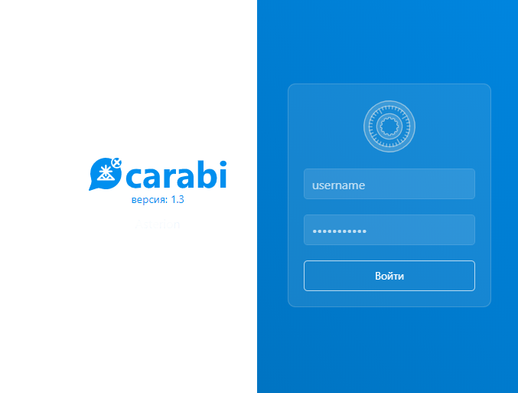
Совет: перед вводом имени пользователя и пароля проверить установку языка ввода, а также проверить, что ввод осуществляется при выключенном режиме Caps Lock.
Если имя пользователя и пароль указаны правильно, то открывается окно информационной системы – основное рабочее место пользователя.
Важно: рабочее место различных пользователей может различаться из-за того, что перечень доступных функций в системе будет отличаться. Здесь и далее описывается базовый функционал, а распределение по ролям и пользователем блоков и модулей системы выполняется бизнес-аналитиком.
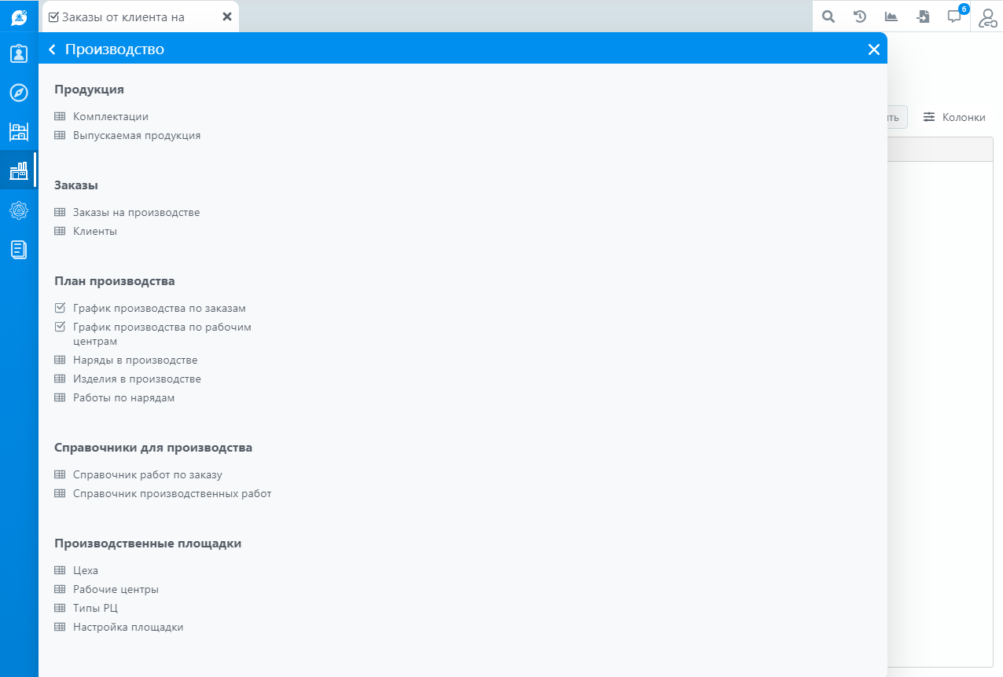

1.5. Начало работы. Меню, основные элементы, список документов и переход на документ
Для начала работы нужно выбрать пункт в основном меню. Основное меню расположено слева на версии для ПК и в нижней части на мобильной версии системы.
Основное меню содержит следующие разделы:
- Кадры
- Логистика и закупки
- Склад и номенклатура
- Производство
- Настройки
- Браузер
В различных настройках систем, содержание основного меню может различаться.
Содержимое каждого меню сгруппировано, группы также могут настраиваться.

1.ХХ Браузер документов – полный реестр документов (перенести ниже)
В большинстве случаев КИС содержит необходимые, заранее настроенные для работы наборы данных и их представления. Однако может возникнуть необходимость работать с общим перечнем документов. Для этого представлен браузер документов. Вызов браузера документов выполняется в меню слева, далее Браузер.
В дереве документов, расположенном в левой части экрана, представлены доступные информационные объекты – составляющие информационной системы. Поиск по дереву расположен в верхней левой части экрана.
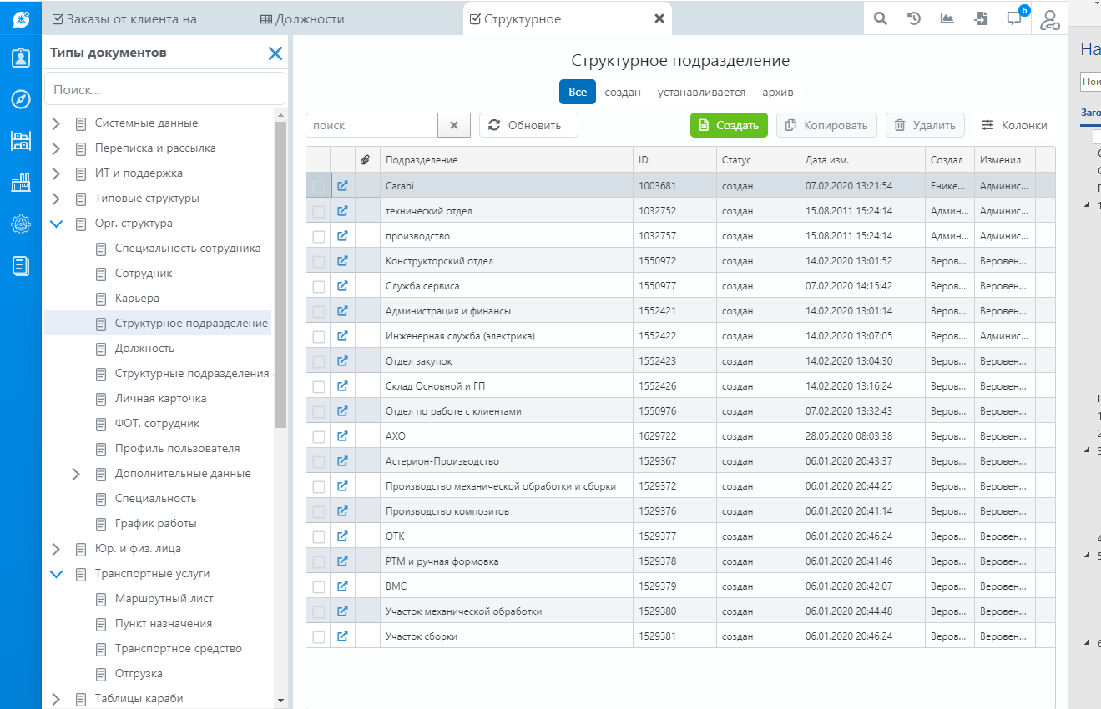
Чтобы отобразить вложенные документы, нужно навести мышь на значок и нажать на левую кнопку мыши. При нажатии на значок дерево документов сворачивается, содержимое папок скрывается.
Дерево документов после выбора скрывается, для его открытия следует нажать на кнопку «Дерево типов»:
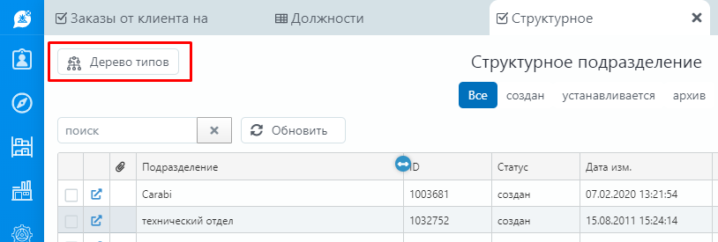
В правой части окна расположен список доступных документов, над ними находится фильтр:
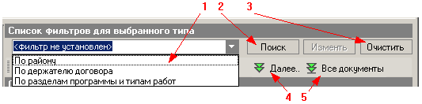
- В выпадающем списке размещены фильтры документов. Выбор одного из фильтров позволяет отобразить документы, удовлетворяющие определенному условию (например, документы за текущий год). В некоторых случаях после выбора фильтра открывается окно, в котором уточняются параметры фильтра.
- Для снятия фильтра нажмите кнопку «Очистить».
- Кнопка «Далее» подгружает следующие 100 записей.
- Кнопка «Все документы» выгружает все документы в списке. Перед фильтрацией записей следует выгрузить весь список документов.

Данные могут быть представлены в нескольких вариантах. Это зависит от выбранной закладки (в нижней части списка документов): список документов, список значений.
При выборе закладки «Список значений» окно информационной системы имеет вид:
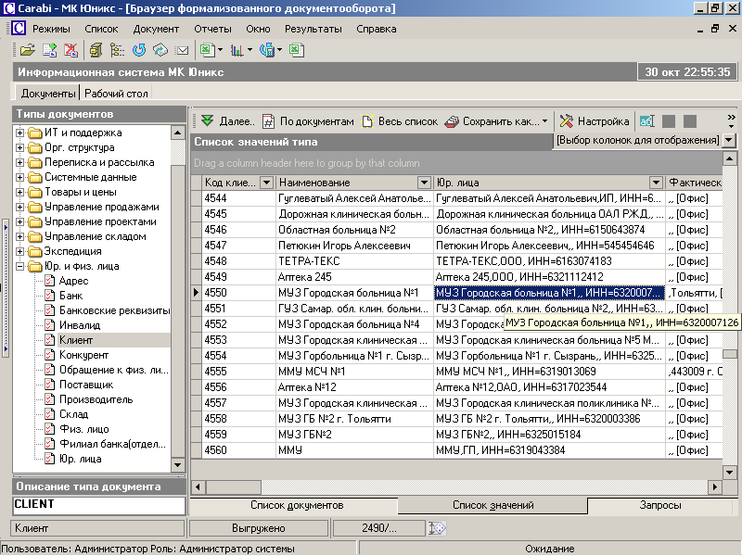
В заголовке каждого столбца расположены фильтры, с помощью которых возможно быстро отбирать нужные записи.
Кнопка «Выбор колонок для отображения» позволяет настраивать внешний вид таблицы:
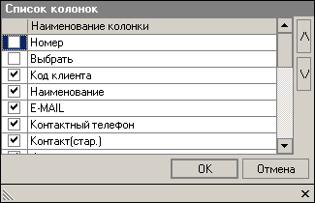
Детальную настройку отображения можно выполнить, нажав на кнопку «Настройка»:
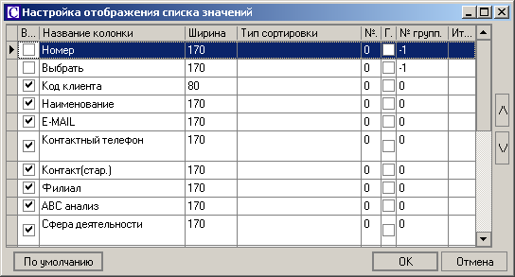

1.5. Ввод информации
Для создания нового документа необходимо нажать на кнопку «Создать» на панели инструментов.
Для редактирования имеющегося документа – следует дважды щелкнуть мышью на его наименовании.
В результате откроется карточка документа:
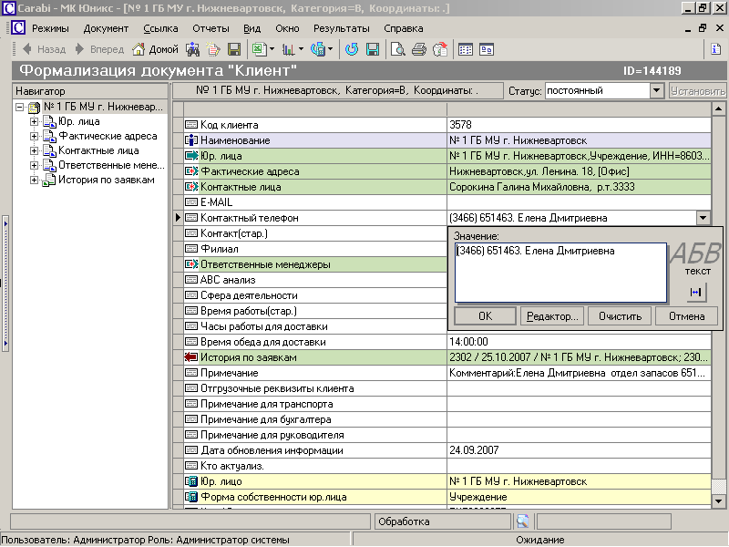

В карточке присутствуют 3 вида полей:
- обязательные для заполнения (отмечены звездочкой слева от наименования поля) и выделены светло-синим фоном;
- простые (для ввода даты, текста);
- поля, которые могут принимать значения из соответствующего словаря;
- вычисляемые (отмечены желтым цветом);
- ссылочные (ссылаются на карточки другого типа, выделены зеленым цветом).

При нажатии на поля, содержащие словарные значения, открывается выпадающее окно, где следует выбрать нужное значение и нажать кнопку ОК:
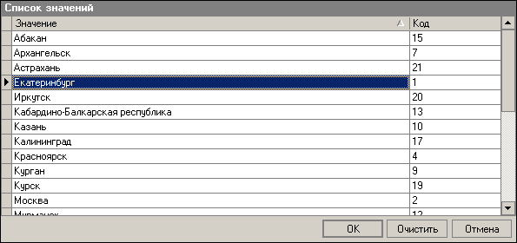
При заполнении числовых и денежных полей – пользователю предлагается заполнить следующую форму:
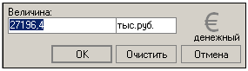

В некоторых полях возможен выбор нескольких значений из предлагаемых:
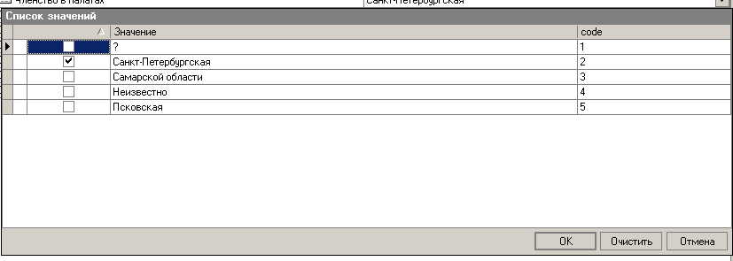

1.6. Установка статуса документа
Часто, для того, чтобы указать, что документ подготовлен до определенного состояния, а также для принятия решений, после заполнения документа необходимо установить статус (в верхнем правом углу окна карточки документа) – выбрать нужный статус из выпадающего списка и нажать кнопку «Установить»:
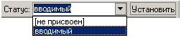

1.7. Заполнение полей-ссылок на другие документы
Особое внимание следует уделить заполнению полей-ссылок, которые отмечены в карточке документа зеленым цветом.
При нажатии на такое поле (на правую часть), открывается диалоговое окно выбора документов:
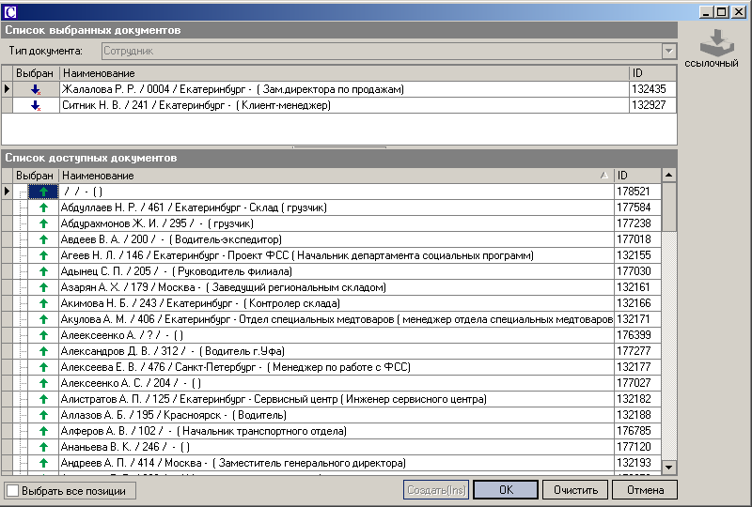

В зависимости от назначения поля, возможны следующие варианты:
а). Допускается выбирать вложенные документы. В этом случае в нижней части окна предоставляется список документов, слева от которых размещены зеленые стрелки вверх. При нажатии на стрелку документ оказывается выбранным и попадает в верхнюю часть окна, содержащую выбранные документы.
Для быстрой фильтрации списка документов (нижнего списка) можно использовать предустановленные фильтры, которые расположены в выпадающем списке в середине экрана. Снять фильтр и отобразить первоначальный список можно нажатием кнопки «Х» справа от фильтров.
Выбрать все документы можно, отметив галочку «Выбрать все позиции».

б). Допускается создавать вложенные документы. Если в нижней части экрана активна кнопка «Создать», то появляется дополнительная возможность создания вложенного документа. Для этого необходимо нажать на кнопку «Создать», в результате чего откроется карточка создаваемого документа для заполнения.
в). Допускается создавать и связывать документы. В этом случае имеется возможность, описанная как в п. 1, так и в п. 2 одновременно.

1.8. Горячие клавиши при заполнении документа
При работе по созданию документа производительность при вводе данных с клавиатуры выше, нежели при использовании «мыши». Для эффективного использования клавиатуры в работе по заполнению документа необходимо запомнить некоторые «горячие» клавиши, которые помогут в работе.

Работа в основном окне системы
Insert | Создать новый документ
Enter | Открыть выбранный документ
Delete | Удалить выбранный документ
Работа при заполнении документа
стрелки «вверх», «вниз», «вправо» | Перемещение по полям документа, переход в колонку значений
Enter | При нахождении в колонке значений: открытие поля для редактирования, подтверждение ввода («ОК»)
Escape | Закрыть поле для редактирования («Отмена»)
Control+F4 | Закрыть карточку документа
Control+F5 | Выбрать статус документа стрелками, после выбора Enter – установить статус документа
Control+S | Сохранение карточки документа
Alt+BackSpace | Переход к предыдущему документу
Control+H | Переход «Домой» (к головному документу)
Заполнение словарного поля (выбор одного или несколько значений)
любая буква/цифра | Контекстный поиск значения
Пробел | Выбрать значение или снять отметку со значения из списка значений с «галочками»
Escape | Закрыть поле для редактирования («Отмена»)
Заполнение ссылочного (вложенного) поля
Insert | Создать ссылочный документ
Пробел | Выбрать выделенный документ
Escape | Закрыть поле для редактирования («Отмена»)
любая буква/цифра | Контекстный поиск документов (при установке «галочки» в поле «Включает» производится контекстный поиск по документам, включающим указанное значение)
Tab – Пробел – Enter | При нахождении в диалоге контекстного поиска: нажатие на Tab переводит курсор на поле, содержащее галочку «включает», Пробел изменяет режим контекстного поиска, Enter закрывает диалог контекстного поиска
Заполнение полей, допускающих несколько значений
F2 | Открыть выделенное поле из списка для редактирования
Enter | Закрыть поле и сохранить значение

Глава 2. Управление продажей
Бизнес-процесс: ввод заявок
Подразделение: Департамент продаж
(Клиентская служба, филиалы)

1. Ввод и актуализация информации о клиентах
Основной справочной информацией КИС CARABI ERP является работа с клиентами, поставщиками, юридическими и физическими лицами. Данные объекты системы тесно связаны практически со информационными сущностями.
Для выбора клиента для актуализации данных или создания нового, необходимо в основном экране системы открыть папку «Юр. и физ. лица», и выбрать пункт «Клиент»:
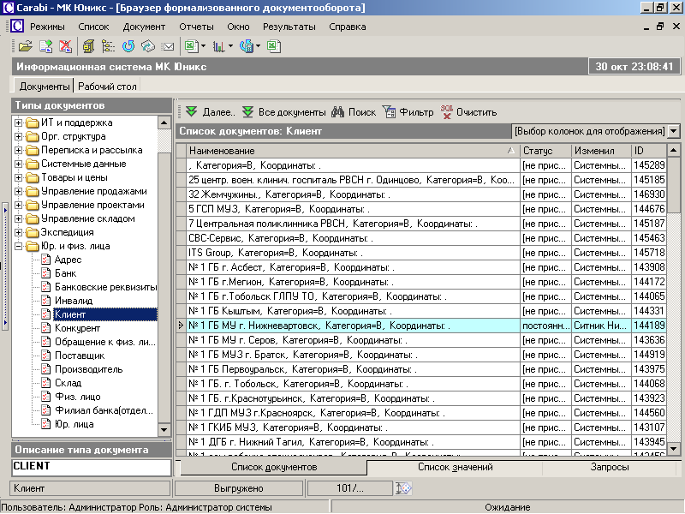
Для редактирования существующего клиента необходимо найти его карточку. Наиболее эффективно использовать для этого контекстный поиск по наименованию. Для этого нужно:
- Находясь в списке клиентов ввести часть искомого сочетания:
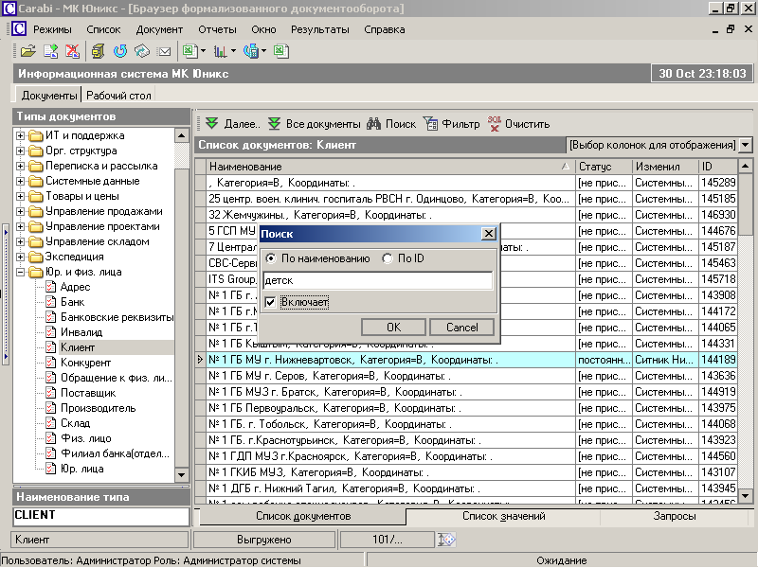
- Установить отметку в поле «Включает»;
- Нажать ОК.
В результате список клиентов покажет только те карточки, которые содержат указанное словосочетание в наименовании:
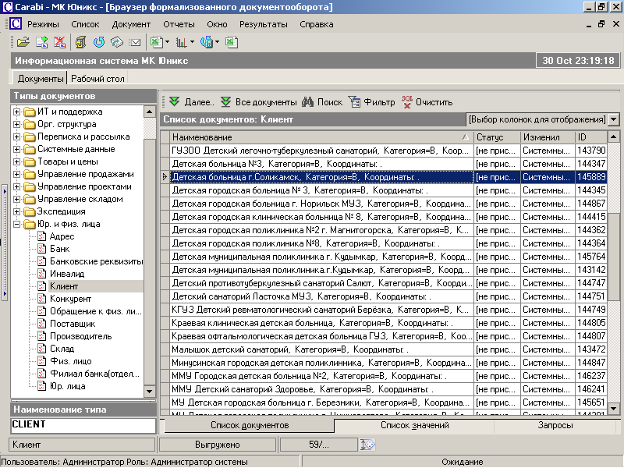
Если не устанавливать галочку в поле «Включает», то поиск выдаст только те карточки, названия которых начинаются с искомого значения:
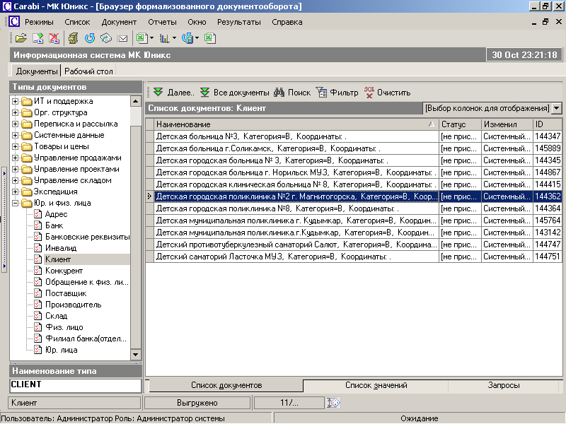
Примечание: перед созданием новой карточки необходимо убедиться в том, что интересующая карточка отсутствует в системе. В противном случае после ввода данных система не сможет сохранить дубликат, что приведет к потере времени при повторном вводе.
Для создания нового клиента необходимо нажать на кнопку «Добавить документ», для редактирования существующего – выбрать его в списке и нажать на его наименовании 2 раза левой кнопкой мыши.
В результате откроется карточка клиента:
Необходимо заполнить все имеющиеся поля, по которым имеется информация. Особое внимание уделить полям «Юр. лица», «Фактические адреса», «Контактные лица», «Email», «Ответственные менеджеры» и «Филиал».
Заполнение поля «Юридическое лицо» (типовой пример работы с ссылочными полями)
Ситуация 1. Если значение поля не заполнено, то необходимо выполнить следующие действия:
1. Проверить отсутствие карточки юр. лица поиском по наименованию или ИНН с установленной галочкой в поле «включает».
2. Если поиск не дал результатов, создать юридическое лицо. Для этого нажать левой кнопкой мыши на пустое поле в строке «Юр. Лицо». Откроется диалог, в котором в нижней части экрана надо нажать на кнопку «Создать», или Insert на клавиатуре:
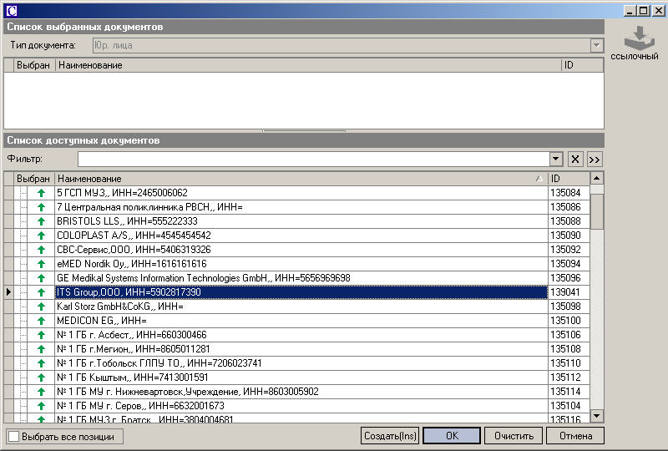
После этого откроется карточка юр. лица, которую необходимо заполнить:
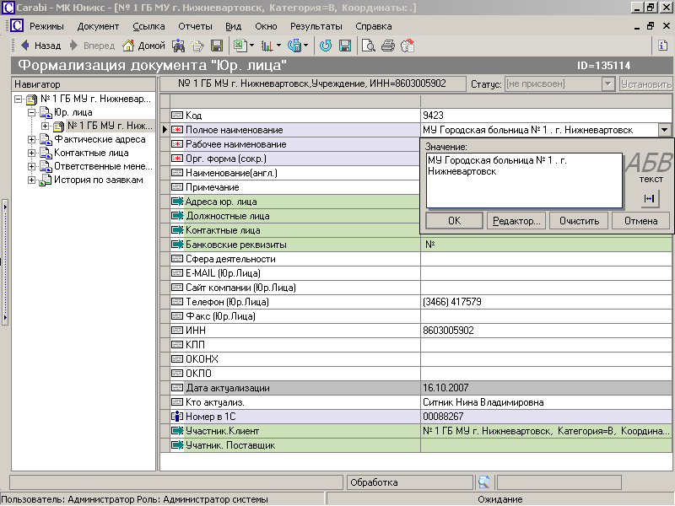
Ситуация 2. Если значение поля заполнено, необходимо перейти на имеющуюся карточку юр. лица, используя навигатор. Для этого:
1. В левой части экрана необходимо открыть ссылку «Юр. лицо», нажав на значок «+» рядом с ней:
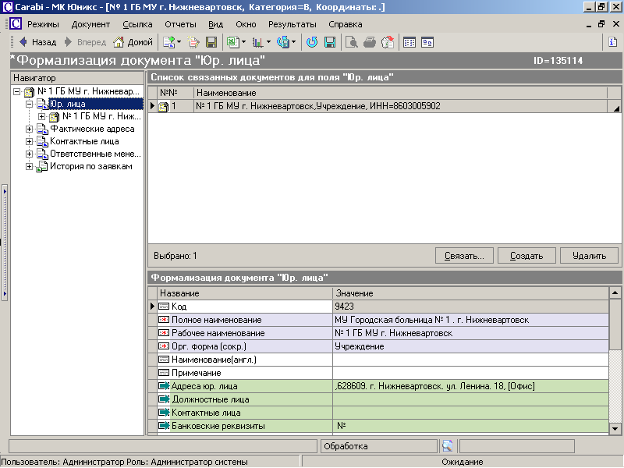
Правая часть покажет список ссылок на юридические лица, в данном случае – ссылка на одну карточку.
2. В открывшемся в навигаторе списке, или в правой части экрана, выбрать карточку юридического лица. При этом выбор в навигаторе удобен тем, что сразу открывается конкретная карточка, а выбор в правой части – возможностью быстрого перехода с карточки на карточку. Редактирование данных возможно и в том, и другом случае. Выбор осуществляется однократным нажатием левой кнопкой мыши.
3. Перейти на карточку юр. лица и внести изменения:
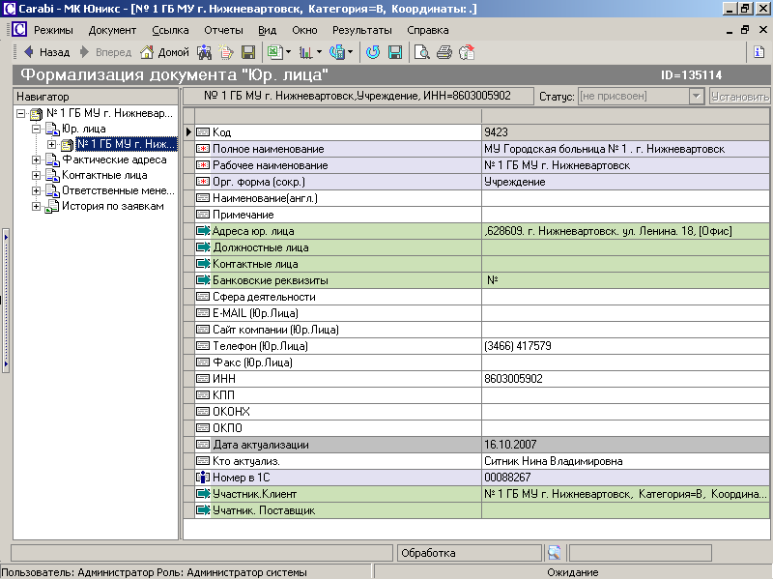
Особое внимание уделить заполнению полей с наименованиями, «Адрес», «ИНН», «Должностные» и «Контактные лица».
Поле «Адрес» требует нажатия на кнопку «Создать», в результате чего откроется карточка адреса. В карточке необходимо заполнить адрес, включая заполнение полей из выпадающих списков (вид адреса, страна и др.):
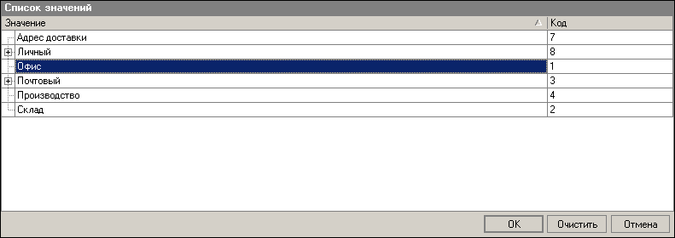

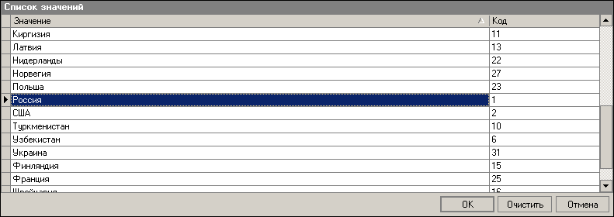
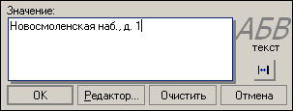
Заполнение должностных лиц:
Открывается окно со списком физических лиц, которые не привязаны и к одной из организаций. Можно выбрать одного или нескольких из них, либо создать новую карточку физ. лица нажатием на кнопку «Создать»:
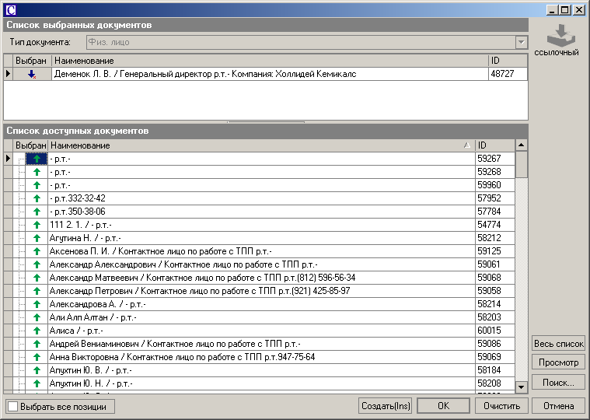
В данном поле можно выбрать несколько должностных лиц. Ввод карточки должностного лица описан в разделе «Ввод физических лиц».
Просмотр списка должностных лиц возможен в навигаторе (см. рис.):
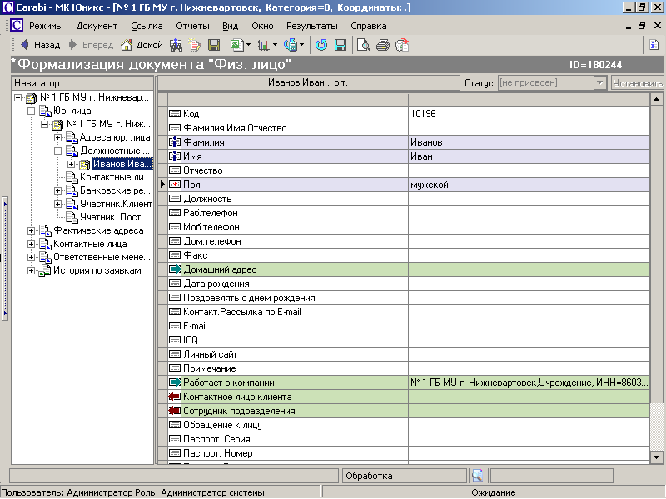
Подробнее работа по вводу физических лиц описана ниже.
Ввод контактных лиц:
Контактные лица организации необходимо задавать обязательно. При этом можно задать контактное лицо из списка должностных лиц (сотрудников организации), так и создать новое контактное лицо. Работа по вводу контактных лиц аналогична вводу должностных лиц.
Заполнение остальных реквизитов аналогично заполнению приведенных выше реквизитов. Для перехода к карточке юр. лица необходимо использовать навигатор, для перехода к карточке клиента можно нажать на кнопку «Домой».
Заполнение банковских реквизитов:
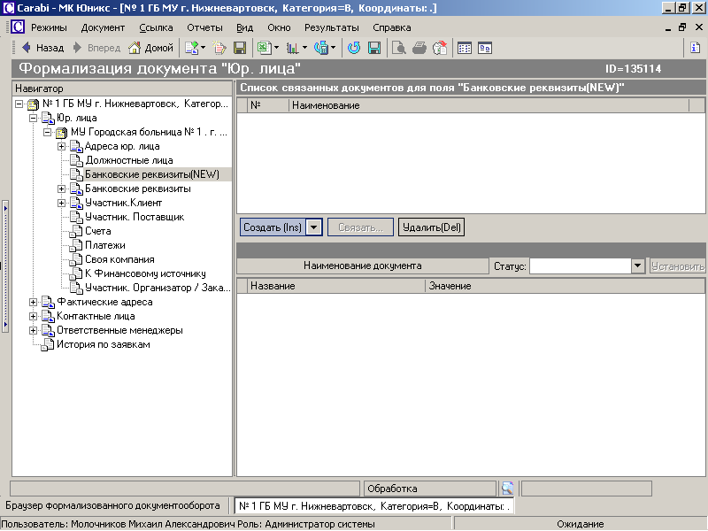
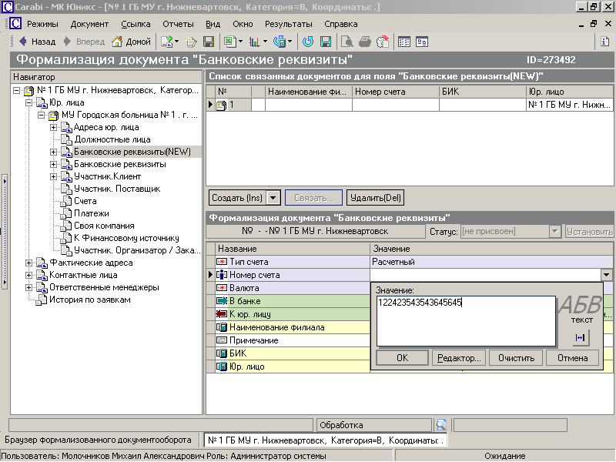
Заполняется поле «В банке», поиск может осуществляться по БИК.
Примечание: клиент может иметь одно или несколько юридических лиц. Если клиент имеет несколько юридических лиц, необходимо внести все юридические лица клиента. Для этого надо повторить процедуру создания юридического лица аналогично описанной выше.
Установка статуса клиента:
После выполнения актуализации или ввода новой карточки необходимо установить статус клиенту. Для этого:
1. Перейти на карточку клиента, нажав на кнопку «Домой» или в навигаторе.
2. В правой части экрана выбрать необходимый статус (например, постоянный).
3. Нажать на кнопку «Установить».
После выполнения установки статуса можно закрыть карточку, нажав на нижний крестик в верхней части экрана:
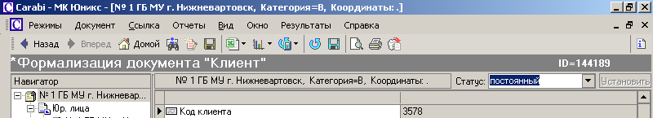
Работа с карточкой завершается.

2. Ввод должностных лиц
Карточка клиента требует заполнения данных о должностных лицах. В дальнейшей работе с клиентом должностное лицо можно будет выбрать из списка при оформлении заявки.
Совет: для корректной работы с заявками необходимо заполнить хотя бы одно должностное лицо в карточке юридического лица.
Работа с должностными лицами выполняется посредством заполнения стандартной карточки физического лица.
Заполнение физических лиц из должностных лиц:
Нажать на кнопку «Создать». Откроется карточка физ. лица, в которой заполняются поля, по которым имеется информация. Также выбирается должность из списка:
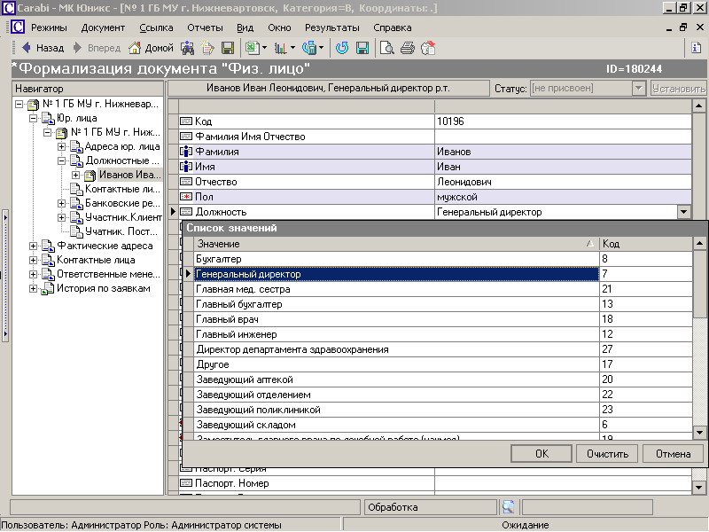
Заполняется дата рождения (обязательно):
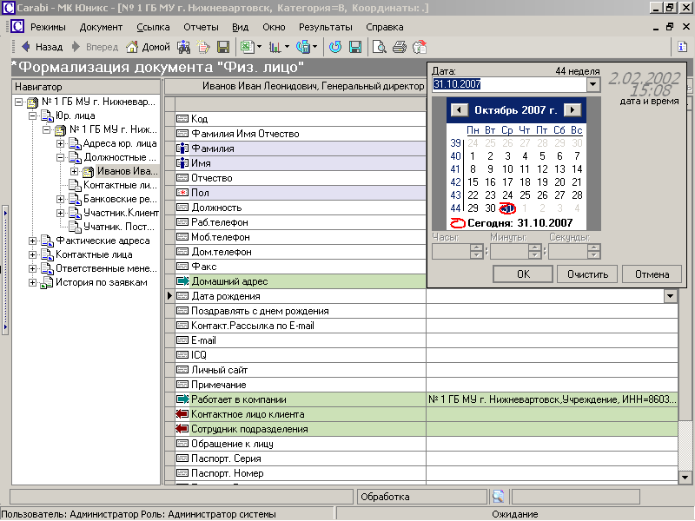
Поле «Поздравлять с днем рождения» предназначено для автоматической генерации поздравления данному физ. лицу (поздравление можно отредактировать или не отправлять).
Поле «Контакт Рассылка по E-mail» со значением «ДА» предназначено для указания, что по данному юр. лицу всю информацию отправлять на адрес электронной почты указанного физ. лица.
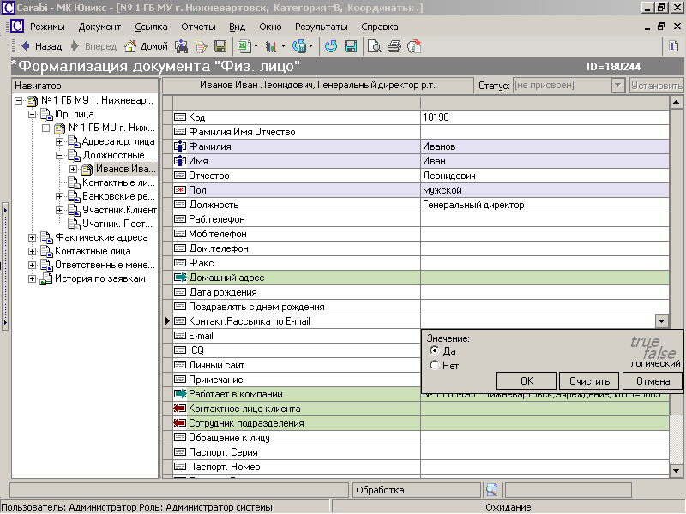
Статус физическому лицу не присваивается.

3. Создание договора с заказчиком

3.1. Формирование договора с заказчиком
Договор с заказчиком выбирается или создается в поле «Поставка по договору». Если договор в системе отсутствует, то его необходимо создать, если присутствует – то выбрать в выпадающем списке.
Вариант 1. Создание договора в списке договоров.
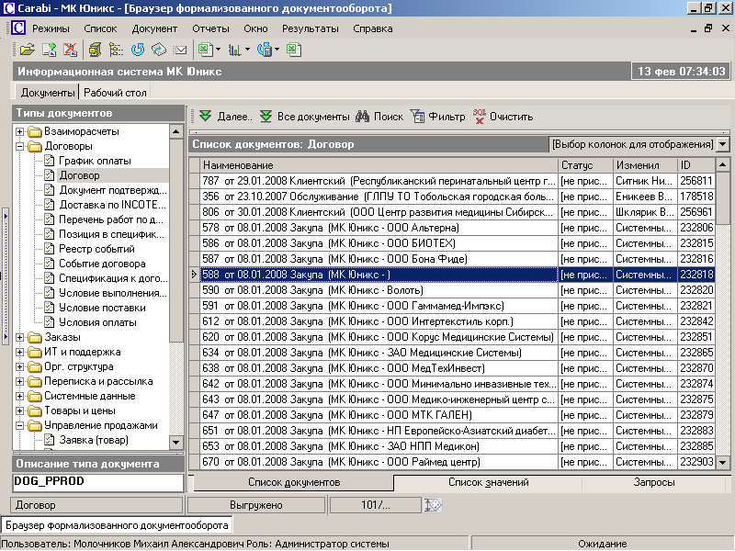

Вариант 2. Создание договора из карточки заявки: Для создания договора необходимо нажать на кнопку «Создать»:
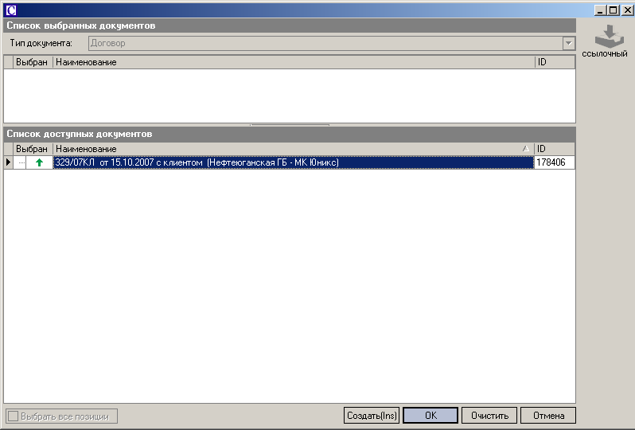
и далее – заполнить поля договора:
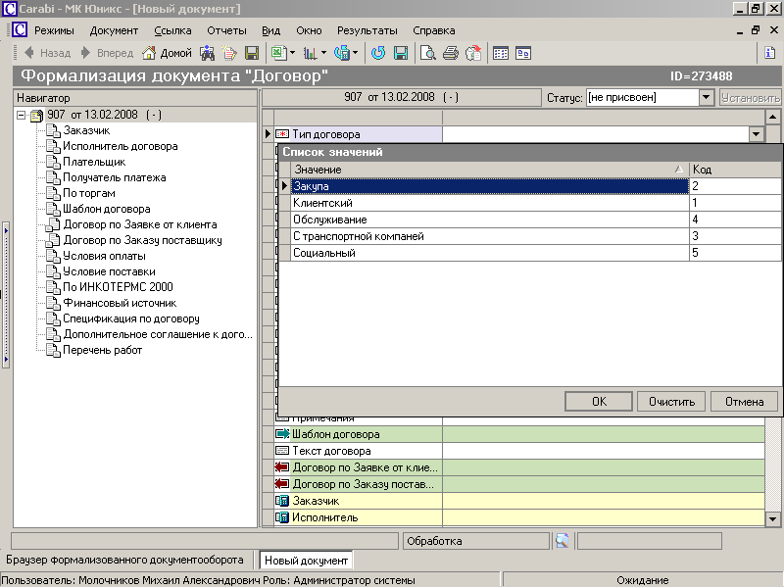
При заполнении «Заказчика», «Исполнителя», «Плательщика», «Получателя» необходимо учитывать, что договор заключается между конкретным юридическим лицом, а не клиентом.
Совет: при формировании договора необходимо заполнить все обязательные поля, отмеченные «звездочкой».
Заполняются также поля «Исполнитель действует на основании», «Заказчик действует на основании». При необходимости можно использовать фильтр или контекстный поиск.
Поле «Текст договора» позволяет вложить договор в электронном виде для дальнейшего просмотра:
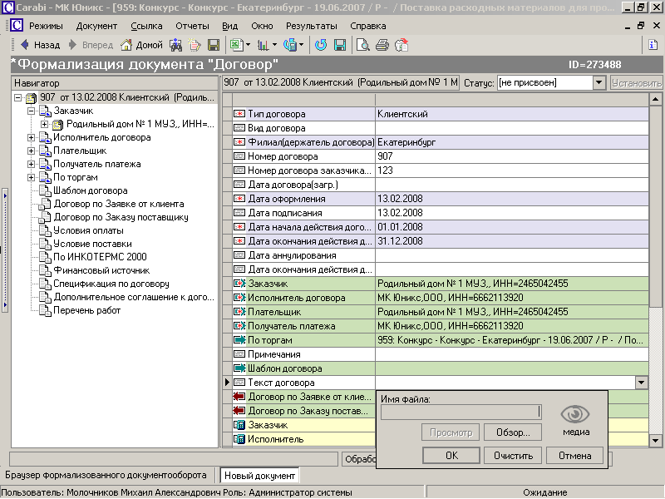

3.2. Внесение условий оплаты
Каждый договор содержит формализованное описание условий оплаты и условий поставки. Они необходимы для автоматического выставления счетов, размещения заказов, управления логистикой и проч. Наиболее важно правильно заполнить условия поставки и условия оплаты.
Например, в КИС можно формализовать следующее условие оплаты:
- 30% предоплата в течение 5 календарных дней после подписания договора;
- 70% окончательная оплата в течение календарных дней после поступления товара на склад.
При создании заявок условия оплаты и условия поставки будут скопированы в заявку.
Для создания условий оплаты необходимо:
1. В навигаторе выбрать «Условия оплаты» и нажать на кнопку «Создать» или «Создать кол-во=___»:
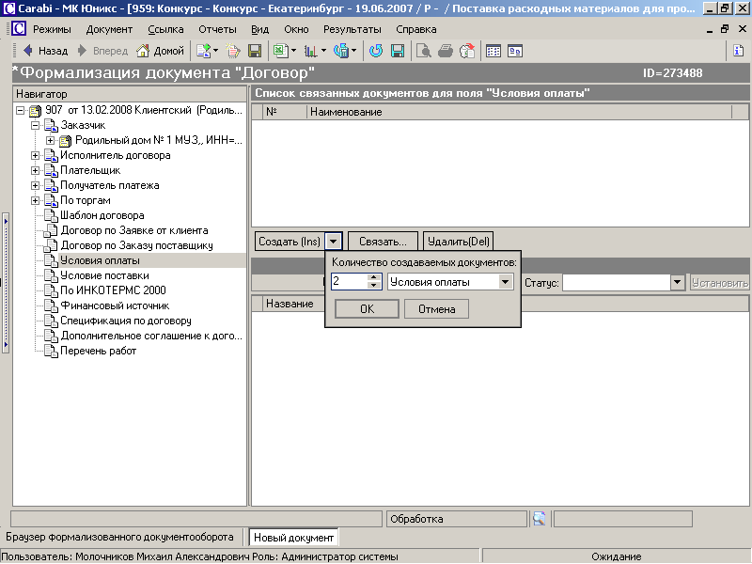
В результате произойдет создание карточек условий оплаты.
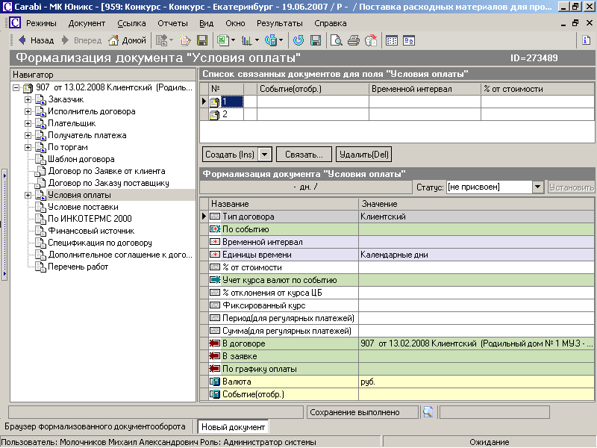
Для каждого условия оплаты необходимо заполнить:
Поле «По событию»:
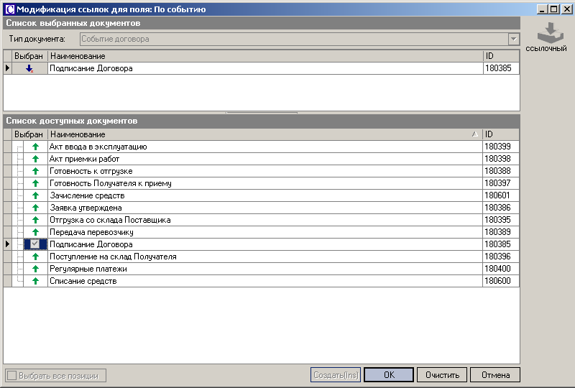
Поле «Временной интервал» (содержит информацию о том, сколько дней с момента возникновения события необходимо отсчитать системе):
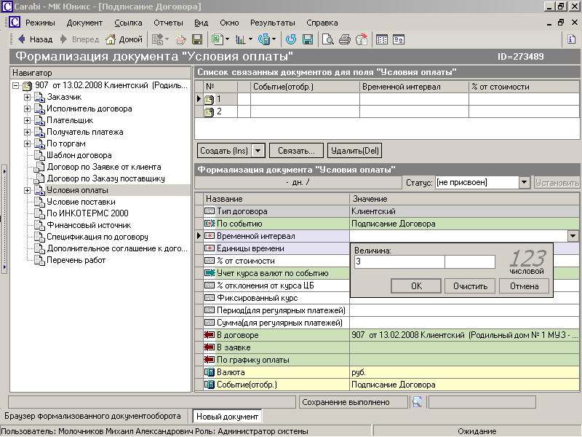
Поле «Единица времени» заполняется автоматически. При необходимости «Календарные дни» можно заменить на «Банковские дни» или «Рабочие дни».
Поле «% от стоимости» содержит информацию о проценте от общей стоимости по данному договору, который сопоставлен с событием, например, 30% предоплата. Система автоматически проверяет, чтобы все 100% условий договора были расписаны по условиям, и не допускает частичной оплаты или частичной поставки.
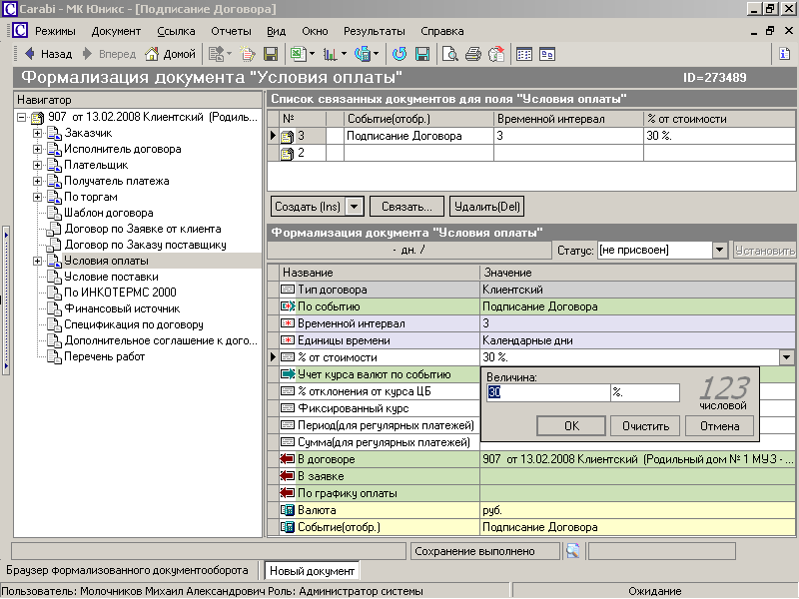
Далее заполняются все остальные карточки условий оплаты:
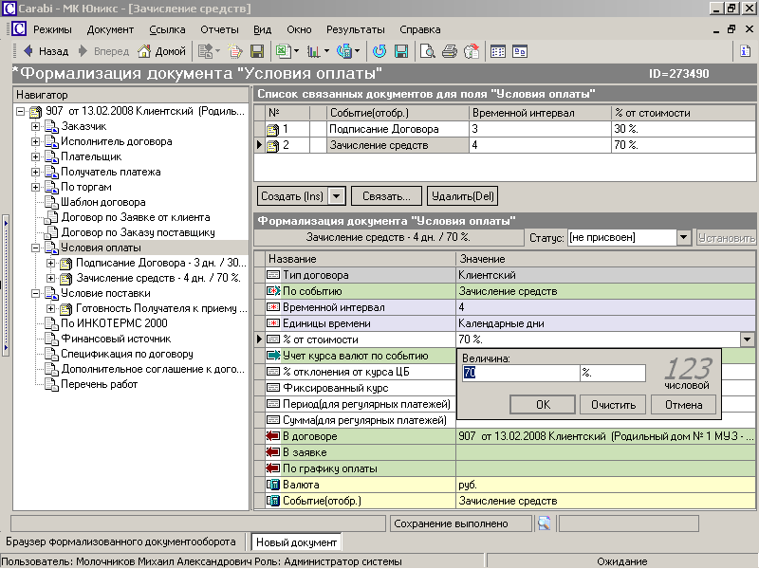

3.3. Внесение условий поставки
Заполнение условий поставки производится аналогично внесению условий оплаты:
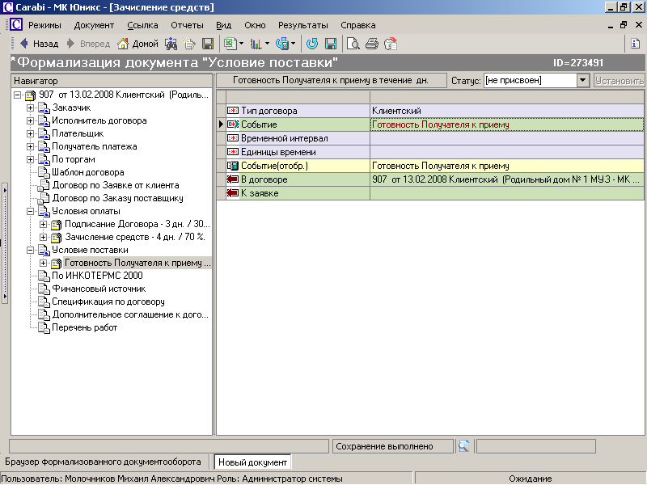

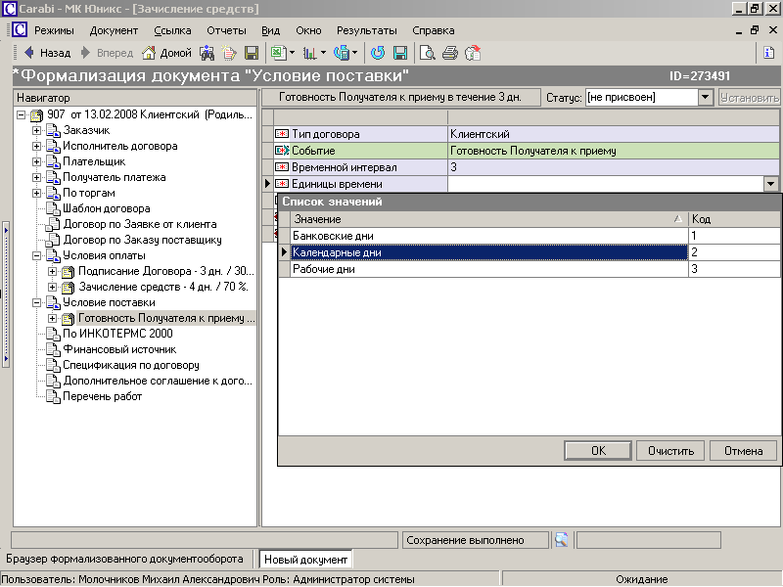

3.4. Заполнение финансового источника и условий Incoterms
Для возврата к заполнению договора можно нажать на кнопку «Домой» или воспользоваться навигатором.
Также заполняются поля «Финансовый источник»:
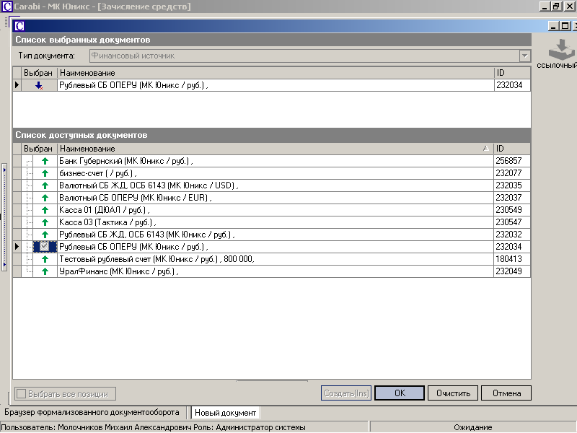
По Incoterms 2000:
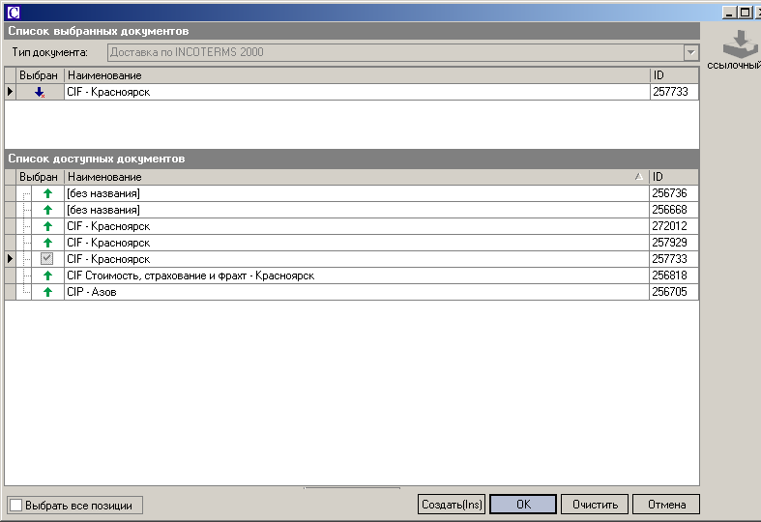
Вносится спецификация к договору (подробнее см. в разделе «Заполнение товарного состава заявки»).

4. Краткое описание процесса обработки заявки от клиента
Менеджер ОП, сотрудник филиала создает Заявку от Клиента, заполняя при этом следующие основные поля:
  - «Заказчик (потребитель)».
  - «Поставка по договору» (договор выбирается из списка договоров выбранного Клиента. Необходимый договор рекомендуется создать предварительно).
  - «Список товарных позиций» (путем выбора товаров в специальном экране).
  - «% Остатка срока годности» (при необходимости).
  - «Плановая дата отгрузки».

Менеджер ОП, сотрудник филиала переводит Заявку от Клиента в статус «запрос на КП», при этом:
  - Из договора заполняются необходимые поля.
  - Производится попытка перевести Заявку в статус «обработана», при этом:
  - Проверяется, есть ли в системе выбранная номенклатурная позиция (возможен выбор позиции «Товар не определен»). Если позиция в системе отсутствует, Заявка переводится в статус «входной контроль». Позиции, по которым возникла такая ситуация, становятся видны и требуют определенных действий от сотрудников ОУЗ (см. пп. 3).
  - Проверяется, является ли Заявка тендерной (в зависимости от типа договора). Если выполнен пп 2.2.1. для всех позиций, в этом случае Заявка сразу переводится в статус «утверждена».
  - Производится контроль наличия в системе ценовых ограничений по данной товарной позиции, при этом:
      - Проверяется наличие рекомендованной цены Компании (РЦК) для данной номенклатурной позиции. Если есть, то по ней вычисляется (если не была вычислена ранее) минимальная цена Компании (МЦК). Контроль наличия ценовых ограничений считается выполненным успешно.
      - Если условие выше не выполнено, проверяется наличие рекомендованной цены производителя (РЦП) для данной номенклатурной позиции. Если есть, то по ней вычисляется (если не была вычислена ранее) минимальная цена Компании (МЦК). Контроль наличия ценовых ограничений считается выполненным успешно.
      - Если условия выше не выполнены, проверяется наличие входной цены Компании (ВЦК) для данной номенклатурной позиции. Если есть, то по ней вычисляются (если не были вычислены ранее) рекомендованная цена Компании (РЦК) и минимальная цена Компании (МЦК). Контроль наличия ценовых ограничений считается выполненным успешно.
      - Если условия выше не выполнены, контроль наличия ценовых ограничений считается не выполненным и Заявка переводится в статус «на согласовании товаров». Позиции, по которым возникла такая ситуация, становятся видны и требуют определенных действий от сотрудников ОРМ, ОМО или ОИ (см. пп. 4).
      - Если условия выше выполнены, проверяется, есть ли выбранная номенклатурная позиция в достаточном количестве на свободных остатках склада (пункта хранения) филиала, который размещает Заявку. Если это условие выполняется, Заявка может быть переведена в статус «утверждена». В противном случае проверяется, определен ли в системе производитель данного товара. Если производитель не определен, Заявка переводится в статус «на согласовании товаров». Позиции, по которым возникла такая ситуация, становятся видны и требуют определенных действий от сотрудников ОРМ, ОМО или ОИ (см. ниже).
      - Все позиции заявки, кроме тех, которые находятся в статусе «аннулировано», условия выше выполнены, Заявка переводится в статус «обработана». Если все позиции находятся в статусе «аннулирована», Заявка также переводится в статус «аннулирована».
- В процессе обработки Заявок (составов Заявок), находящихся в статусе «на согласовании товаров» в ОРМ, ОМО или ОИ, соответствующие сотрудники имеют возможность по каждой товарной позиции:
  - Подтвердить товар по составу Заявки.
  - Уточнить (ввести) входную цену Компании по данному товару.
  - Уточнить (ввести) производителя данного товара.
  - Предложить альтернативный товар (заменить его в составе Заявки).
  - Уточнить количество товара.
- После сохранения сделанных изменений в товарной позиции снова проверяются все условия 2 и, при выполнении условий, Заявка переводится в статус «обработана». При этом в самой Заявке в поле «Изменения после согласования» записывается:
  - «Изменение Мед. деп.» - в случае, когда какие либо позиции были изменены.
  - «Изменение Мед. деп. (есть отказ)» - в случае, когда какие либо позиции были изменены, при этом есть и аннулированные позиции.
- Заявка в статусе «обработана» должна быть утверждена Менеджером ОП, сотрудником филиала, при этом:
  - Если заявка обработана без изменений в товарном составе, Менеджер ОП, сотрудник филиала переводит ее в статус «утверждена», при этом:
    - Автоматически производится контроль цен в заявке:
      - Если Заявка тендерная, проверяется соответствие цен в Заявке ценам в спецификации к Договору, по которому эта Заявка выполняется. В случае расхождения этих цен хотя бы по одной из позиций, контроль считается не выполненным, и Заявка остается в статусе «обработана». Это не произойдет, если товары в Заявке выбирались по спецификации к договору. Если все цены совпадают, контроль считается выполненным успешно, и Заявка переводится в статус «утверждена».
      - Если Заявка не тендерная, по каждой позиции проверяется условие: цена в Заявке больше или равна минимальной цене Компании. Если это условие не выполняется хотя бы по одной из позиций, контроль считается не выполненным, и Заявка остается в статусе «обработана».
      - Если условие выше выполняется по всем позициям, по каждой позиции проверяется условие: цена в Заявке меньше или равна рекомендованной цены Компании. Если это условие не выполняется хотя бы по одной из позиций, контроль считается не выполненным, и Заявка остается в статусе «обработана».
      - Если по каждой из товарных позиций условия 6.1.1.2. и 6.1.1.3. выполнены, контроль считается выполненным успешно, и Заявка переводится в статус «утверждена».
  - Если заявка обработана с любыми изменениями в товарном составе, Менеджер ОП, сотрудник филиала перед переводом ее в статус «утверждена», должны согласовать сделанные изменения с клиентом, при этом:
    - Если клиент согласен с изменениями в ценах товарных позиций, даже если цена в Заявке больше рекомендованной цены Компании, Заявка может быть переведена Менеджером ОП, сотрудником филиала в статус «утверждена».
    - Если клиент согласен с заменой или исключением товарных позиций, Заявка может быть переведена Менеджером ОП, сотрудником филиала в статус «утверждена».
    - Если клиент не согласен и изменениями в заявке в целом, она переводится Менеджером ОП, сотрудником филиала в статус «отказ клиента», при этом в самой Заявке в поле «Изменения после согласования» записывается: «Аннулировано менеджером».
    - При отказе клиента от одной или нескольких позиций в процессе согласования, Менеджер ОП, сотрудник филиала переводят в статус «аннулировано» эти позиции, после чего Заявка может быть переведена в статус «запрос на КП».
- При переводе Заявки в статус «утверждена», при наличие всех или части товаров на своем складе, автоматически производится их резервирование под конкретную Заявку, при этом:
  - Если все товарные позиции имеются на свободных остатках на своем складе (пункте хранения) в достаточном количестве, Заявка переводится в статус «на складе».
  - Если часть товарных позиций имеются на свободных остатках на своем складе (пункте хранения) в достаточном количестве или количество на свободных остатках меньше, чем требуется по Заявке, Заявка переводится в статус «часть на складе».
- По количеству, превышающему свободные остатки на своем складе, сотрудником ОУЗ могут быть зарезервированы товары на других складах (пунктах хранения) Компании.
- По количеству, превышающему сделанные резервы, автоматически создается (пополняется) Заказ Поставщику. Если по Заявке не было резервов, в этом случае она переводится в статус «размещена». Статусы «на складе» или «часть на складе» являются приоритетными.
- Сотрудник ОУЗ имеет возможность снимать (перераспределять) имеющиеся резервы. В этом случае Заявка переводится в статус «ожидание товара». Также в этот статус переводятся Заявки в случае, когда по каким-либо причинам отменен (аннулирован) Заказ на необходимые товарные позиции.
- До начала поставки по созданному Заказу и поступления товара на склад отгрузки Менеджер ДМ имеет возможность предложить замену товара. В этом случае, Менеджер ОП или сотрудник филиала, создавший Заявку получает системное сообщение об этом и должен обработать созданный в процессе предложения о заменен ИО «Замена товара» в статусе «согласование замены», при этом:
  - Если его (а, главное, Клиента) устраивает предложенная замена, он переводит объект «Замена товара» в статус «согласован».
  - В противном случае он может либо перевести объект «Замена товара» в статус «отказ» или просто аннулировать спорную позицию в Заявке.
  - Когда все предложения о замене будут обработаны (в соответствии с пп 10.1, 10.2) Заказ перейдет в тот статус, в котором он находился до начала процедуры замены товара, при этом:
а также при выполнении межскладского перемещения в случае резервирования товаров на других складах (пунктах хранения) Компания, Заявка переводится в статус «на складе» или «часть на складе», если она ранее не находилась в этом статусе. При этом возможен переход статуса из «часть на складе» в «на складе» в случае полного обеспечения Заявки товаром.
- После выполнения созданного Заказа и поступления товара на склад отгрузки, а также при выполнении межскладского перемещения в случае резервирования товаров на других складах (пунктах хранения) Компания, Заявка переводится в статус «на складе» или «часть на складе», если она ранее не находилась в этом статусе. При этом возможен переход статуса из «часть на складе» в «на складе» в случае полного обеспечения Заявки товаром.
- Менеджер ОП, сотрудник филиала по Заявкам в статусах «на складе» или «часть на складе» может инициировать полную или частичную отгрузку товара, для чего:
  - По каждой товарной позиции может быть указано «Количество к отгрузке», меньшее общего количества по Заявке (по умолчанию – полное количество).
  - Заявка переводится в статус «к отгрузке», при этом:
    - При неполной отгрузке Заявка переходит в статус «подготовка к отгрузке», формируются необходимые документы, имеется возможность их распечатать.
    - Создаются новые пункты назначения и логистические задачи.
- После полного или частичного списания отгружаемых товаров, Заявка переходит в статус «отгружена» или «часть отгружена».
- Полностью отгруженная и оплаченная Заявка автоматически переходит в статус «закрыта».
- Заявка также может быть закрыта вручную в случае, когда дальнейшие отгрузки по ней (в случае частичной отгрузки) не планируются.

5. Создание и обработка заявок
Основная работа с заявками осуществляется в папке «Управление продажами», выбрав объект «Заявка от клиента». Поиск заявки осуществляется способами, описанными в разделе 1. Для создания заявки необходимо нажать на кнопку «Добавить документ», расположенной на панели инструментов.
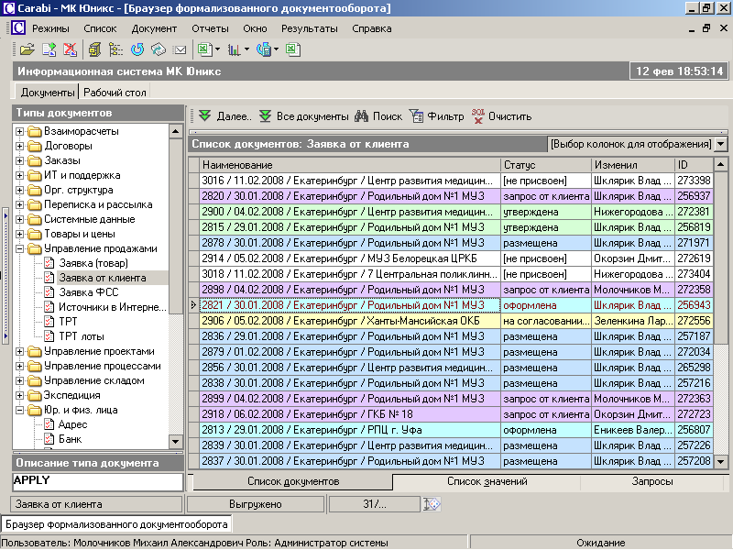
Совет: заявка создается по конкретному клиенту с привязкой к договору. Если Вы точно не уверены, имеется ли в КИС действующий договор с клиентом, необходимо сначала создать договор или удостовериться в его наличии. О работе с договорами подробнее указано в разделе 3.
Для создания новой заявки необходимо нажать на кнопку «Создать». В заявке заполнены автоматически некоторые поля:
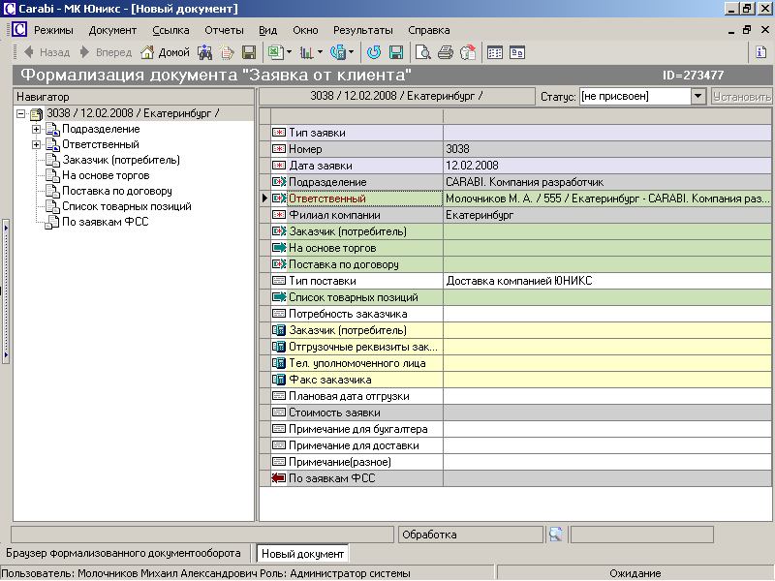
Необходимо заполнить заявку, последовательно внося информацию в поля документа:
Номер и тип заявки заполняется системой при выборе договора, поэтому нет необходимости заполнять или корректировать данное поле.
Поле «Ответственный» также заполняется автоматически. Менеджер, однако, может скорректировать это поле:
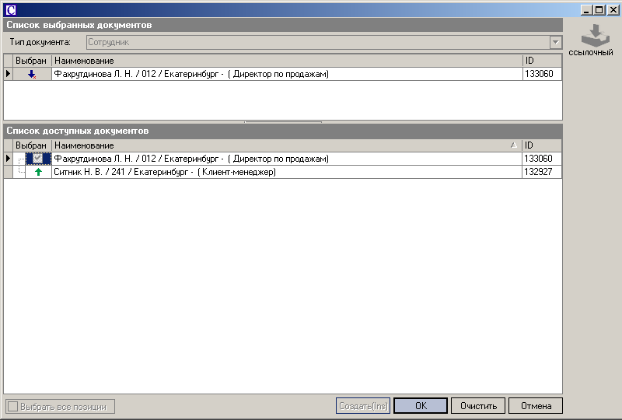
Заполняются поля «Заказчик (потребитель)»:
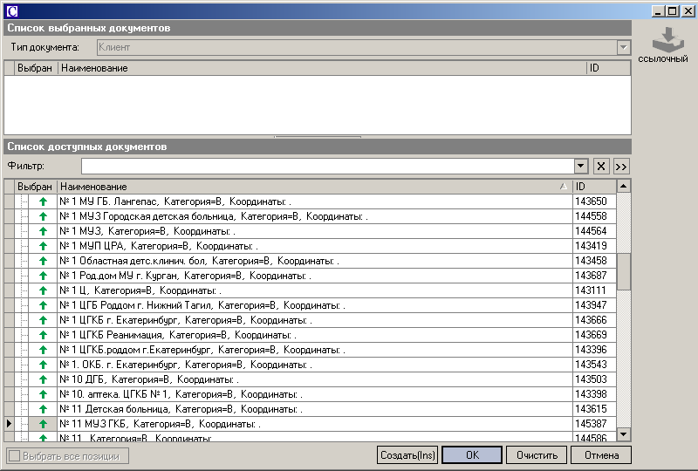
Поле «% Остатка срока годности» заполняется при необходимости уведомления подразделений об особых потребностях клиента в товаре с ограниченным сроком годности.
Поле «Плановая дата отгрузки» предполагает внесение даты планируемого получения товара клиентом.
Поле «На основе торгов» заполняется, если тип заявки – аукцион, конкурс или котировка:
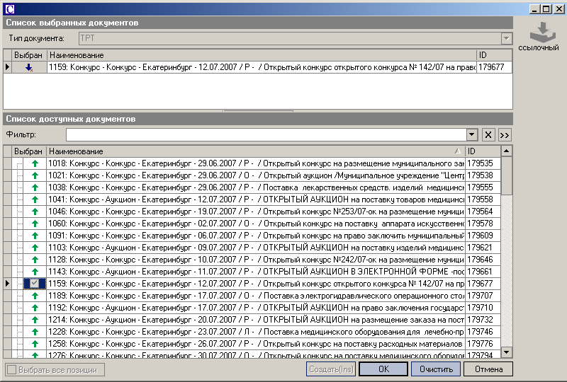
Поле «Договор с клиентом» должно быть заполнено на основе имеющихся в КИС действующих договоров. При этом система отображает договоры выбранного клиента. 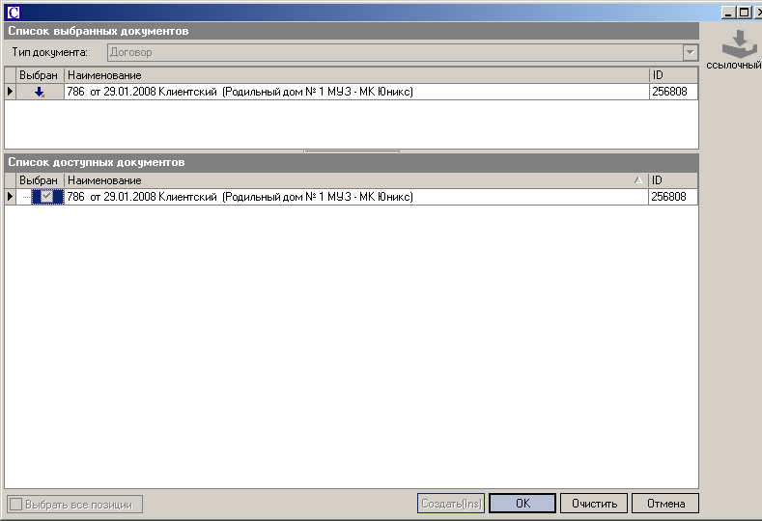
При необходимости имеется возможность создания договора непосредственно из заявки. Для этого необходимо нажать на кнопку «Создать». Подробности работы с договорами – в разделе 3.

5.1. Заполнение товарного состава заявки
Для перехода в карточку заявки необходимо нажать на кнопку «Домой».
Если клиент прислал неформализованные требования на закупку, то их можно присоединить к заявке. Для этого надо заполнить поле «Потребность заказчика», прикрепив файл, полученный от клиента.

Для заполнения информации о товаре необходимо:
1. Нажать левой кнопкой мыши на поле «Список товарных позиций». Откроется окно ввода и коррекции товарного состава заявки.
2. В левой части экрана расположен классификатор товаров. Для того, чтобы выбрать товар, надо найти необходимый товар, можно воспользоваться поиском по артикулу или наименованию товара. После ввода поисковой строки необходимо нажать на кнопку «Найти» или комбинацию клавиш [Control+Enter]. Также имеется возможность не прибегать к поиску по наименованию, а выбирать товары из групп по классификатору или по производителю товара. Фильтр по классификатору открывается нажатием на поле «Фильтр». Выбрав в классификаторе необходимую группу товаров, перечень товаров группы отображается в правой части:
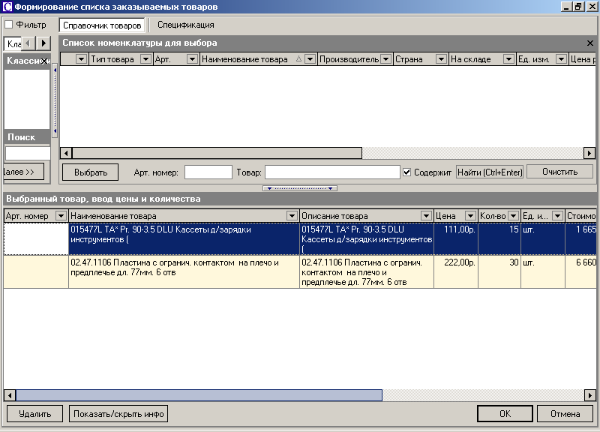
3. Выбрав необходимую группу товаров, необходимо выделить требуемый товар или несколько товаров галочкой, расположенной рядом с товаром.
4. Нажать на кнопку «Выбрать» для выбора товаров в заявку. Выбранные товары переносятся в нижнюю часть окна в список выбранных товаров:
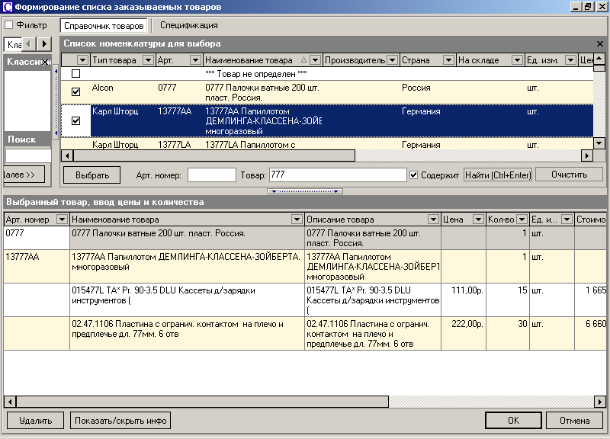
5. Для каждого выбранного товара необходимо уточнить цену продажи и указать количество товара. Автоматически пересчитывается стоимость:
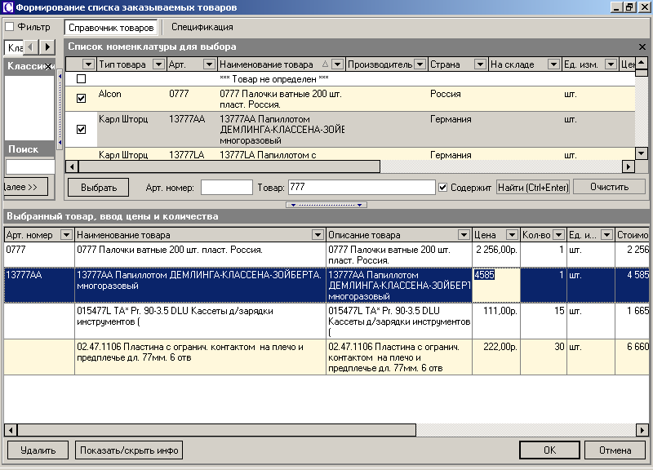
6. При необходимости повторить пункты 3…5 для выбора всех товаров.
Совет: а). Для более быстрого выбора товаров можно воспользоваться средствами поиска, расположенными в верхней части окна.
Имеется возможность поиска:
- По артикулу;
- По наименованию товара;
- По производителю.
При работе с поиском можно использовать следующие сервисные возможности:
- Отметка в поле «Содержит» позволяет искать по частичному совпадению введенного значения в поисковое поле (рекомендуется использовать).
б). Для принятия решения по ценам и остатку товара на доступных складах можно использовать дополнительное информационное окно, которое вызывается нажатием на кнопку «Показать/скрыть инфо»:
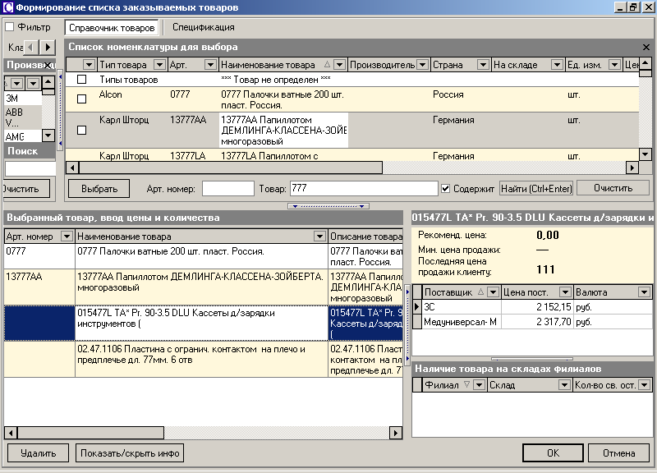
При нажатии на кнопку появляется или пропадает дополнительная информация о выбранном товаре в верхнем или нижнем списке. При этом указывается рекомендованная цена продажи, минимальная цена продажи, последняя цена продажи клиенту, а также цены поставщиков (при наличии доступа).
Примечание: если менеджер не может определить номенклатуру, необходимо выбрать верхний товар «Товар не определен» и заполнить поле «Описание товара», чтобы передать заявку без номенклатуры на рассмотрение в соответствующую службу компании.
Если товар является технически сложным (например, оборудование), менеджер заполняет поле «Спецификация товара» (файл на диске) и передает заявку без номенклатуры на рассмотрение в соответствующую службу компании.
7. Нажать на кнопку «ОК» для подтверждения выбора. Сформированный список товаров размещается на ссылочном поле «Список товарных позиций»:
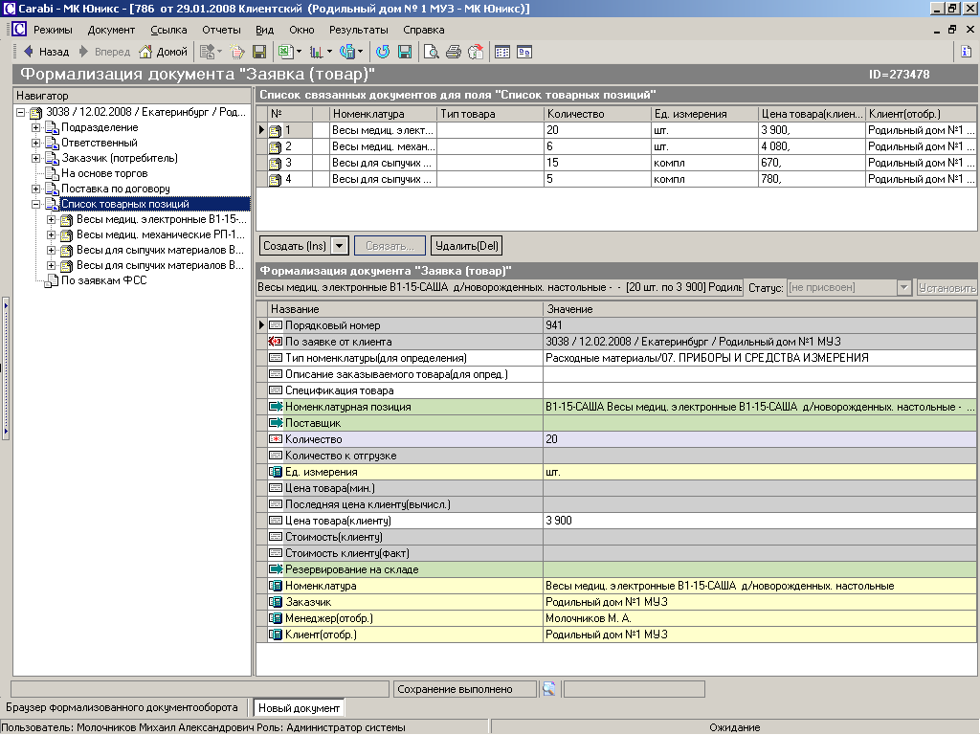

После заполнения карточки, необходимо нажать на кнопку «Сохранить» на панели инструментов. В случае, если не заполнены обязательные поля, появится следующее сообщение:
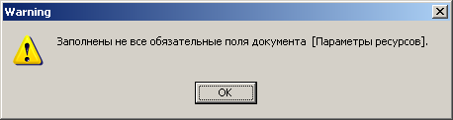
В этом случае необходимо заполнить поля, отмеченные «звездочкой» и повторить сохранение.

5.2. Проверка наличия товаров на складах
В любой момент после сохранения заявки можно выполнить запрос по наличию товаров на складах. Для этого необходимо на панели инструментов выбрать пункт «Остатки»:
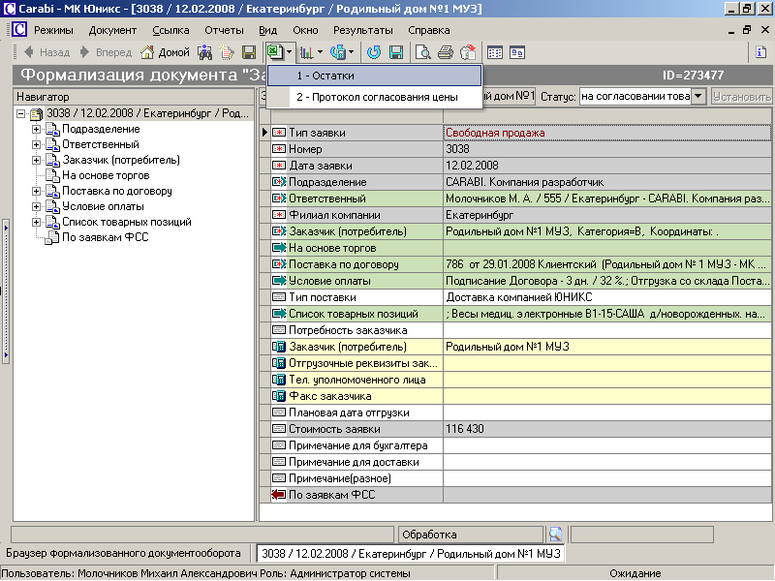
Нажатие на этот пункт приведет к открытию отчета «Остатки на складах». Остатки можно также посмотреть:
- В экране выбора товара: при выборе товара в списке;
- Открыв специальный модуль «Остатки по складам», который вызывается при помощи выпадающей панели слева.

5.3. Проверка заявки и формирование запроса от клиента
После выполнения ввода и проверки корректности заполнения полей заявки необходимо перевести заявку для работы в другие подразделения. Для этого необходимо:
- В списке статусов выбрать статус «Запрос на КП»
- Нажать на кнопку «Установить»:
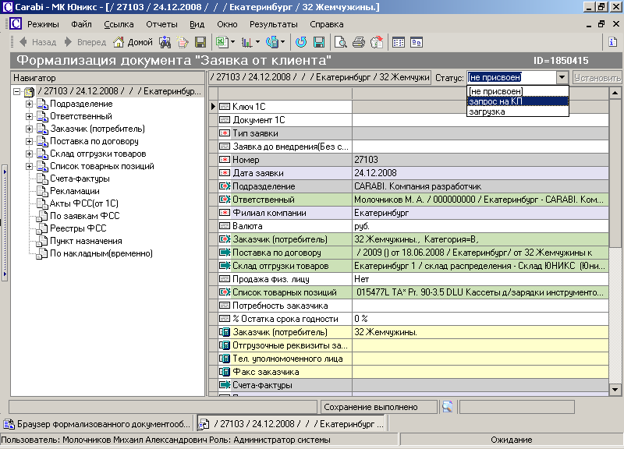
В зависимости от вида заявки производится системная обработка заявки в соответствии с п. 4.1. Так, проверяется наличие товара на складе, вид заявки, ценовые ограничения. Если возникают сложности в автоматическом прохождении заявки, она переводится в статус «на согласовании товара».
Результатом выполнения обработки заявки является установка статуса «обработана». При этом возможно как автоматическое прохождение заявки, так и при взаимодействии других подразделений. Во втором случае установка статуса может длиться некоторое время, требуемое сотрудникам подразделений для принятия решения.
Заявка, находящаяся в статусе «обработана», может быть утверждена. Подробнее об этом ниже.

5.4. Обработка заявки
В процессе обработки Заявок (товарных составов Заявок), находящихся в статусе «на согласовании товаров» в ОРМ, ОМО или ОИ, соответствующие сотрудники имеют возможность по каждой товарной позиции:
  - Подтвердить товар по составу Заявки.
  - Уточнить (ввести) входную цену Компания по данному товару.
  - Уточнить (ввести) производителя данного товара.
  - Предложить альтернативный товар (заменить его в составе Заявки).
  - Уточнить количество товара.
Таким образом, для дальнейшей работы менеджеру может прийти заявка с корректировками соответствующих подразделений. Для того, чтобы сигнализировать об этом перед утверждением заявки, устанавливается пометка об изменениях.

6. Утверждение заявки и подготовка документов для клиента

6.1. Утверждение заявки
Для того, чтобы зарезервировать товар на складе или начинать процедуру заказа, необходимо утвердить заявку. Изменения, которые произошли при согласовании заявки, при возврате клиенту отмечаются следующим образом:
  - «Изменение Мед. деп.» - в случае, когда какие либо позиции были изменены.
  - «Изменение Мед. деп. (есть отказ)» - в случае, когда какие либо позиции были изменены, при этом есть и аннулированные позиции.
Необходимо проверить внесенные изменения соответствию пожеланиям клиента, и после этого либо утвердить заявку, либо:
- внести изменения и дополнения в заявку для повторного согласования;
- скорректировать заявку (например, аннулировать часть позиций) и продолжить утверждение.
Особенности, на которые необходимо обратить внимание при утверждении заявки:
    - Если клиент согласен с изменениями в ценах товарных позиций, даже если цена в Заявке больше рекомендованной цены Компания, Заявка может быть переведена Менеджером ОП, сотрудником филиала в статус «утверждена».
    - Если клиент согласен с заменой или исключением товарных позиций, Заявка может быть переведена Менеджером ОП, сотрудником филиала в статус «утверждена».
    - Если клиент не согласен и изменениями в заявке в целом, она переводится Менеджером ОП, сотрудником филиала в статус «отказ клиента», при этом в самой Заявке в поле «Изменения после согласования» записывается: «Аннулировано менеджером».
    - При отказе клиента от одной или нескольких позиций в процессе согласования, Менеджер ОП, сотрудник филиала переводят в статус «аннулировано» эти позиции, после чего Заявка может быть переведена в статус «запрос на КП».
При переводе Заявки в статус «утверждена», при наличие всех или части товаров на своем складе, автоматически производится их резервирование под конкретную Заявку, при этом:
  - Если все товарные позиции имеются на свободных остатках на своем складе (пункте хранения) в достаточном количестве, Заявка переводится в статус «на складе».
  - Если часть товарных позиций имеются на свободных остатках на своем складе (пункте хранения) в достаточном количестве или количество на свободных остатках меньше, чем требуется по Заявке, Заявка переводится в статус «часть на складе».
По количеству, превышающему свободные остатки на своем складе, сотрудником ОУЗ могут быть зарезервированы товары на других складах (пунктах хранения) компании.
По количеству, превышающему сделанные резервы, автоматически создается (пополняется) Заказ Поставщику. Если по Заявке не было резервов, в этом случае она переводится в статус «размещена». Статусы «на складе» или «часть на складе» являются приоритетными.
Сотрудник ОУЗ имеет возможность снимать (перераспределять) имеющиеся резервы. В этом случае Заявка переводится в статус «ожидание товара». Также в этот статус переводятся Заявки в случае, когда по каким-либо причинам отменен (аннулирован) Заказ на необходимые товарные позиции.
Для утверждения заявки необходимо:
- в поле статуса выбрать «Утверждена»;
- еще раз проверить заполнение полей, в т.ч. обязательных, указанных в заявке;
- нажать на кнопку «Установить».
Заявка утверждается, формируется необходимый комплект документов для работы других подразделений для обеспечения работы с заявкой.

6.2. Печать счета
Для печати счета необходимо:
- удостовериться, что заявка находится в статусе «Утверждена»;
- в навигаторе выбрать объект «Счета заказчику»:
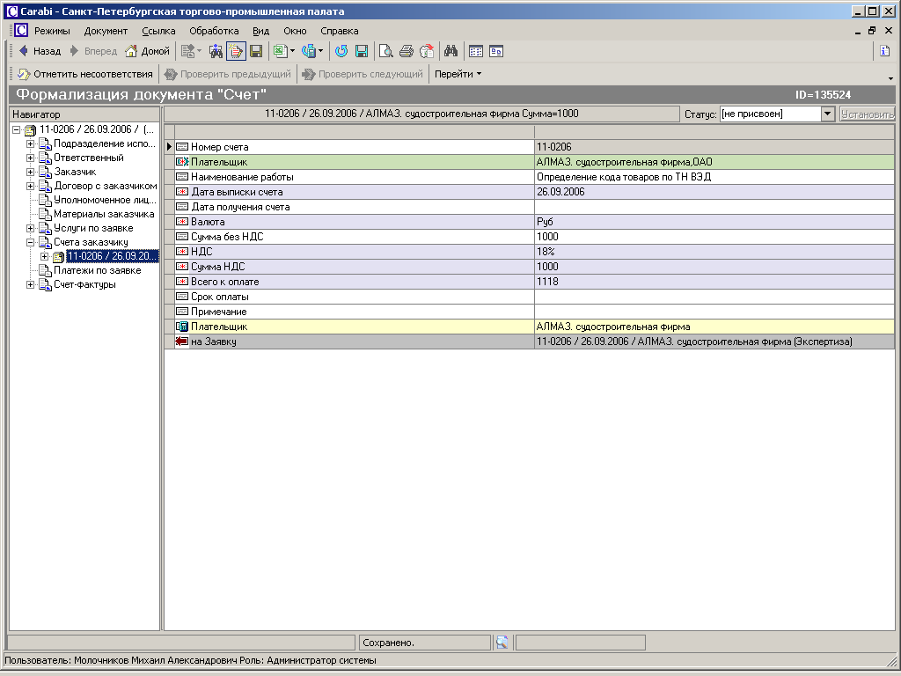
- в панели инструментов выбрать пункт «Счет»:
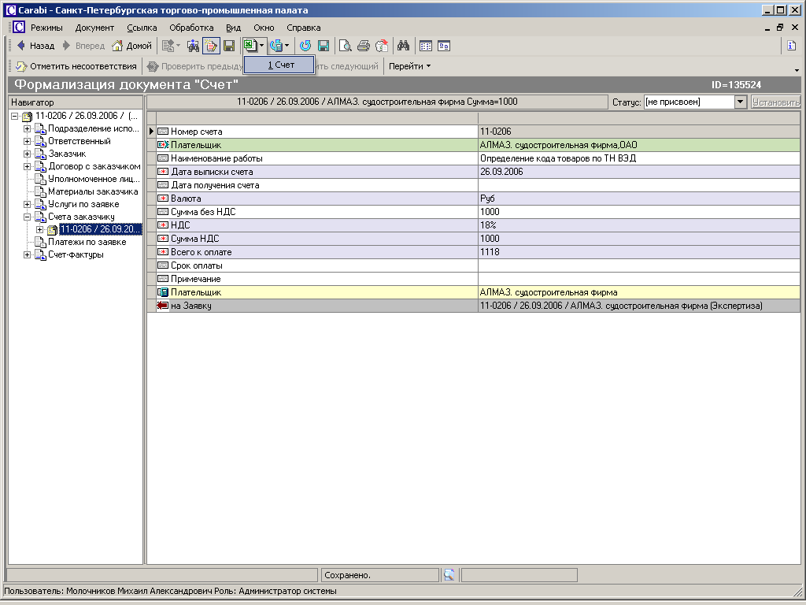
- при выборе откроется бланк счета:
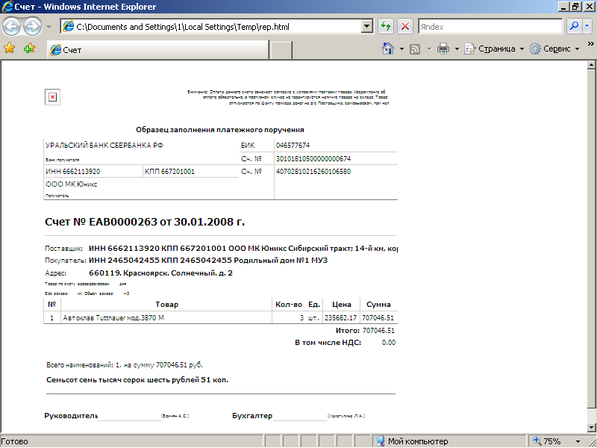
При необходимости, в карточке счета можно скорректировать информацию и повторно нажать на кнопку «Счет» для подготовки к печати счета.

6.3. Печать протокола согласования цен
Для печати протокола согласования цен:
- удостовериться, что заявка находится в статусе «Утверждена» или «Оформлена»;
- в навигаторе выбрать заявку от клиента, нажав на кнопку «Домой»:
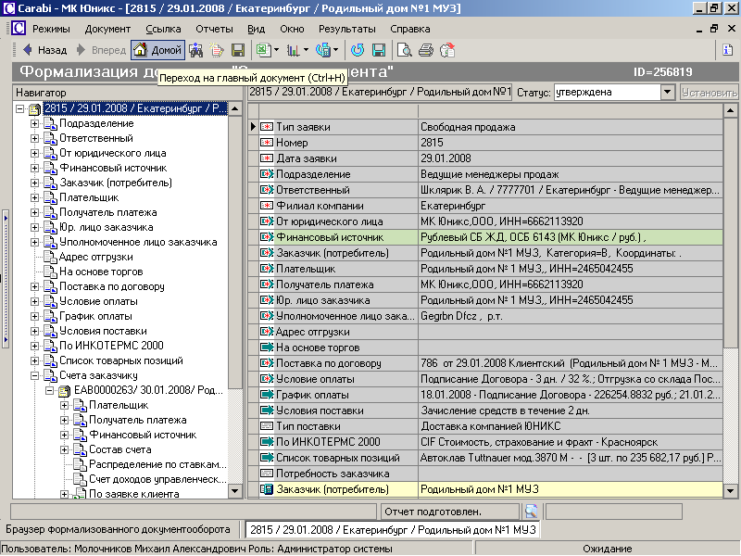
- в панели инструментов выбрать пункт «Протокол согласования цен»:
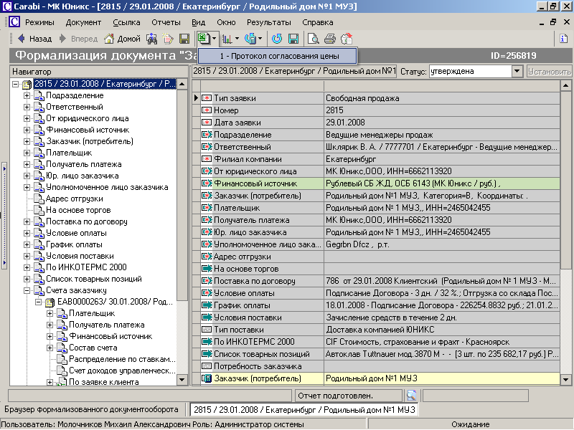
- при выборе откроется бланк протокола согласования цен:
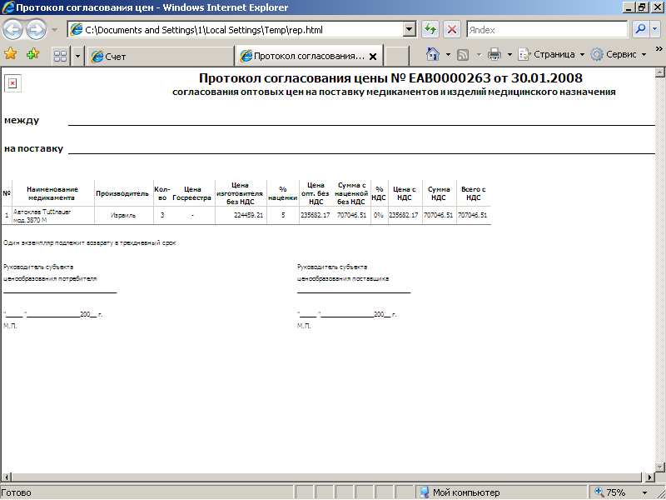

6.4. Печать счета-фактуры
Для печати счета-фактуры необходимо:
- в навигаторе выбрать объект «Счет-фактуры»:
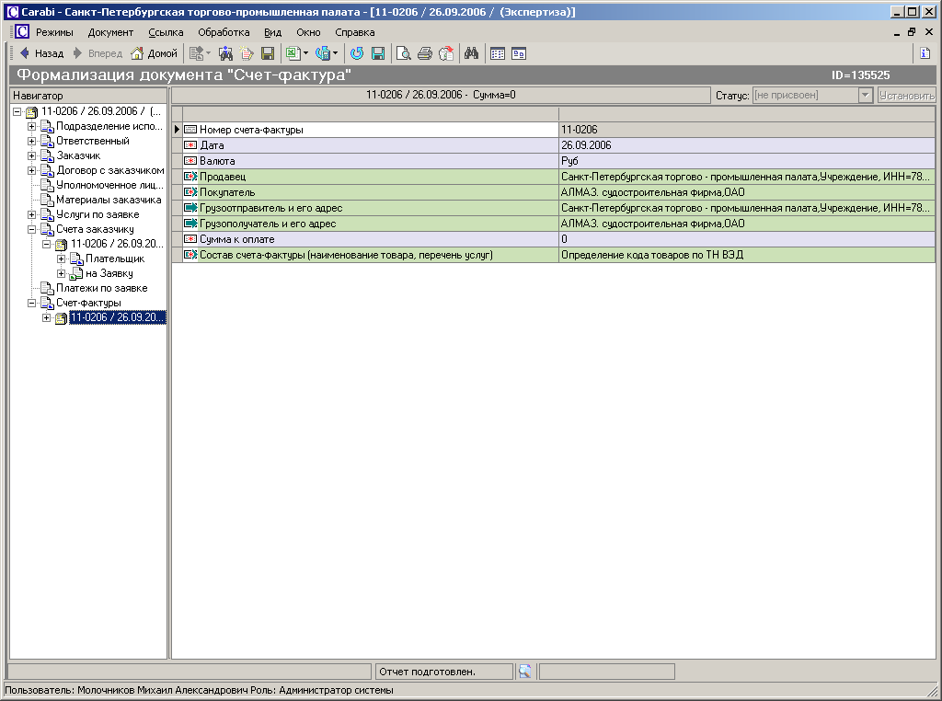
- в панели инструментов выбрать пункт «Счет-фактура»:
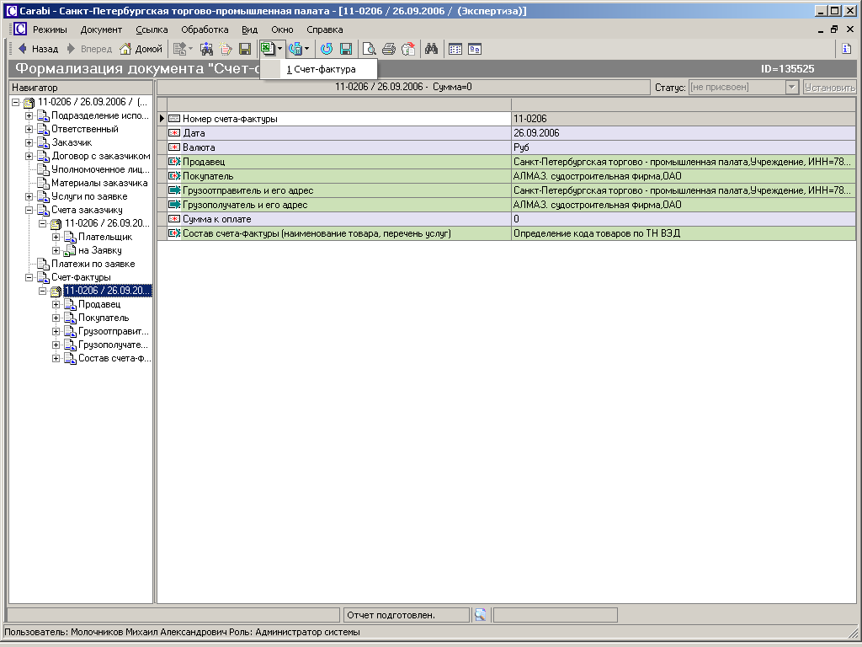
- при выборе откроется бланк счета-фактуры:
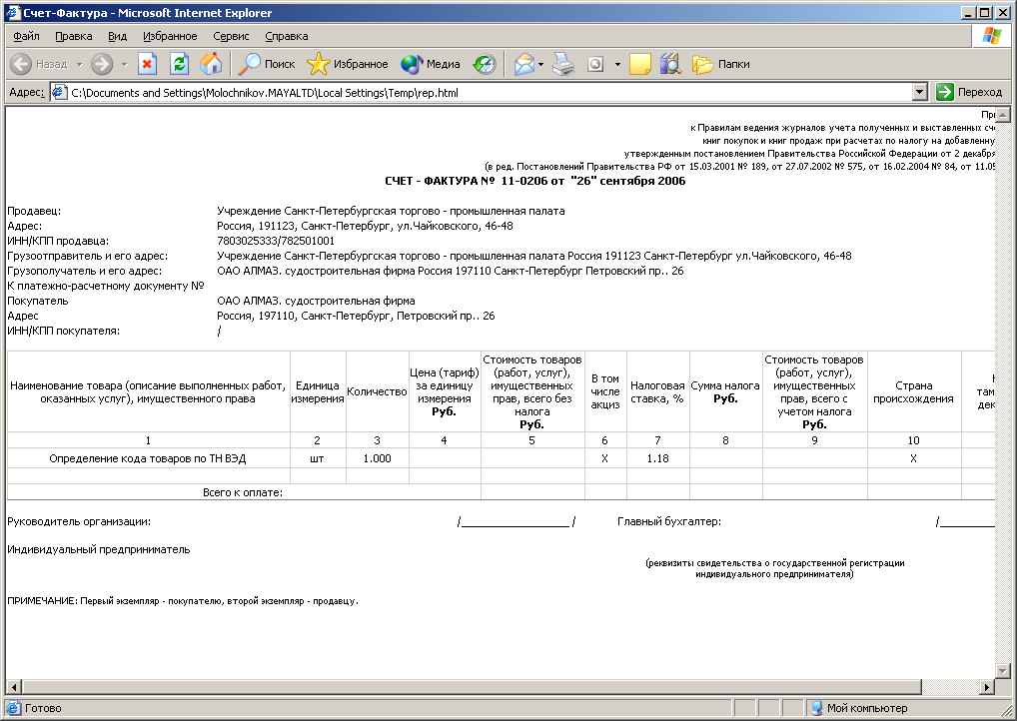
При необходимости, в карточке счета-фактуры можно скорректировать информацию и повторно нажать на кнопку «Счет-фактура» для подготовки к печати счета-фактуры.

6.5. Печать товарной накладной
Для печати товарной накладной необходимо:
- в навигаторе выбрать объект «Счет-фактуры»;
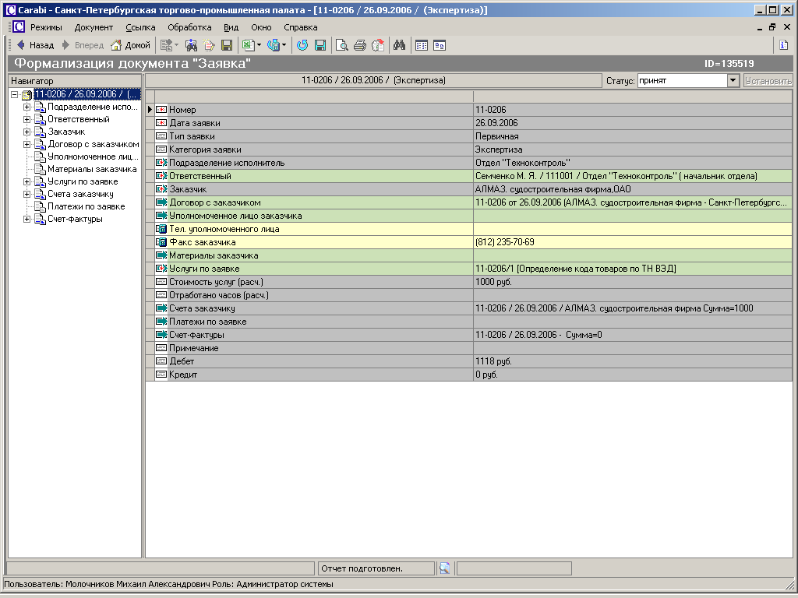
- в панели инструментов выбрать пункт «Товарная накладная».
- при выборе откроется бланк товарной накладной для просмотра и печати.

7. Отгрузка товара клиенту

7.1. Возможности по замене товара
До начала поставки по созданному Заказу и поступления товара на склад отгрузки Менеджер ДМ имеет возможность предложить замену товара. В этом случае, Менеджер ОП или сотрудник филиала, создавший Заявку получает системное сообщение об этом и должен обработать созданный в процессе предложения о заменен ИО «Замена товара» в статусе «согласование замены», при этом:
  - Если его (а, главное, Клиента) устраивает предложенная замена, он переводит объект «Замена товара» в статус «согласован».
  - В противном случае он может либо перевести объект «Замена товара» в статус «отказ» или просто аннулировать спорную позицию в Заявке.
  - Когда все предложения о замене будут обработаны (в соответствии с пп 10.1, 10.2) Заказ перейдет в тот статус, в котором он находился до начала процедуры замены товара, при этом:
а также при выполнении межскладского перемещения в случае резервирования товаров на других складах (пунктах хранения) Компания, Заявка переводится в статус «на складе» или «часть на складе», если она ранее не находилась в этом статусе. При этом возможен переход статуса из «часть на складе» в «на складе» в случае полного обеспечения Заявки товаром.

7.2. Поступление товара на склад и отгрузка клиенту
Если товара нет на складе:
После выполнения созданного Заказа и поступления товара на склад отгрузки, а также при выполнении межскладского перемещения в случае резервирования товаров на других складах (пунктах хранения) Компании, Заявка переводится в статус «на складе» или «часть на складе», если она ранее не находилась в этом статусе. При этом возможен переход статуса из «часть на складе» в «на складе» в случае полного обеспечения Заявки товаром.
При поступлении товара на склад:
Менеджер ОП, сотрудник филиала по Заявкам в статусах «на складе» или «часть на складе» может инициировать полную или частичную отгрузку товара, для чего:
  - По каждой товарной позиции может быть указано «Количество к отгрузке», меньшее общего количества по Заявке (по умолчанию – полное количество).
  - Заявка переводится в статус «к отгрузке», при этом:
    - При неполной отгрузке Заявка переходит в статус «подготовка к отгрузке», формируются необходимые документы, имеется возможность их распечатать.
    - Создаются новые пункты назначения и логистические задачи.
Примечание: При поступлении другого товара по заявке, можно осуществить повторную отгрузку.

7.3. Завершение работы с заявкой
После полного или частичного списания отгружаемых товаров, Заявка переходит в статус «отгружена» или «часть отгружена».
Полностью отгруженная и оплаченная Заявка автоматически переходит в статус «закрыта».
Заявка также может быть закрыта вручную в случае, когда дальнейшие отгрузки по ней (в случае частичной отгрузки) не планируются.

7.4. Аннулирование и отказ от заявки
В некоторых случаях (до завершения выполнения заявки) заказчик может отказаться от услуг, или компания не может выполнить заявку. В этом случае заявка аннулируется.
Для аннулирования заявки необходимо провести процедуру аннулирования:
- выбрать заявку;
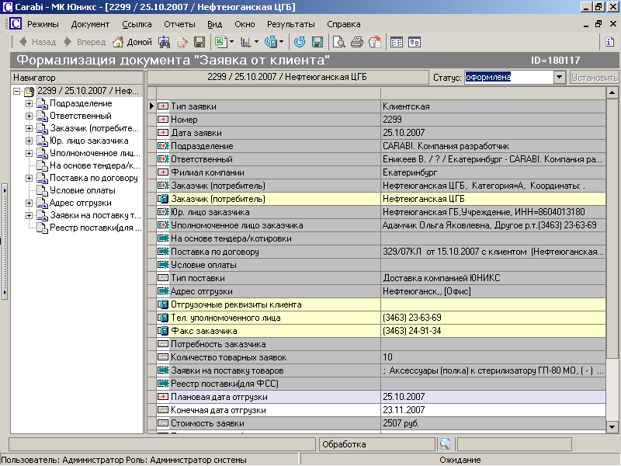
- заполнить поле «Причина аннулирования»:
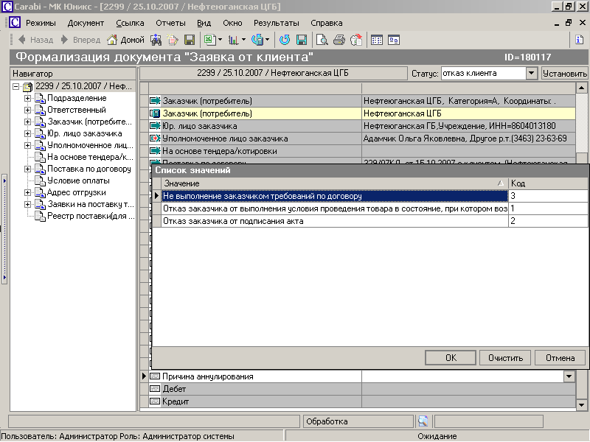
- перевести заявку в статус «Аннулирована исполнителем» или «Отказ клиента» в зависимости от варианта события;
- нажать на кнопку «Установить».
После выполнения аннулирования, редактирование основных полей закрывается.

7.5. Мониторинг задолженности клиента
Для мониторинга оплаты клиентами и отгрузки товара клиентам предназначен отчет «Изменение ДКЗ». Для того, чтобы выполнить отчет, необходимо:
- Войти в основной экран системы, выбрать папку «Управление продажами», и открыть «Заявка от клиента»;
- В панели инструментов выбрать пункт «Изменение ДКЗ…»:
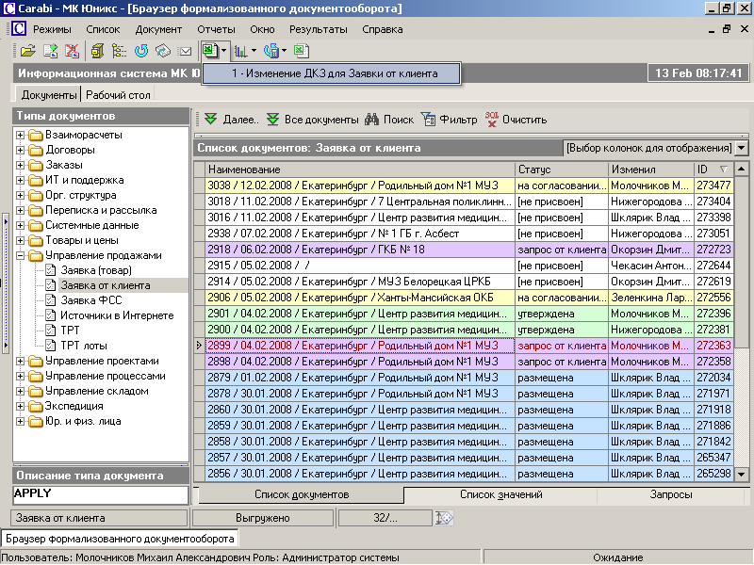
- Выбрать критерии формирования отчета (за какой период):
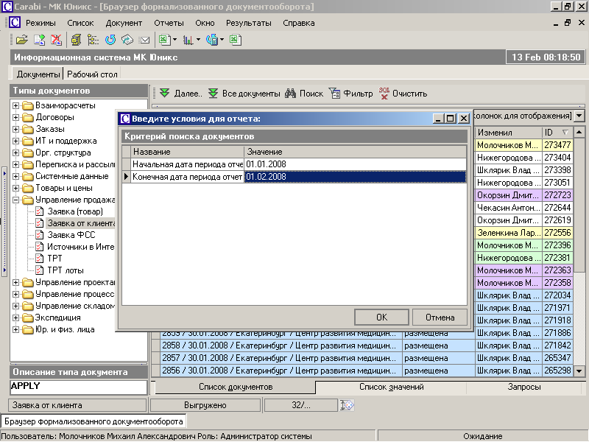
В результате откроется отчет по всем «своим» клиентам:
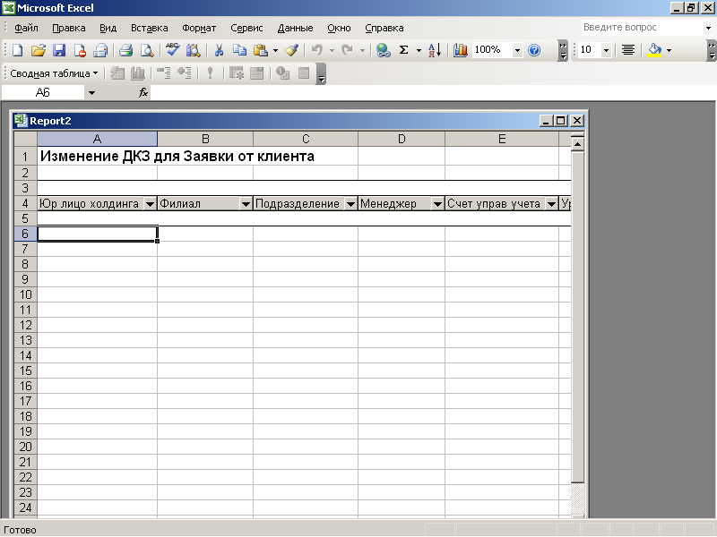

8. Возврат товара от клиента
КИС поддерживает обработку возвратов товара от клиентов, а также возврат товара поставщикам.
Имеется два варианта обработки возврата товара от клиентов:

8.1. Возврат товара по документу
Покупатель привозит документ, на основании которого была произведена отгрузка. В свою очередь, возврат товара по документу может быть согласованный и несогласованный.
При согласованном возврате по документу менеджер клиента заносит информацию о возврате товара. Для этого предназначено поле «Рекламация». В данном поле создается объект «Рекламация», указывается накладная, выбирается товар и заполняется количество.
При несогласованном возврате по документу работник склада самостоятельно создает накладную и регистрирует рекламацию.
Менеджер клиента получает соответствующее уведомление. В журнале рекламаций находит указанную рекламацию и производит ее заполнение. Далее такая накладная обрабатывается менеджером, который принимает решение о допоставке товара или об обратном возврате.

8.2. Возврат товара без документа
Покупатель привозит просто товар без документа на склад и настаивает на его приходовании.
При несогласованном возврате без документа работник склада самостоятельно создает накладную и регистрирует рекламацию.
Такая накладная обрабатывается менеджером, который принимает решение о приемке возврата, допоставке товара или об обратном возврате.
При принятии решения менеджером о приемке товара, данная накладная возвращается на склад с типом накладной «Согласованный возврат по документу». При этом предлагается снять товар с адресов карантина и разместить его на адресах хранения.
При принятии решения о возврате товара клиенту, создается расходная накладная в статусе «проект» (когда необходима доставка) или «план» (когда доставка не требуется). Расходная накладная в статусе «план» доступна складу для сборки.

Глава 3. Управление заказами
Бизнес-процесс: согласование заявок, управление заказами
Подразделения: Департамент закупки

1. Ввод и актуализация информации о поставщиках
Основной справочной информацией КИС CARABI ERP является работа с клиентами, поставщиками, юридическими и физическими лицами. Данные объекты системы тесно связаны практически со информационными сущностями.
Для выбора поставщика для актуализации данных или создания нового, необходимо в основном экране системы открыть папку «Юр. и физ. лица», и выбрать пункт «Поставщик»:
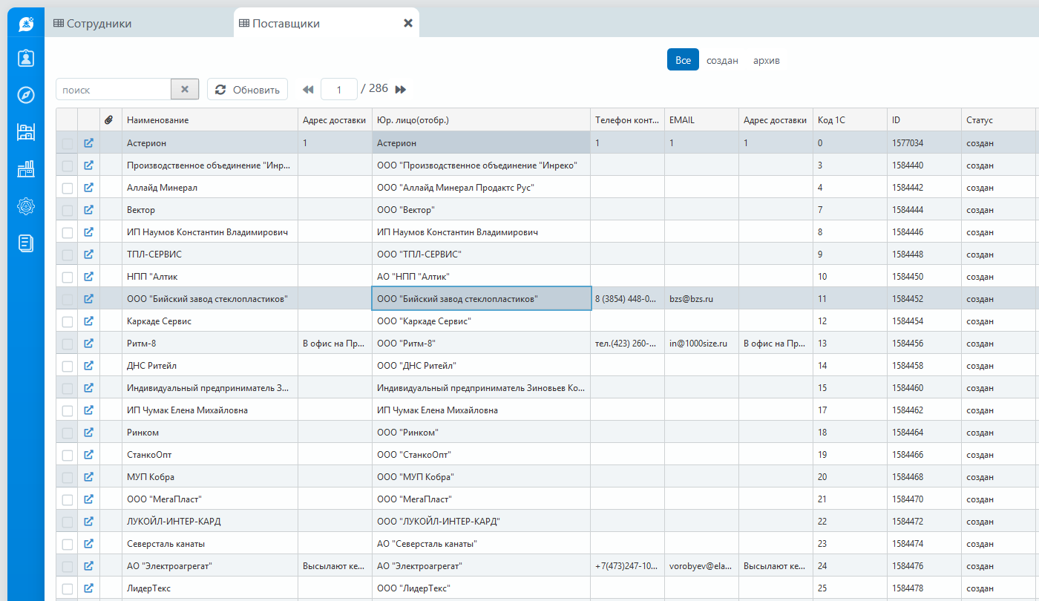
Для редактирования существующего поставщика необходимо найти его карточку. Наиболее эффективно использовать для этого контекстный поиск по наименованию. Для этого нужно:
- Находясь в списке, ввести часть искомого сочетания:
В результате список поставщиков покажет только те карточки, которые содержат указанное словосочетание в наименовании:
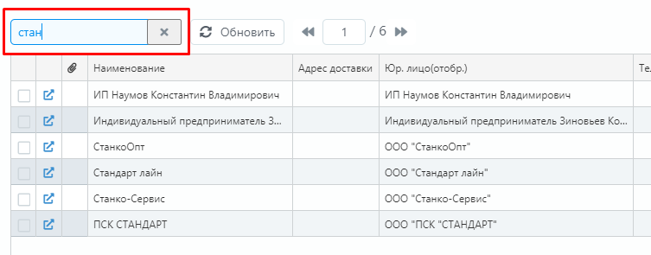
Можно воспользоваться фильтром по колонкам. Для этого в правой части необходимо нажать на кнопку , выбрать необходимые колонки для отображения и установить фильтрацию по колонкам:
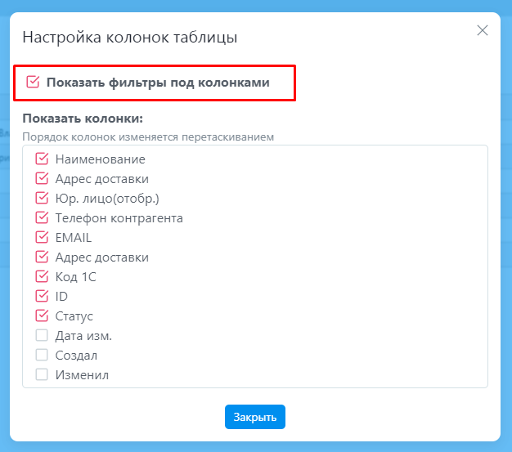
После включения фильтрации по колонкам, появится возможность задавать конкретные поисковые значения непоследственно в колонках. Поиск выполняется аналогично – по контексту введенного искомого значения.
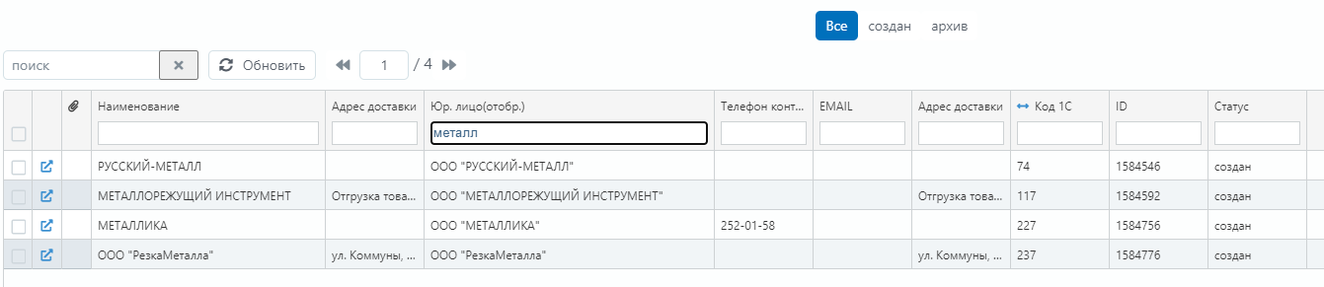

Примечание: перед созданием новой карточки поставщика необходимо убедиться в том, что интересующая карточка отсутствует в системе. В противном случае после ввода данных система не сможет сохранить дубликат, что приведет к потере времени при повторном вводе.
Для создания нового поставщика необходимо нажать на кнопку  «Создать», для редактирования существующего – выбрать его в списке и нажать на его наименовании 2 раза левой кнопкой мыши (или один раз на значок ).
В результате откроется карточка поставщика:
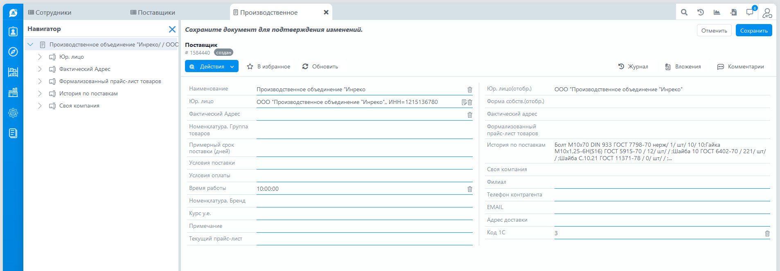
Необходимо заполнить все имеющиеся поля, по которым имеется информация. Особое внимание уделить полям «Юр. лица», «Фактические адреса», «Контактные лица», «Email», «Ответственные менеджеры».
Заполнение поля «Юридическое лицо» (типовой пример работы с ссылочными полями)
Ситуация 1. Если значение поля не заполнено, то необходимо выполнить следующие действия:
1. Проверить отсутствие карточки юр. лица поиском по наименованию или ИНН.
2. Если поиск не дал результатов, создать юридическое лицо. Для этого нажать левой кнопкой мыши на пустое поле в строке «Юр. Лицо». Откроется диалог, в котором в нижней части экрана надо нажать на кнопку «Новый документ»:
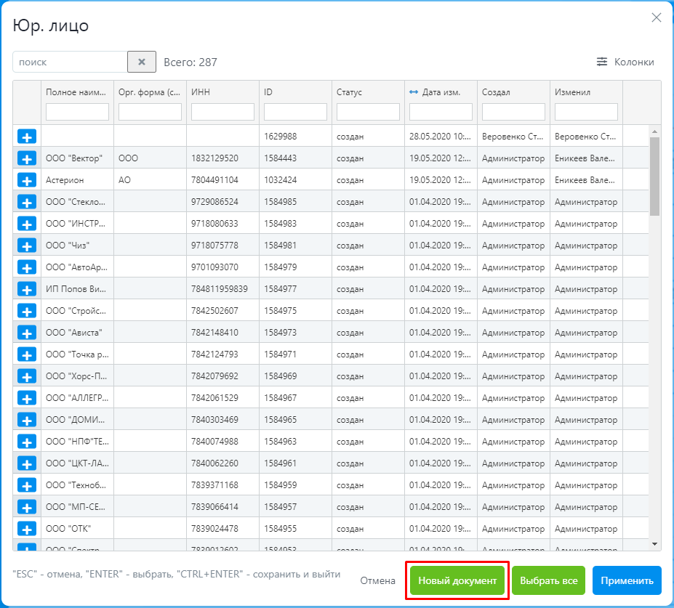
После этого в новой вкладке откроется карточка юр. лица, которую необходимо заполнить. Для возврата на предыдущую вкладку нужно нажать на кнопку «Назад»:
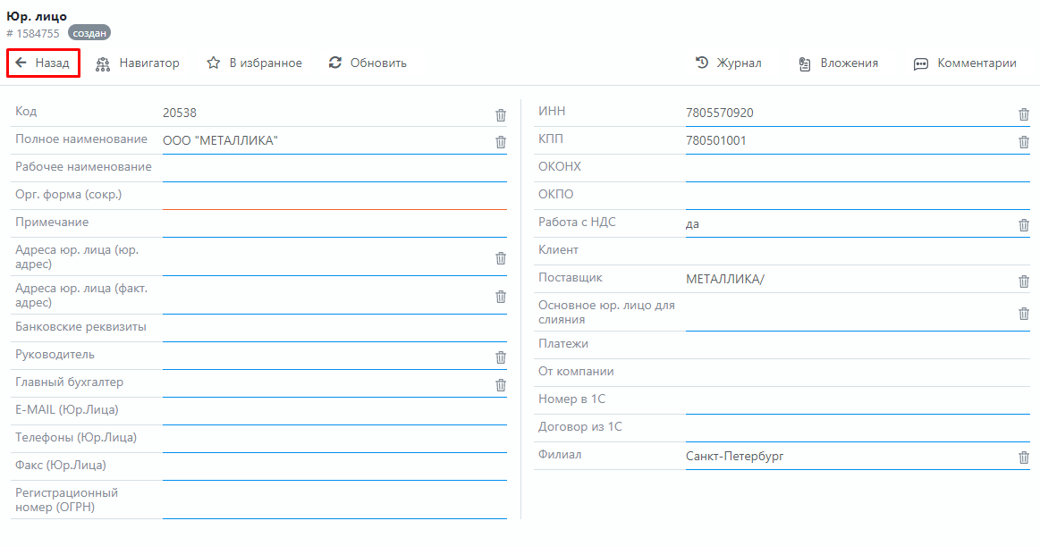
Ситуация 2. Если значение поля заполнено, необходимо перейти на имеющуюся карточку юр. лица, используя навигатор или кнопку перехода в документ:
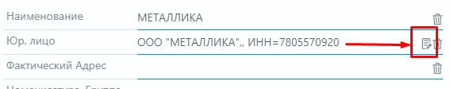
Затем перейти на карточку юр. лица и внести изменения (см. выше).

Особое внимание уделить заполнению полей с наименованиями, «Адрес», «ИНН», «Должностные» и «Контактные лица».
Поле «Адрес» требует нажатия на кнопку «Создать», в результате чего откроется карточка адреса. В карточке необходимо заполнить адрес, включая заполнение полей из выпадающих списков (вид адреса, страна и др.):
Заполнение должностных лиц – руководитель, главный бухгалтер:
Открывается окно со списком физических лиц, которые не привязаны и к одной из организаций. Можно выбрать одного или нескольких из них, либо создать новую карточку физ. лица нажатием на кнопку «Новый документ».

В данном поле можно выбрать несколько должностных лиц. Ввод карточки должностного лица описан в разделе «Ввод физических лиц».
Просмотр списка должностных лиц возможен в навигаторе (см. рис.):
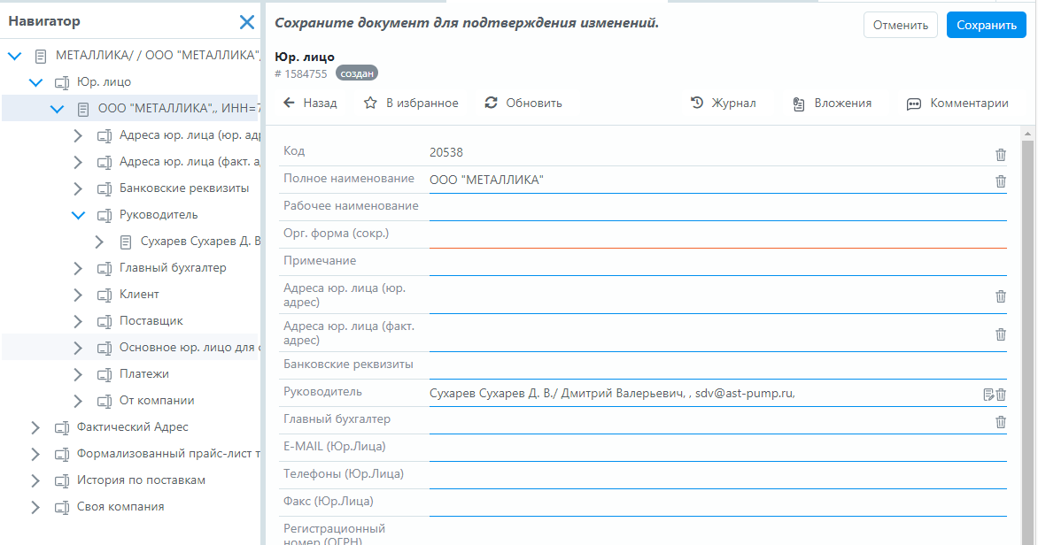
Подробнее работа по вводу физических лиц описана ниже.
Ввод контактных лиц:
Контактные лица организации необходимо задавать обязательно. При этом можно задать контактное лицо из списка должностных лиц (сотрудников организации), так и создать новое контактное лицо. Работа по вводу контактных лиц аналогична вводу должностных лиц.
Заполнение остальных реквизитов аналогично заполнению приведенных выше реквизитов. Для перехода к карточке юр. лица необходимо использовать навигатор, для перехода к карточке поставщика можно нажать на кнопку «Назад».
Заполнение банковских реквизитов:
Поскольку может быть несколько расчетных счетов, то заполнение банковских реквизитов производится в списке. Нужно нажать на кнопку «Добавить» для создания банковских реквизитов, а затем перейти к вводу данных, нажав на кнопку .
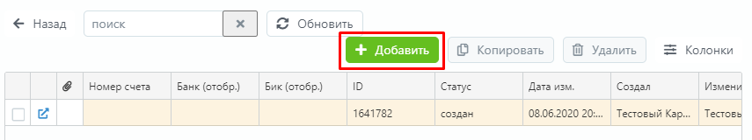
Заполняется поле «В банке», поиск может осуществляться по БИК.
Примечание: поставщик может иметь одно или несколько юридических лиц. Если поставщик имеет несколько юридических лиц, необходимо внести все юридические лица. Для этого надо повторить процедуру создания юридического лица аналогично описанной выше.
Установка статуса:
После выполнения актуализации или ввода новой карточки необходимо установить статус клиенту. Для этого:
1. Перейти на карточку поставщика, нажав на кнопку «Назад», или в навигаторе.
2. В правой части экрана выбрать необходимый статус.
3. Нажать на кнопку «Установить».
После выполнения установки статуса можно закрыть карточку, нажав на нижний крестик в верхней части экрана:

Работа с карточкой завершается.

2. Ввод должностных лиц – руководителя и главного бухгалтера
Карточка юридического лица требует заполнения данных о должностных лицах – сотрудниках компании. В дальнейшей работе с поставщиком должностное лицо можно будет выбрать из списка при оформлении заявки.
Совет: для корректной работы с заявками необходимо заполнить хотя бы одно должностное лицо в карточке юридического лица.
Работа с должностными лицами выполняется посредством заполнения стандартной карточки физического лица.
Заполнение руководителя и главного бухгалтера:
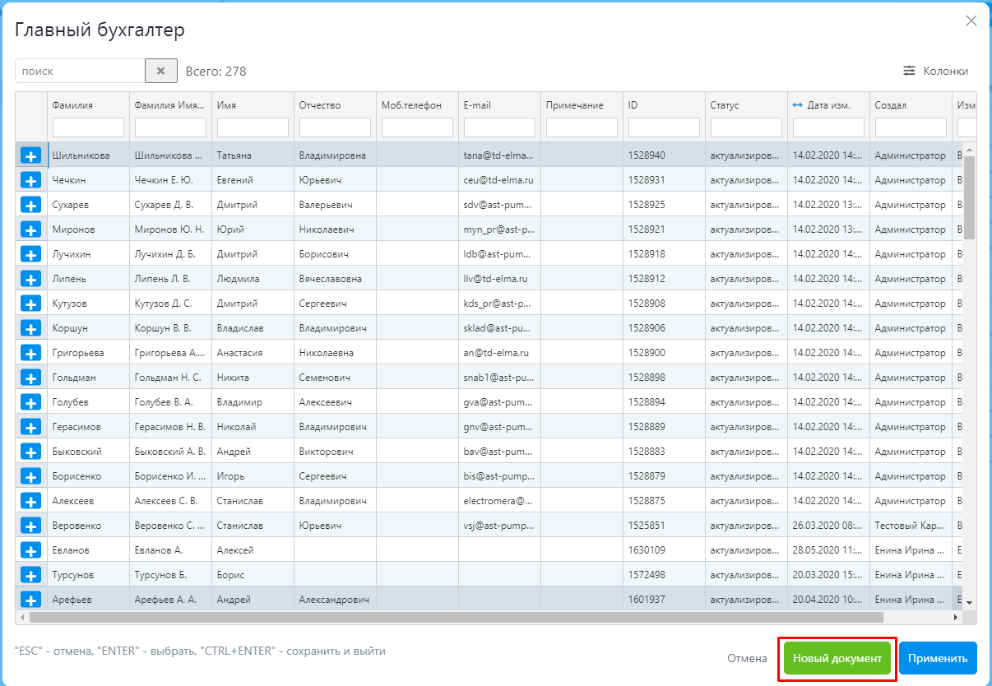
Нажать на кнопку «Новый документ». Откроется карточка физ. лица, в которой заполняются поля, по которым имеется информация.
Статус физическому лицу не присваивается.

3. Создание договора с поставщиком

3.1. Формирование договора с поставщиком
Договор с заказчиком выбирается или создается в поле «Поставка по договору». Если договор в системе отсутствует, то его необходимо создать, если присутствует – то выбрать в выпадающем списке.
Вариант 1. Создание договора в списке договоров.
Для этого в меню «Логистика и закупки» выбрать пункт «Договор с поставщиком».
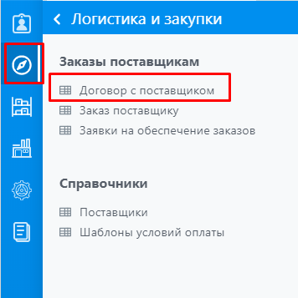
В открывшемся списке нажать на кнопку «Создать».
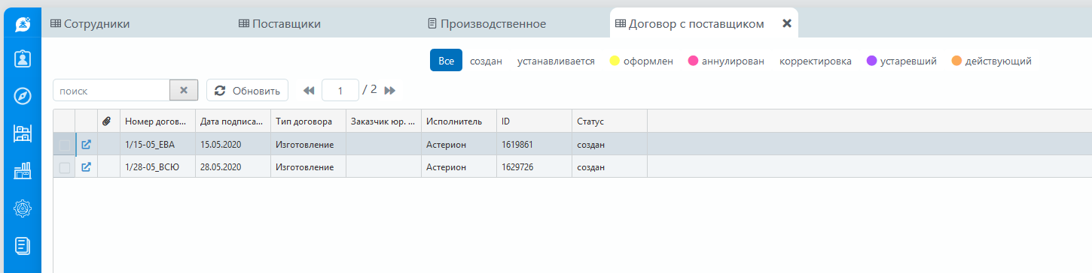

4. Краткое описание процесса обработки заказов
Система автоматически формирует заказы на основе потребности клиентов, выраженных в заявках. Заказ Поставщику создается (дополняется) программно при утверждении Заявок от Клиента или Заявок на пополнение склада. Создание Заказа Поставщику в ручном режиме не производится (Менеджер не имеет прав на создание Заказа Поставщику).
Созданный заказ можно «разбить» в зависимости от требуемой задачи, по филиалам, по договорам (зарегистрированному ТРТ) или по клиентам.
В новом Заказе Поставщику менеджер, ответственный за это направление (он программно заполняется в поле «Ответственный менеджер»), заполняет следующие поля:
  - «Договор с поставщиком». В случае, если он единственный, система его заполнит сама.
  - «Именной заказ» - если указано значение «Нет» (по умолчанию), то возможна переброска полученного по Заказу товара на покрытие других Заявок от клиента, не тех, по которым был создан Заказ. В противном случае переброска резервов не возможна.
  - «Срок исполнения заказа (с момента оплаты)» (при необходимости, если известен).
  - «Склад доставки (заполнять, если доставляет поставщик или свободный закуп)» -если поле не заполнено, то система в дальнейшем попытается его заполнить сама. Однако, это возможно только в том случае, когда ближайший к поставщику склад – единственный. В противном случае будет выдано сообщение об ошибке и необходимо будет явно указать склад доставки.
Пока Заказ Поставщику находится в статусе «не присвоен», товарные позиции, требующие заказа у этого поставщика, будут добавляться в этот заказ без консолидации. Чтобы остановить процесс добавления в заказ товарных позиций, ее следует перевести в статус «подготовлен» (просто останавливает процесс добавления товарных позиций в данный Заказ Поставщику) или в статус «запрос».
Пока Заказ Поставщику находится в статусах до «к поставке» возможна замена товарных позиций в Заказе. Для этого Менеджер ДМ должен:
  - Войти в товарную позицию, которую требуется заменить и выбрать другую номенклатурную позицию.
  - При сохранении этот товарный состав перейдет в статус «замена товара» и всем клиент менеджерам, по чьим Заявкам сформирована эта товарная позиция рассылается сообщение о необходимости подтвердить замену товара.
  - Только после подтверждения от всех менеджеров товарная позиция перейдет в статус, в котором заменяемая позиций находилась до начала процесса замены.
До перевода Заказа Поставщику в статус «запрос» менеджер ДМ имеет возможность удалить из него те или иные товарные позиции (удалить соответствующую связь в списке товарных позиций) или уменьшить количество в заказываемой товарной позиции. При этом создастся новый заказ тому же поставщику, и эти товарные позиции будут связаны с новым заказом. При этом будут пересчитаны количества в ИО связи товарных составов Заказа и Заявки.
При переводе Заказа Поставщику в статус «запрос» происходит следующее:
  - Из договора заполняются необходимые поля.
  - Если не заполнено поле «Договор с поставщиком» (не обязательное, вообще говоря, поле), должно быть заполнено поле «Валюта» (обязательное поле), иначе перевод заказа в статус «запрос» не возможен. Если Договор задан, валюта, как и другие поля. Будет заполнена из Договора. И – может быть изменена, в случае если в Договоре не указано, что расчеты в валюте Договора.
  - В случае, если в Договоре имеется спецификация, т.е. какие-то товары квотированы по условиям договора с Поставщиком, при переводе Заказа в статус «запрос» производится проверка того, что заказанное количество (с учетом ранее запущенных в работу Заказов) не превышает количества в спецификации. Если это условие не выполняется хотя бы для одной из товарных позиций, выдается сообщение об ошибке и Заказ остается в статусе «не присвоен».
  - Производится консолидация товарных позиций, при этом:
    - Если в Заказе присутствует несколько товарных позиций с одинаковой номенклатурной позицией, они будут собраны в одну, при этом в нее перенесутся все связи с Заявками от Клиента.
    - Если по товарной позиции (в номенклатуре) указано количество в оригинальной упаковке, то суммарное количество по этой товарной позиции будет пересчитано до целого количества оригинальных упаковок, в большую сторону.
    - Если менеджер ДМ по каким-то причинам решил уменьшить количество по товарной позиции, или вообще отказаться от заказа какой-либо товарной позиции, для заказа в статусе «запрос», создается клон заказа – новый заказ, с тем же основным номером, но с очередным порядковым номером по заказу. При этом основной (исходный) заказ получает первый порядковый номер. Количество клонов неограниченно.
    - При создании клонов пересчитываются количества товара в ИО связи товарных составов Заявки и Заказа.
    - В статусе «запрос» имеется возможность сформировать печатный документ «Запрос Поставщику». Изменяя, в этом статусе, поставщика (и, соответственно, договор с ним), можно сформировать и отправить запросы на одну и ту же совокупность товара разным поставщикам.

После получения подтверждения от Поставщика:
  - Возможна ситуация, когда Поставщик подтвердил запрос меньшим количеством (по каким-то товарным позициям). После внесения соответствующих изменений в поле «Количество подтверждено» и сохранения изменений (в том числе при переводе Заказа в следующий статус – «подтвержден»), также создается клон Заказа.
  - На этом этапе, до перевода Заказа в статус «подтвержден», необходимо ввести, если они подтверждены Поставщиком, скидки, по Заказу в целом и, если таковые имеются, по конкретным товарным позициям.
При переводе Заказа Поставщику в статус «подтвержден» выполняется процедура формирования закупных цен, при этом:
  - На первом этапе определяется, для каждой товарной позиции, цена заказа и валюта товара. Подробное описание расчета цен описано в бизнес-процессе обработки заказов.
  - На втором этапе определяется цена без скидки по каждой товарной позиции и по заказу в целом.
  - На третьем этапе определяется закупные цены по позициям с учетом скидок, при этом возможно, что скидка по заказу как включает, так и не включает в себя цены в товарных позициях.
При переводе Заказа Поставщику в статус «подтвержден», в случае выполнения условия оплаты, Заказ переводится в статус «необходима оплата», формируется Счет поставщика на общую сумму Заказа (при выполнении первого из условий оплаты) и Заявка на платеж, на сумму, соответствующую условию оплаты. В этом случае Заказ можно будет «двинуть» дальше по бизнес-процессу только после полной оплаты Заявки на платеж (в этом случае Заказ сам автоматически перейдет в нужный статус).
В системе предусмотрена возможность установить требуемый (очередной) статус Заказа, отложив оплату Заявки на платеж. При этом должны быть указаны:
  - Номер и дата документа, на основании которого отложен Платеж (например, гарантийного письма).
  - Дата, до которой отложен Платеж.
До того момента, когда Поставщик подтвердит готовность товара, также может произойти ситуация: количество товара может быть уменьшено или какие-то позиции не будут готовы. Эти данные также надо отразить списке товарных позиций, внеся соответствующие изменения в поле «Количество подтверждено» и сохранения изменений (в том числе при переводе Заказа в следующий статус – «готов у поставщика»), при этом также создается клон Заказа.
При переводе Заказа в статус «готов у поставщика» также может выполниться условие оплаты и система поведет себя, как указано выше.
Заказ в статусе «готов у поставщика» может быть переведен в следующий статус – «к поставке», при этом формируются приходная накладная по этому Заказу в статусе «проект» и Задача Логисту по доставке товара по Заказу в соответствии с заданными условиями поставки.
Логист определяет необходимые характеристики транспортировки (транспортное средство, маршрут, использование субподрядных транспортных организаций и т.п.) и готовит маршрутный лист. После этого приходная накладная переводится в статус «план» и становится доступна сотрудникам соответствующего склада.
После выполнения Маршрутного листа и приемки размещения товара на складе, в зависимости от того, полностью или нет прибыл и принят товар, Заказ переводится в статус «поставлен» или «частично поставлен». В последнем случае, после поступления и приемки на склад оставшегося количества, Заказ также переводится в статус «поставлен». Аналогичные статусы предусмотрены и для каждой товарной позиции.
Если по частично поставленному Заказу принято решение, что больше поставок не будет, он может быть переведен в статус «закрыт» вручную. При этом, если не было полной оплаты по нему, формируется Заявка на платеж на сумму фактически поставленного товара за вычетом уже сформированных заявок на платеж.
Заказ в, статусе «поставлен» по которому закончены все расчеты, переводится в статус «закрыт».

8. Обработка заказов

8.1. Поиск и выбор заказа
Основная работа с заказами от поставщиков осуществляется в папке «Заказы», выбрав объект «Заказ поставщику». Поиск заказа осуществляется способами, описанными в Общих сведениях по работе с КИС. Создание заказов производится автоматически на основе потребности в товаре, поэтому необходимость в создании заказов в основном бизнес-процессе отсутствует.
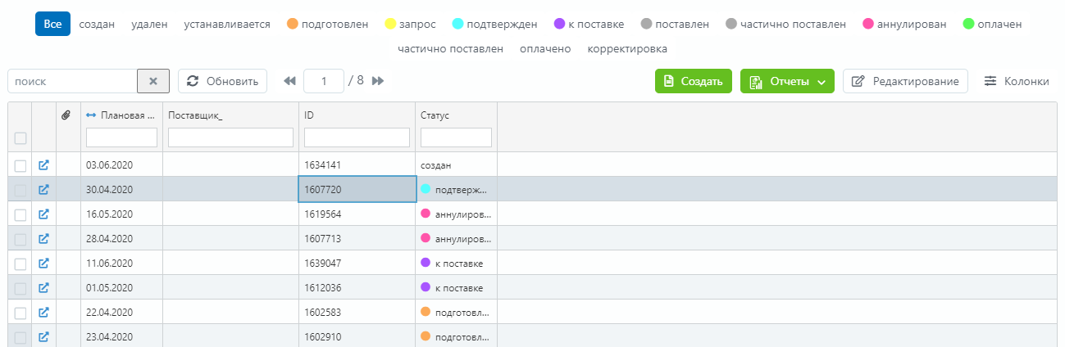
Совет: заказ создается и обрабатывается на основе договора. Если Вы точно не уверены, имеется ли в КИС действующий договор с поставщиком, необходимо сначала создать договор или удостовериться в его наличии. О работе с договорами подробнее указано в разделе 3.
Открыв заказ, в нем уже заполнены поля, связанные с товарным составом заказа и поставщик.
Необходимо заполнить обязательные поля заказа, последовательно внося информацию в поля документа:
Поле «Договор с поставщиком» должно быть заполнено на основе имеющихся в КИС действующих договоров.
При необходимости имеется возможность создания договора непосредственно из заказа. Для этого необходимо нажать на кнопку «Создать». Подробности работы с договорами – в разделе 4.
В новом Заказе Поставщику менеджер, ответственный за направление (он программно заполняется в поле «Ответственный менеджер»), заполняет следующие поля:
  - «Договор с поставщиком». В случае, если он единственный, система его заполнит сама.
  - «Именной заказ» - если указано значение «Нет» (по умолчанию), то возможна переброска полученного по Заказу товара на покрытие других Заявок от клиента, не тех, по которым был создан Заказ. В противном случае переброска резервов не возможна.
  - «Срок исполнения заказа (с момента оплаты)» (при необходимости, если известен).
  - «Склад доставки (заполнять, если доставляет поставщик или свободный закуп)» -если поле не заполнено, то система в дальнейшем попытается его заполнить сама. Однако, это возможно только в том случае, когда ближайший к поставщику склад – единственный. В противном случае будет выдано сообщение об ошибке и необходимо будет явно указать склад доставки.

8.2. Просмотр и коррекция товарного состава заказа
Для перехода в карточку заказа необходимо нажать на кнопку .
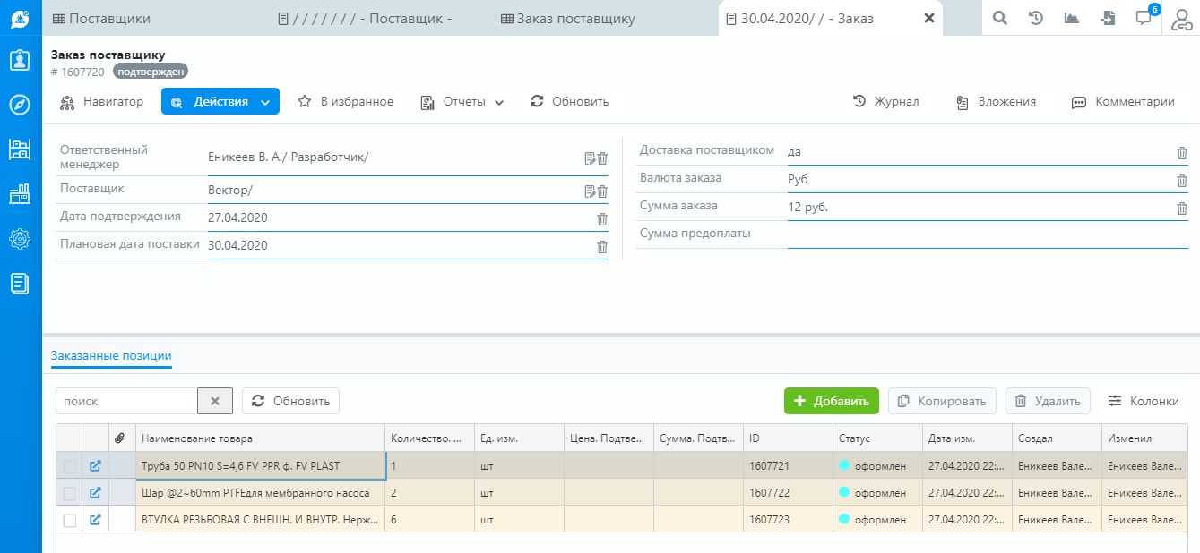
Выбрав закладку «Заказанные позиции», в списке откроется перечень товаров к заказу у поставщика. В нижней части имеется возможность редактирования выбранного товара.
До перевода Заказа Поставщику в статус «запрос», менеджер имеет возможность удалить из него те или иные товарные позиции (удалить соответствующую связь в списке товарных позиций) или уменьшить количество в заказываемой товарной позиции. При этом создастся новый заказ тому же поставщику, и эти товарные позиции будут связаны с новым заказом, а количества будут пересчитаны автоматически.
Также предусмотрены возможности как ручной, так и автоматической разбивки заказа по поставщикам.

Разбивка заказа по поставщикам при коррекции товарного состава заказа
Коррекция количества товара в заказе или удаление из заказа карточек товарного состава заказа инициирует создание нового заказа на недостающее количество товара или на удаленные товарные позиции. Таким образом, заявки от клиента всегда будут связаны с заказами.

Автоматическое разделение заказа по филиалам
Предусмотрена возможность разбивки одного заказа на несколько по филиалам компании. Если заказ создан на основе заявок из нескольких филиалов, то после выполнения разделения заказа, появится столько заказов, сколько филиалов отправило заявки по выбранному производителю. Для выполнения разделения заказа по филиалам необходимо выбрать кнопку «Запуск процедуры» на панели инструментов, и в выпадающем меню выбрать «Разбить по филиалам»:

Автоматическое разделение заказа по клиентам
Предусмотрена возможность разбивки одного заказа в отдельности по клиентам. Для выполнения разделения заказа по различным контрактам, необходимо нажать на кнопку «Запуск процедуры» на панели инструментов, и в выпадающем меню выбрать «Разбить по клиентам».

Автоматическое разделение заказа на основе заключенных контрактов
Предусмотрена возможность разбивки одного заказа по каждому государственному контракту. Для выполнения разделения заказа по различным контрактам, необходимо нажать на кнопку «Запуск процедуры» на панели инструментов, и в выпадающем меню выбрать «Разбить по тендерам».

8.3. Запрос коммерческого предложения от поставщика и подготовка заказа
Пока Заказ Поставщику находится в статусе «не присвоен», товарные позиции, требующие заказа у этого поставщика, будут добавляться в этот заказ без консолидации. Чтобы остановить процесс добавления в заказ товарных позиций, ее следует перевести в статус «подготовлен» (просто останавливает процесс добавления товарных позиций в данный Заказ Поставщику) или в статус «запрос».
На схеме представлены статусы заказа:
Для того чтобы запросить коммерческое предложение у поставщика, необходимо установить статус заказу «запрос».
Если запрос поставщику отправлять не нужно, следует установить статус «подготовлен».
Имеется возможность автоматической подготовки запроса поставщику, нажав на кнопку «Отчет» и выбрав в списке «Запрос на коммерческое предложение» на русском или английском языках.
При переводе Заказа Поставщику в статус «запрос» происходит следующее:
  - Из договора заполняются необходимые поля.
  - Если не заполнено поле «Договор с поставщиком» (не обязательное, вообще говоря, поле), должно быть заполнено поле «Валюта» (обязательное поле), иначе перевод заказа в статус «запрос» не возможен. Если Договор задан, валюта, как и другие поля. Будет заполнена из Договора. И – может быть изменена, в случае если в Договоре не указано, что расчеты в валюте Договора.
  - В случае, если в Договоре имеется спецификация, т.е. какие-то товары квотированы по условиям договора с Поставщиком, при переводе Заказа в статус «запрос» производится проверка того, что заказанное количество (с учетом ранее запущенных в работу Заказов) не превышает количества в спецификации. Если это условие не выполняется хотя бы для одной из товарных позиций, выдается сообщение об ошибке и Заказ остается в статусе «не присвоен».
  - Производится консолидация товарных позиций, при этом:
    - Если в Заказе присутствует несколько товарных позиций с одинаковой номенклатурной позицией, они будут собраны в одну, при этом в нее перенесутся все связи с Заявками от Клиента.
    - Если по товарной позиции (в номенклатуре) указано количество в оригинальной упаковке, то суммарное количество по этой товарной позиции будет пересчитано до целого количества оригинальных упаковок, в большую сторону.
    - Если менеджер ДМ по каким-то причинам решил уменьшить количество по товарной позиции, или вообще отказаться от заказа какой-либо товарной позиции, для заказа в статусе «запрос», создается клон заказа – новый заказ, с тем же основным номером, но с очередным порядковым номером по заказу. При этом основной (исходный) заказ получает первый порядковый номер. Количество клонов неограниченно.
    - При создании клонов пересчитываются количества товара в ИО связи товарных составов Заявки и Заказа.
    - В статусе «запрос» имеется возможность сформировать печатный документ «Запрос Поставщику». Изменяя, в этом статусе, поставщика (и, соответственно, договор с ним), можно сформировать и отправить запросы на одну и ту же совокупность товара разным поставщикам.

8.4. Подтверждение заказа поставщиком
Заказ, который находится в статусе «запрос», требует получение подтверждения в виде коммерческого предложения от поставщика. При получении коммерческого предложения от поставщика вносится существенная информация в заказ (входные цены, изменения перечня товаров, количества и т.д.). При необходимости коммерческое предложение отправляется к другим поставщикам. Для того, чтобы внести подтверждение заказа поставщиком, необходимо установить статус заказу «подтвержден».
Дополнительно заполняются поля, определяющие готовность товара у поставщика (срок поставки, дней и дата поставки).
Также необходимо учитывать особенности обработки при подтверждении, которые изображены на схеме и описаны ниже:

Получение подтверждения товара меньшим количеством
После получения подтверждения от Поставщика:
  - Возможна ситуация, когда Поставщик подтвердил запрос меньшим количеством (по каким-то товарным позициям). После внесения соответствующих изменений в поле «Количество подтверждено» и сохранения изменений (в том числе при переводе Заказа в следующий статус – «подтвержден»), также создается клон Заказа.
  - На этом этапе, до перевода Заказа в статус «подтвержден», необходимо ввести, если они подтверждены Поставщиком, скидки, по Заказу в целом и, если таковые имеются, по конкретным товарным позициям.

Формирование закупных цен
При переводе Заказа Поставщику в статус «подтвержден» выполняется процедура формирования закупных цен, при этом:
  - На первом этапе определяется, для каждой товарной позиции, цена заказа и валюта товара. Подробное описание расчета цен описано в бизнес-процессе обработки заказов.
  - На втором этапе определяется цена без скидки по каждой товарной позиции и по заказу в целом.
  - На третьем этапе определяется закупные цены по позициям с учетом скидок, при этом возможно, что скидка по заказу как включает, так и не включает в себя цены в товарных позициях.

Реакция на необходимость оплаты заказа
При переводе Заказа Поставщику в статус «подтвержден», в случае выполнения условия оплаты, Заказ переводится в статус «необходима оплата», формируется Счет поставщика на общую сумму Заказа (при выполнении первого из условий оплаты) и Заявка на платеж, на сумму, соответствующую условию оплаты. В этом случае Заказ можно будет «двинуть» дальше по бизнес-процессу только после полной оплаты Заявки на платеж (в этом случае Заказ сам автоматически перейдет в нужный статус).
В системе предусмотрена возможность установить требуемый (очередной) статус Заказа, отложив оплату Заявки на платеж. При этом должны быть указаны:
  - Номер и дата документа, на основании которого отложен Платеж (например, гарантийного письма).
  - Дата, до которой отложен Платеж.
До того момента, когда Поставщик подтвердит готовность товара, также может произойти ситуация: количество товара может быть уменьшено или какие-то позиции не будут готовы. Эти данные также надо отразить списке товарных позиций, внеся соответствующие изменения в поле «Количество подтверждено» и сохранения изменений (в том числе при переводе Заказа в следующий статус – «готов у поставщика»), при этом также создается клон Заказа.
При переводе Заказа в статус «готов у поставщика» также может выполниться условие оплаты и система поведет себя, как указано выше.
Подробнее о взаиморасчетах с поставщиками указано в соответствующем разделе ниже.

8.5. Отметка о готовности товара у поставщика
При получении информации о том, что поставщик готов выполнить обязательства по отгрузке товара, в заказе необходимо зафиксировать данное событие установкой статуса «готов у поставщика».
При переводе Заказа в статус «готов у поставщика» также может выполниться условие оплаты и система поведет себя, как указано выше.

8.6. Передача заказа к поставке: передача заказа в подразделения логистики и склада
Заказ в статусе «готов у поставщика» может быть переведен в следующий статус – «к поставке»:
При этом формируются приходная накладная по этому Заказу в статусе «проект» и Задача Логисту по доставке товара по Заказу в соответствии с заданными условиями поставки.
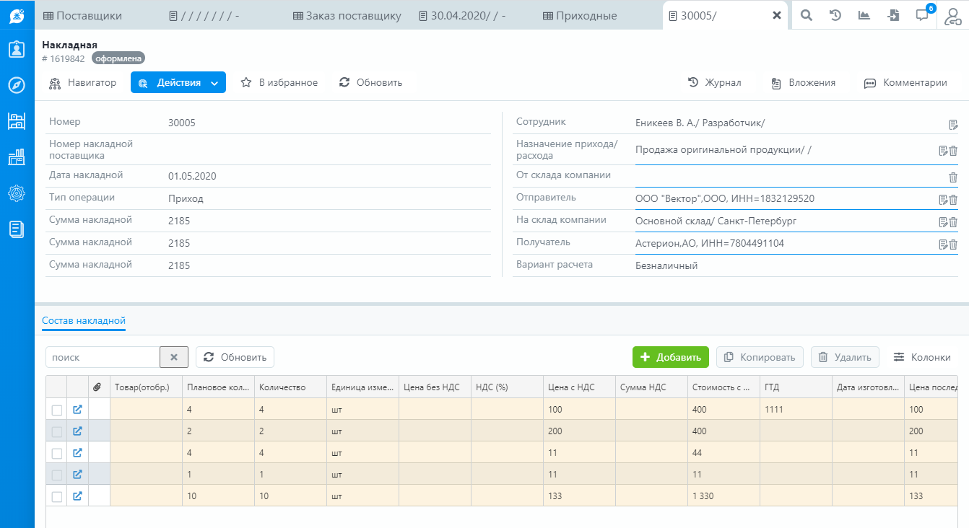
Логист определяет необходимые характеристики транспортировки (транспортное средство, маршрут, использование субподрядных транспортных организаций и т.п.) и готовит маршрутный лист. После этого приходная накладная переводится в статус «план» и становится доступна сотрудникам соответствующего склада.
После выполнения Маршрутного листа и приемки размещения товара на складе, в зависимости от того, полностью или частично прибыл и принят товар, Заказ переводится в статус «поставлен» или «частично поставлен». В последнем случае, после поступления и приемки на склад оставшегося количества, Заказ также переводится в статус «поставлен». Аналогичные статусы предусмотрены и для каждой товарной позиции.

8.7. Закрытие заказа
Если по частично поставленному Заказу принято решение, что больше поставок не будет, он может быть переведен в статус «закрыт» вручную. При этом если не было полной оплаты по нему, формируется Заявка на платеж на сумму фактически поставленного товара за вычетом уже сформированных заявок на платеж.
Заказ в, статусе «поставлен» по которому закончены все расчеты, переводится в статус «закрыт».

9. Взаиморасчеты с поставщиками по оплате заказов

9.1. Назначение
Бизнес-процесс оплаты Заказа Поставщику состоит из создания Заявки на Платеж, ее согласования и утверждения, создания на ее основе наличного или безналичного Платежа и пего проведения, в соответствии с принятыми правилами Компании.

9.2. Формирование заявки на платеж
В соответствии с принятым бизнес-процессом, Заявки на платеж создаются автоматически при выполнении предусмотренных в Заказе Поставщику Условий Оплаты. При этом:
- Создается Заявка на Платеж в статусе «не задан».
- Создается (если не был создан в соответствии с предыдущим Условием Оплаты) прототип Счета от Поставщика, один раз на всю сумму Заказа. При получении фактического Счета от Поставщика необходимо проставить в прототипе его номер и дату создания.
- Заказ Поставщику переводится не в тот статус, в который хотел его перевести менеджер, а в специальный статус «необходима оплата». Пока оплата не будет произведена в полном объеме дальнейшая обработка Заказа Поставщику, в соответствии с бизнес-процессом, невозможна.

9.3. Этапы прохождения заявки на платеж и осуществление платежа
Менеджер проверяет правильность заполнения Заявки на Платеж и переводит Заказ Поставщику из статуса «необходима оплата» в статус «к оплате», при этом созданная Заявка на платеж переводится в статус «проверена».
Далее, в соответствии с бизнес-процессом, она должна быть согласована Руководителем отдела (статус «согласована»), утверждена Коммерческим Директором (статус «утверждена») и поставлена к оплате Финансовым Директором (статус «к оплате»).
При утверждении Заявки на Платеж создается Исходящий Платеж, который при установке статуса ЗП «к оплате» переводится в статус «к контролю», контролируется финансовым оператором или кассиром (в зависимости от вида Платежа) и осуществляется.
Менеджер Медицинского Департамента имеет возможность отслеживать состояние созданных по его Заказам Поставщику Заявок на Платеж.
После полной оплаты Заявки на Платеж Заказ Поставщику переводится в требуемый статус и его бизнес-процесс продолжается.
В исключительных случаях, при наличии документированных договоренностей с Поставщиком (гарантийное письмо, иные документы) менеджер Медицинского Департамента, Руководитель отдела или Коммерческий директор имеют возможность отложить Заявку на платеж (перевести в статус «отложена»). В этом случае:
- Необходимо указать реквизиты документа, на основании которого откладывается Заявка на платеж.
- Указать дату, до которой действие Заявки на платеж приостановлено.
- После перевода статуса Заявки на Платеж в состояние «отложена» Заказ Поставщику также переводится в требуемый статус, как если бы платеж был осуществлен в полном объеме.
На каждом этапе прохождения Заявки на Платеж она может быть отклонена, с указанием причин. В этом случае она возвращается на доработку сотруднику, поставившему предыдущий статус.
В случае если при контроле Платежа, созданного по Заявке на Платеж, обнаружились ошибки в реквизитах Получателя Платежа, Платеж отклоняется, а Заявка на Платеж передается на доработку менеджеру.
Таким образом Коммерческий Директор или Директор Департамента осуществляет свои функции по управлению Заявками на Платеж в соответствии приведенной ниже диаграммой перехода статусов при оплате Заказа Поставщику.

9.4. Схема бизнес-процесса оплаты счета поставщика
Ниже представлена диаграмма изменения статусов документов, участвующих в бизнес-процессе оплаты счетов по Заказу Поставщику.

Глава 4. Транспортная логистика
Бизнес-процесс: транспортная логистика
Подразделение: Департамент транспортной логистики

1. Настройка системы управления транспортной логистикой
Бизнес-процесс управления транспортной логистикой позволяет осуществлять формирование заданий на перевозку грузов между регионами, управлять поставками, отгрузками и перемещениями товаров между складами компании.
Особенностью системы является автоматическое создание задач транспортировки на основе заявок, заказов и заданий от складов по перемещению, а также других задач.
Для настройки системы необходимо произвести инициализацию информационных объектов:
  - Пунктов назначения – складов компании или других складов промежуточного хранения товара.
  - Зон – географически распределенных по регионам групп областей или регионов, сгруппированных по принципу единой ответственности определенных групп логистов компании. Создание зональной адресации (по укрупненным регионам России), привязка существующих адресов, в первую очередь – пунктов хранения, к зонам. Возможна привязка адресов клиентов, поставщиков и транспортных компаний в процессе работы.
  - Направлений – последовательности населенных пунктов или областей. Создание федеральных и региональных направлений в соответствии с существующими схемами транспортировки. В процессе работы возможно добавление новых направлений и корректировка существующих в соответствии с изменением схем транспортировки.
  - Описание имеющихся в наличии транспортных средств компании с указанием технико-эксплуатационных характеристик ТС (гос. номер, грузоподъемность, объем), прикрепленных водителей, текущего показания одометра.
  - Контроль и корректировка логистических нормативов транспортировки между городами с учетом типа перемещения (автомобильный транспорт, ЖД перевозка, авиа перевозка).

Вход в транспортный модуль выполняется при помощи всплывающей панели в левой части экрана. Для входа необходимо открыть всплывающую панель, выбрать закладку «Компания», выбрать пункт «Логистика»:
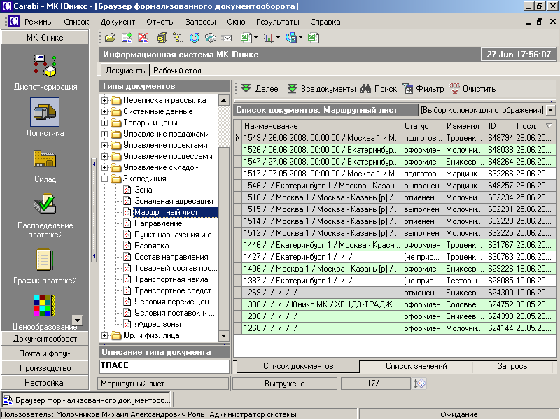

1.1. Настройка направлений транспортировки
После выбора пункта «Логистика» откроется рабочий экран транспортной логистики:
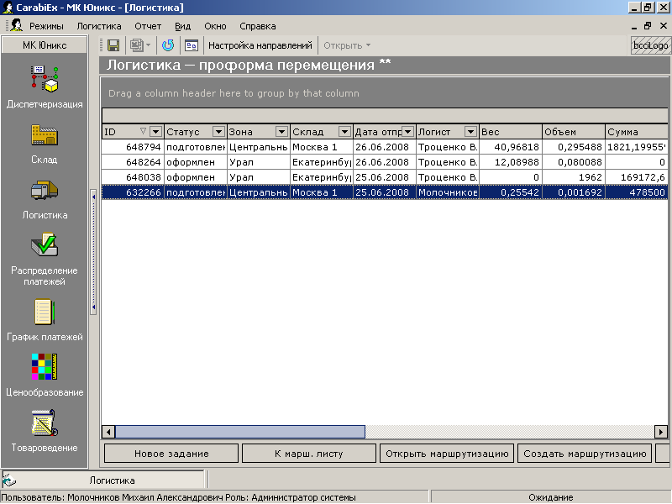
Для выполнения настройки направлений необходимо нажать на кнопку «Настройка направлений» в панели инструментов:
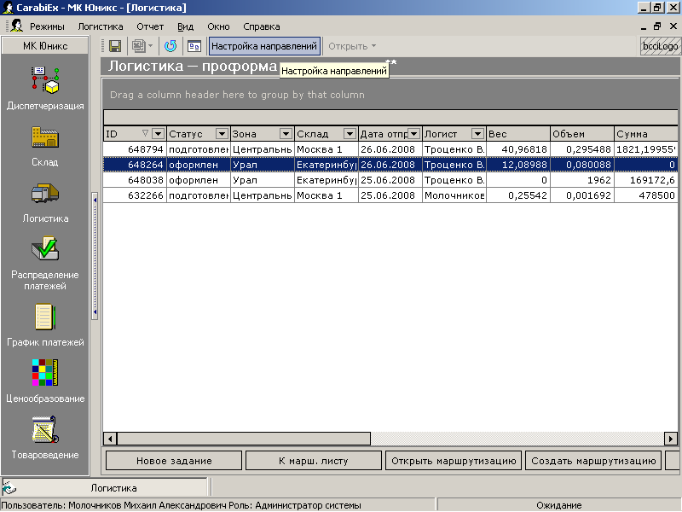
После нажатия на кнопку откроется модуль настройки направлений.

Федеральные направления
В КИС CARABI предусмотрена возможность настройки федеральных и региональных направлений. Федеральные направления представляют собой последовательность населенных пунктов, в основном определяя межрегиональное движение между складами компании. Региональные направления отражают возможные транспортные пути от выбранной точки с детализацией по проходящим населенным пунктам.
Экран настройки федеральных направлений состоит из списка федеральных направлений и населенных пунктов, входящих в направление. Дерево направлений расположено в левой части экрана. Города выбранного направления представлены в верхней части экрана:

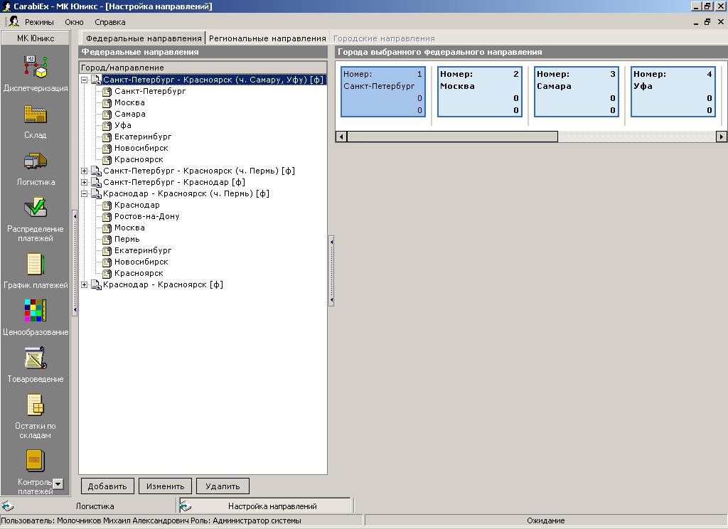

В дереве направлений можно открыть населенные пункты федерального направления нажатием на «+» слева от направления:
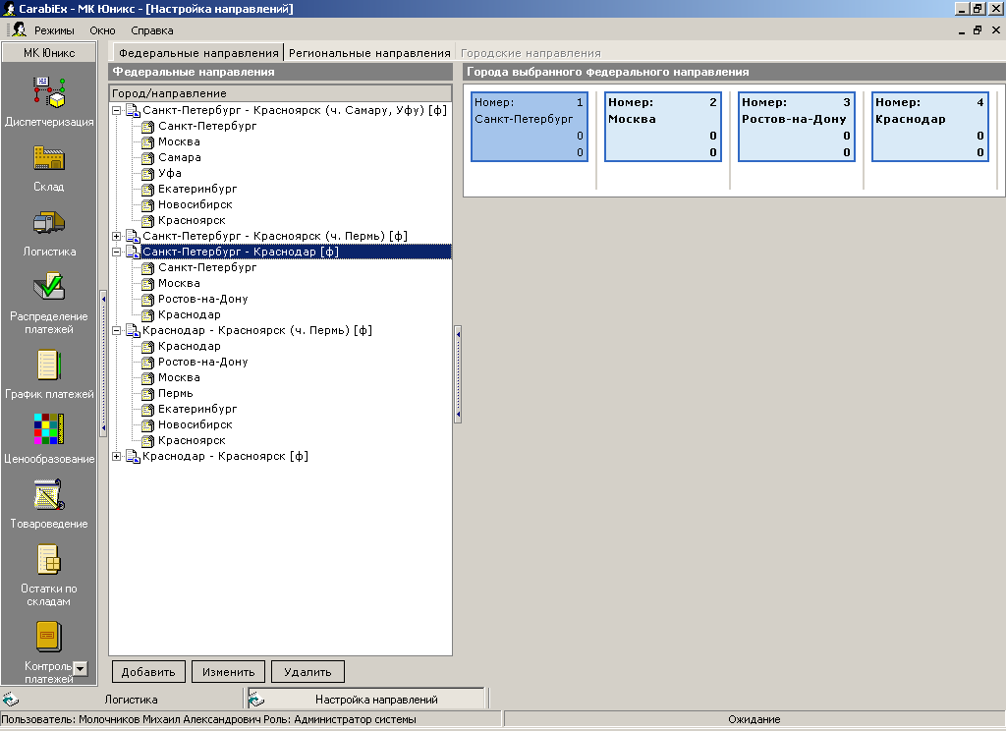
Для создания нового федерального направления необходимо нажать на кнопку «Добавить»:

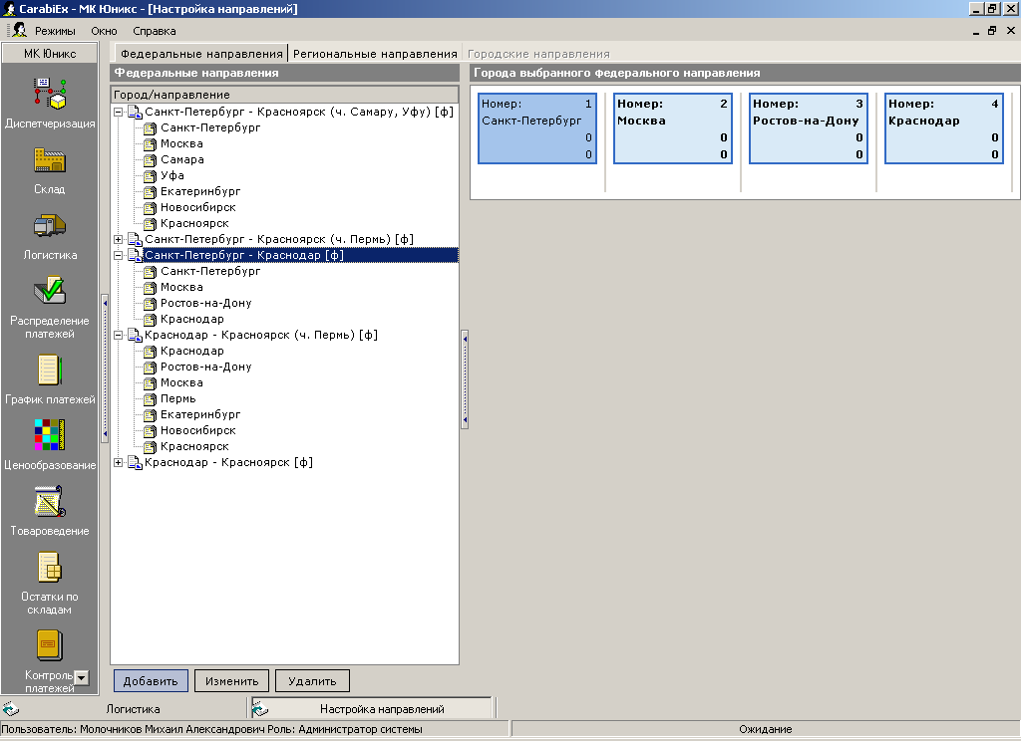
Для работы с направлением откроется экранная форма работы с направлением. Наименование направления формируется автоматически из входящих в направление городов и населенных пунктов.
Для ввода населенного пункта России необходимо:
- в поле Добавить город ввести часть наименования населенного пункта;

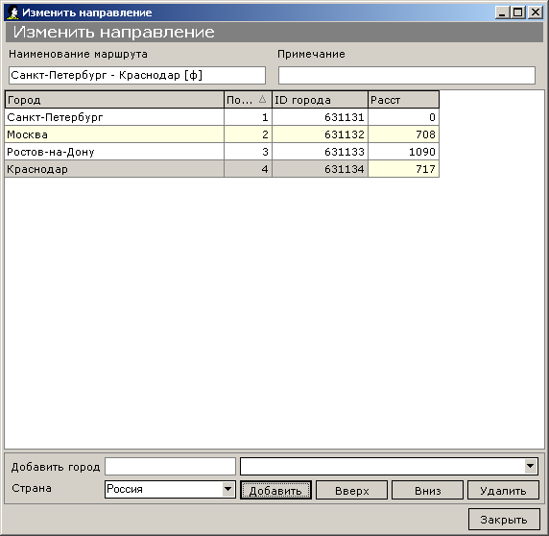
- в выпадающем списке правее найти и выбрать город или населенный пункт, проверив совпадение области и района, в котором он расположен;
- нажать на кнопку «Добавить».
Для ввода расстояний между населенными пунктами в колонке «Расстояние» вводится расстояние в километрах от предыдущей точки. Расстояние первой точки задается равным нулю.
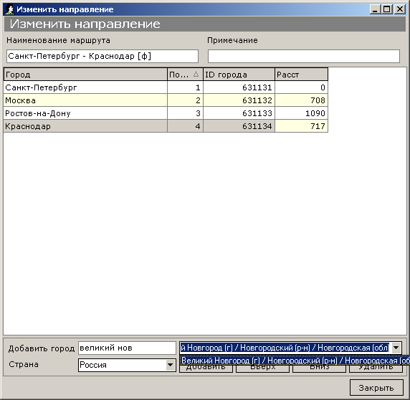
Добавив перечень населенных пунктов направления, имеется возможность перестановки населенных пунктов вверх и вниз по направлению, а также удаление и добавление населенных пунктов.

Наименование направления содержит первый и последний населенный пункт пути следования. Для уточнения вводится примечание, которое в скобках также появляется в наименовании.

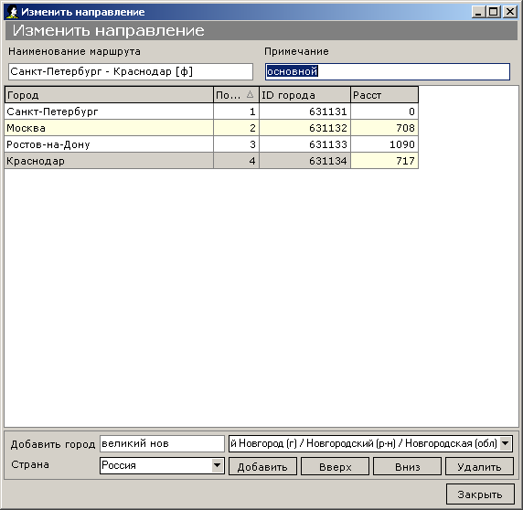
Новое направление добавляется в список направлений. Изменение направления (кнопка «Изменить») открывает выбранное направление. Работа с изменением направления аналогична добавлению.

Региональные направления
Региональные направления содержат возможные транспортные пути от выбранной точки с детализацией по проходящим населенным пунктам.
Экран настройки региональных направлений состоит из:
- списка складов, расположенных в зоне ответственности логиста;
- списка региональных направлений, населенных пунктов, входящих в направление, а также подчиненных региональных направлений;
- последовательности городов регионального направления;
- списка подчиненных региональных направлений в выбранной точкев дереве направлений;
- списка городов в выбранном направлении;
- списка городов, которые не входят ни в одно направление, но по которым планируются транспортные задачи (открывается отдельно).

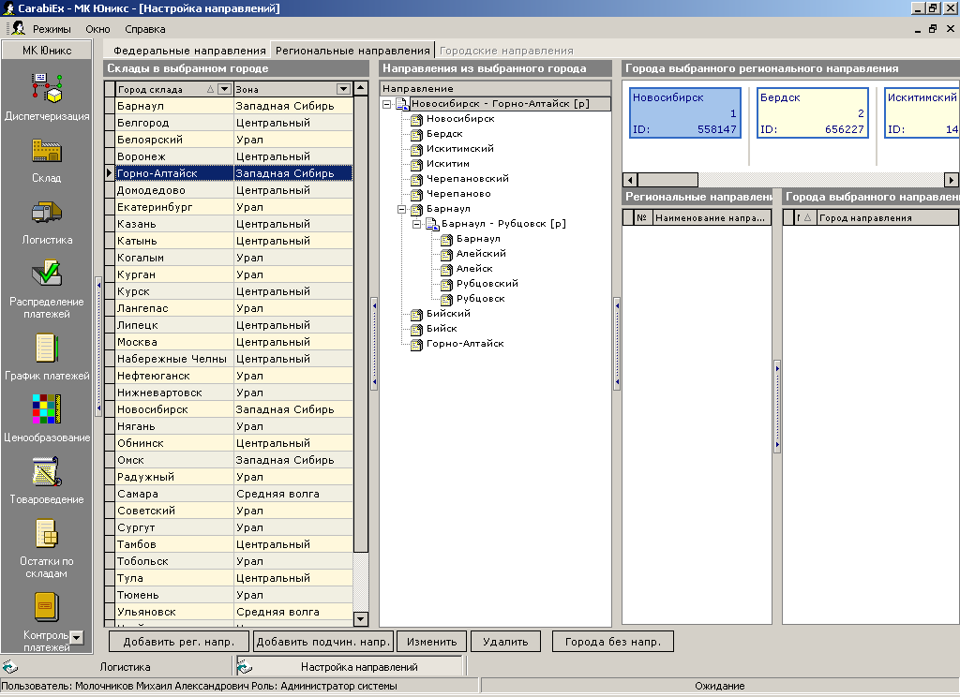
Для просмотра подчиненных направлений следует использовать навигацию по дереву региональных направлений, открывая необходимое направление нажатием на «+».
В отличие от федеральных направлений, добавление регионального направления немного отличается.
В частности, можно добавить региональное направление (кнопка «Добавить региональное направление»). В этом случае направление пройдет от населенного пункта выбранного склада.
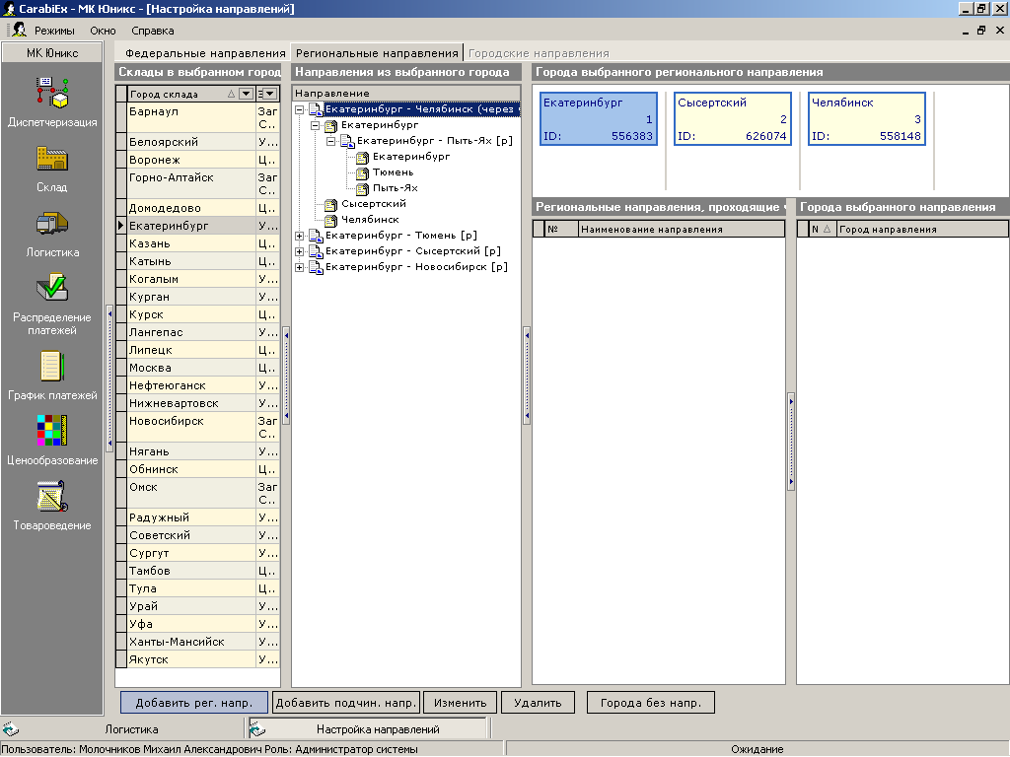
При добавлении направления открывается экран редактирования направления, аналогичный описанному выше:
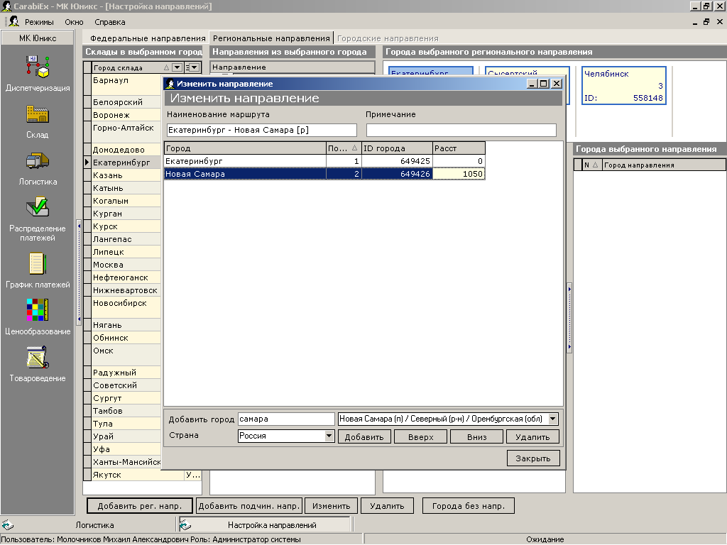
Также можно добавить подчиненное региональное направление, которое будет начинаться в одной из точек существующего направления. Для этого необходимо:
- выбрать населенный пункт – начало направления, раскрыв существующее направление;
- нажать на кнопку «Добавить подчиненное направление».
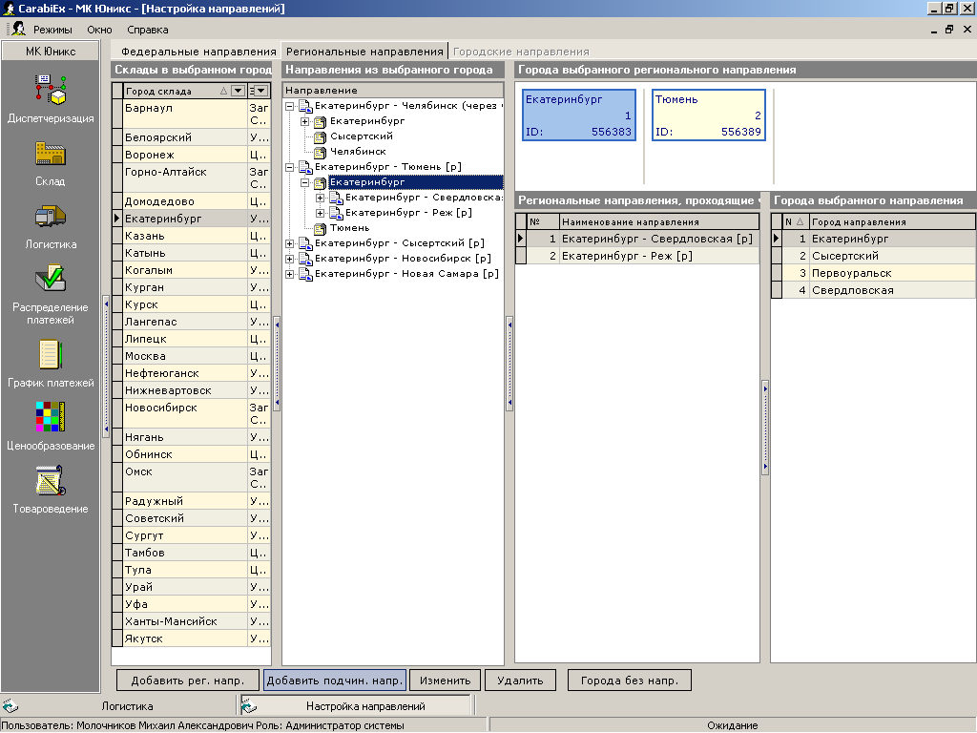
Добавленное направление «привязывается» к существующему направлению:
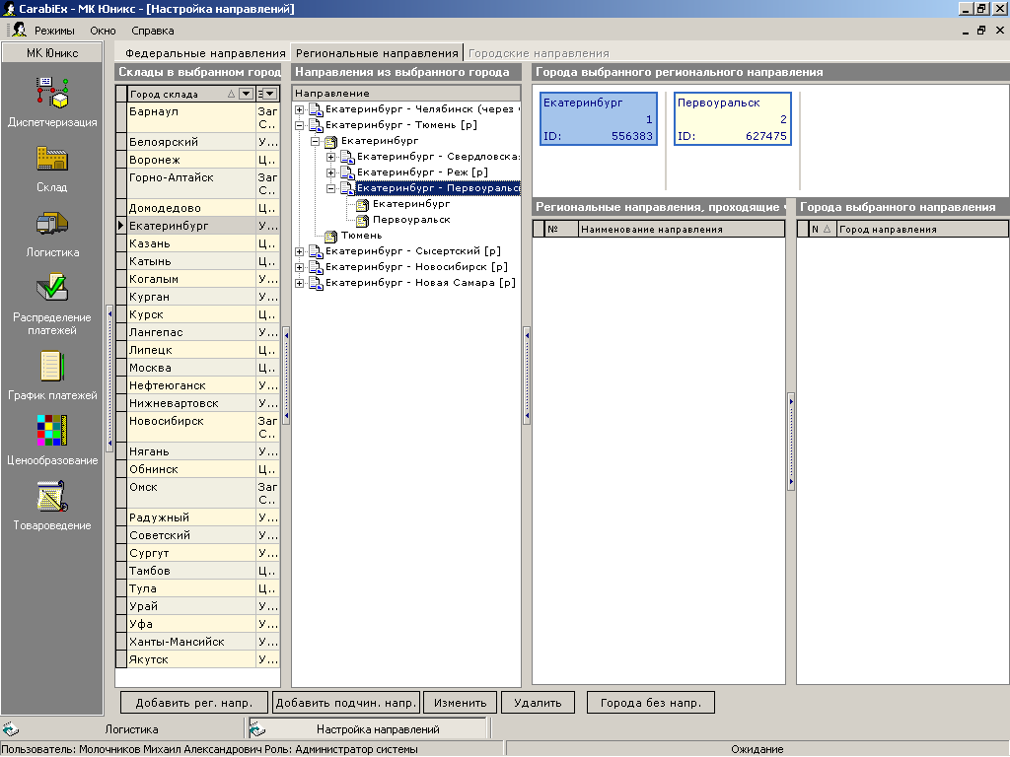
Для удаления направления следует выбрать направление в дереве направлений и нажать на кнопку «Удалить».
Для просмотра перечня городов, которые отсутствуют в направлениях, предназначена кнопка «Города без направлений». Нажатие на эту кнопку приведет к открытию списка населенных пунктов, которые необходимо добавлять в направления. Для упрощения работы можно копировать наименование населенного пункта в буфер обмена, и, последовательно выбирая необходимые направления, создавать населенные пункты в направлении.
Для закрытия экрана настройки направлений необходимо нажать на «Закрыть».

1.2. Настройка транспортных компаний
Для работы по настройке транспортных компаний необходимо войти в основной экран системы CARABI и выбрать пункт «Юр. и физ. лица» – «Транспортная компания»:
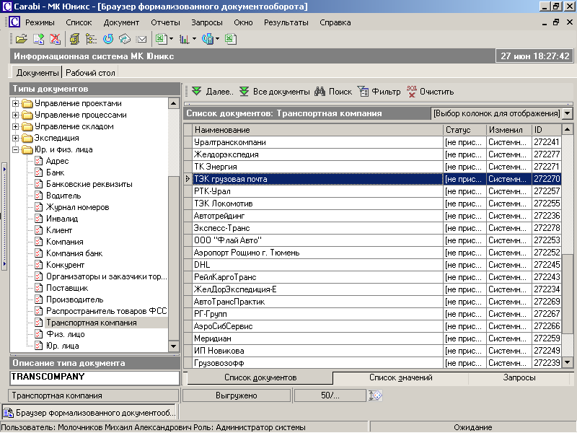
Для редактирования существующей транспортной компании необходимо найти ее карточку. Наиболее эффективно использовать для этого контекстный поиск по наименованию. Для этого нужно:
- Находясь в списке, ввести часть искомого сочетания:
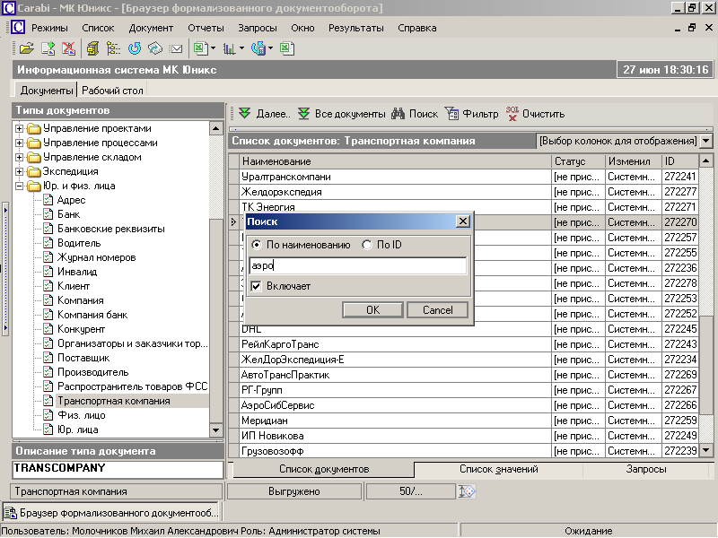
- Нажать ОК.
В результате список покажет только те карточки, которые содержат указанное словосочетание в наименовании:
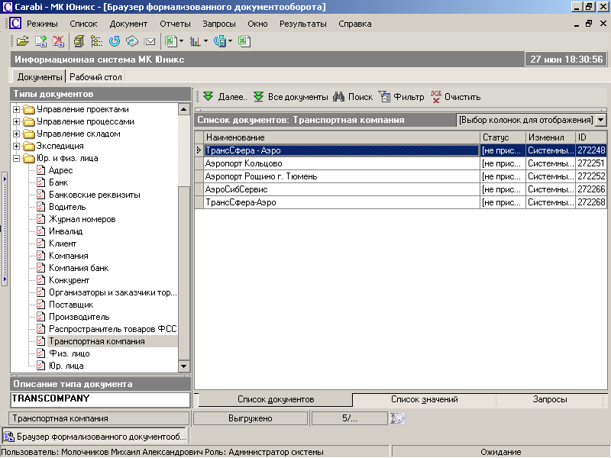
Если не устанавливать галочку в поле «Включает», то поиск выдаст только те карточки, названия которых начинаются с искомого значения:
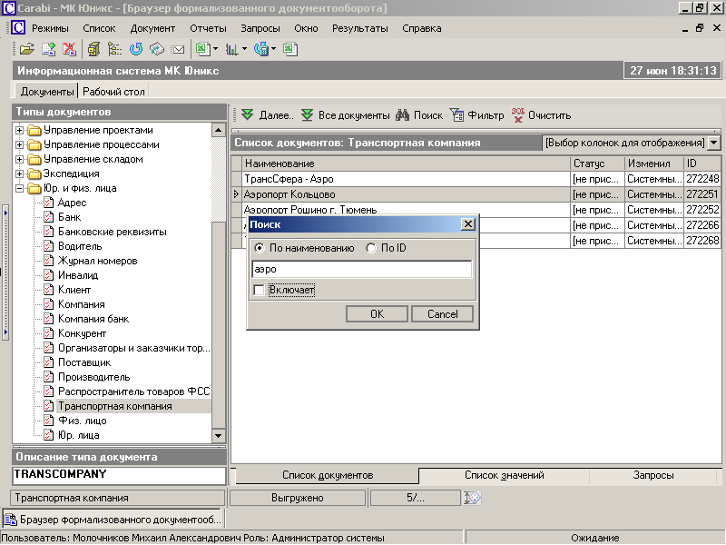
Примечание: перед созданием новой карточки необходимо убедиться в том, что интересующая карточка отсутствует в системе. В противном случае после ввода данных система не сможет сохранить дубликат, что приведет к потере времени при повторном вводе.
Для создания новой карточки транспортной компании необходимо нажать на кнопку «Добавить документ», для редактирования существующей – выбрать ее в списке и нажать на его наименовании 2 раза левой кнопкой мыши.
В результате откроется карточка транспортной компании:
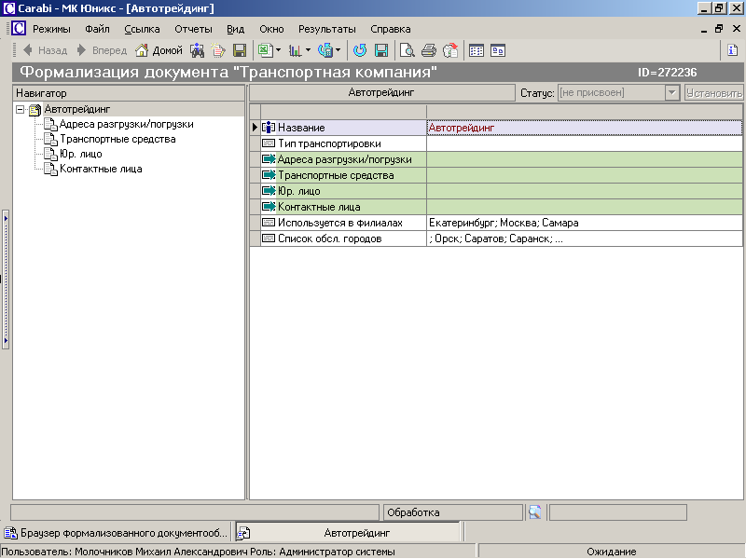
Необходимо заполнить все имеющиеся поля, по которым имеется информация. Особое внимание уделить полям-ссылкам на другие документы, выделенные зеленым цветом.
Заполнение поля «Юридическое лицо» (типовой пример работы с ссылочными полями)
Ситуация 1. Если значение поля не заполнено, то необходимо выполнить следующие действия:
1. Проверить отсутствие карточки юр. лица поиском по наименованию или ИНН с установленной галочкой в поле «включает».
2. Если поиск не дал результатов, создать юридическое лицо. Для этого нажать левой кнопкой мыши на пустое поле в строке «Юр. Лицо». Откроется диалог, в котором в нижней части экрана надо нажать на кнопку «Создать», или Insert на клавиатуре:
После этого откроется карточка юр. лица, которую необходимо заполнить:
Ситуация 2. Если значение поля заполнено, необходимо перейти на имеющуюся карточку юр. лица, используя навигатор. Для этого:
1. В левой части экрана необходимо открыть ссылку «Юр. лицо», нажав на значок «+» рядом с ней:
Правая часть покажет список ссылок на юридические лица, в данном случае – ссылка на одну карточку.
2. В открывшемся в навигаторе списке, или в правой части экрана, выбрать карточку юридического лица. При этом выбор в навигаторе удобен тем, что сразу открывается конкретная карточка, а выбор в правой части – возможностью быстрого перехода с карточки на карточку. Редактирование данных возможно и в том, и другом случае. Выбор осуществляется однократным нажатием левой кнопкой мыши.
3. Перейти на карточку юр. лица и внести изменения:
Особое внимание уделить заполнению полей с наименованиями, «Адрес», «ИНН», «Должностные» и «Контактные лица».
Поле «Адрес» требует нажатия на кнопку «Создать», в результате чего откроется карточка адреса. В карточке необходимо заполнить адрес, включая заполнение полей из выпадающих списков (вид адреса, страна и др.):

Заполнение должностных лиц:
Открывается окно со списком физических лиц, которые не привязаны и к одной из организаций. Можно выбрать одного или нескольких из них, либо создать новую карточку физ. лица нажатием на кнопку «Создать»:
В данном поле можно выбрать несколько должностных лиц. Ввод карточки должностного лица описан в разделе «Ввод физических лиц».
Просмотр списка должностных лиц возможен в навигаторе (см. рис.):
Подробнее работа по вводу физических лиц описана ниже.
Ввод контактных лиц:
Контактные лица организации необходимо задавать обязательно. При этом можно задать контактное лицо из списка должностных лиц (сотрудников организации), так и создать новое контактное лицо. Работа по вводу контактных лиц аналогична вводу должностных лиц.
Заполнение остальных реквизитов аналогично заполнению приведенных выше реквизитов. Для перехода к карточке юр. лица необходимо использовать навигатор, для перехода к карточке клиента можно нажать на кнопку «Домой».
Заполнение банковских реквизитов:
Заполняется поле «В банке», поиск может осуществляться по БИК.

Ввод транспортных средств
Транспортные средства компании заполняются и актуализируются для «своей» компании, при этом возможно, но не обязательно, заполнение транспортных средств и субподрядчиков. Осуществляется аналогично заполнению юридического лица.
Карточка транспортного средства:
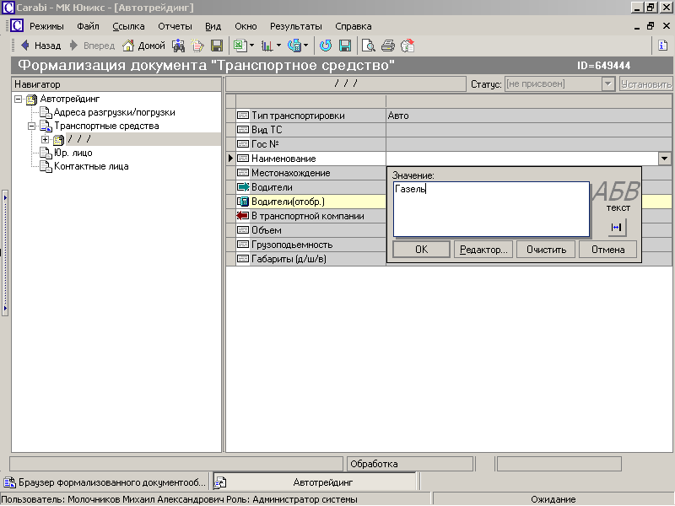
Заполняются все значащие поля карточки.

2. Рабочее место транспортного логиста
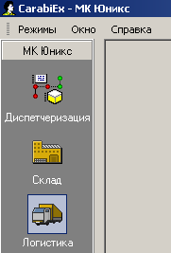
Вход в транспортный модуль выполняется при помощи всплывающей панели в левой части экрана. Для входа необходимо открыть всплывающую панель, выбрать закладку «Компания», выбрать пункт «Логистика»:

Открывшийся экран показывает существующие маршрутные листы, обобщенную информацию по каждому из них и статус. Имеется возможность группировки и фильтрации маршрутных листов.
Для фильтрации необходимо выбрать колонку, нажать на выпадающий список в заголовке колонки и выбрать требуемое значение. Предусмотрена возможность фильтрации по нескольким колонкам одновременно.
Для группировки необходимо выбрать колонку, по которой надо сгруппировать маршрутные листы, и перетащить ее на верхнее поле группировки при помощи мыши.
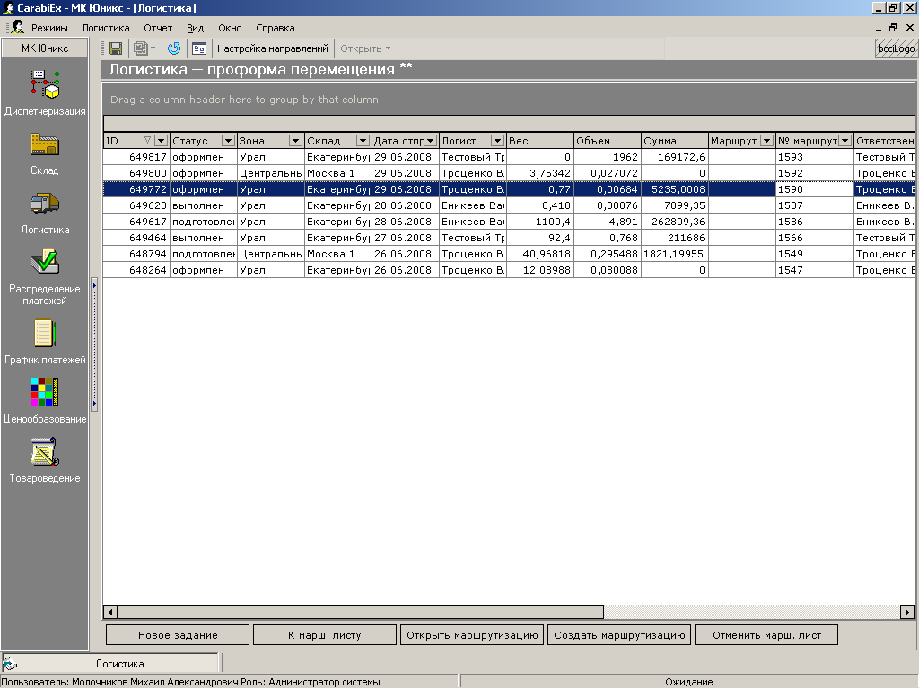
Для того, чтобы понимать принцип функционирования системы, рассмотрим принцип формирования транспортных задач.

2.1. Автоматическое формирование транспортных задач
При переводе Заявки от Клиента в статус «к отгрузке», Заказа Поставщику в статус «к поставке», а также при оформлении накладной на межскладское перемещение, автоматически создаются:
  - Приходные и расходные накладные в статусе «проект».
  - Пункт назначения и отправки (далее по тексту – ПН или транспортные задачи), которые фактически и являются задачами Логисту, при этом:
    - В отдельные ПН попадают товарные позиции, имеющие ограничения по условиям транспортировки (тепло, холод, любое). В каждой из них соответственно заполняется поле «Температурные режимы».
    - Анализируется, по каждой товарной позиции, плановая дата отгрузки в Заявке Клиенту или самая ранняя плановая дата отгрузки в Заявках Клиенту, по которым сформирован Заказ Поставщику, с учетом логистических нормативов транспортировки между городами (складами). Результатом анализа является признак «Тип поставки» - обычная или срочная. При этом создаются разные ПН.
    - Анализируется удельная стоимость каждой товарной позицц – отношение стоимости товара к его объему. Товарные позиции, удельная стоимость которых превышает пороговое значение (сегодня – 200 000 руб./куб. м.) помещаются в отдельный ПН с признаком «Ценный груз» - Да.
Логист региона видит только свои задачи (ПН): те, у которых Адрес отправителя либо Адрес получателя находятся в его регионе.

2.2. Создание маршрутного листа
Наличие транспортных задач является основанием для начала работы логиста по планированию доставки путем создания маршрутного листа. Для создания маршрутного листа необходимо нажать на кнопку «Новое задание» в нижней части экрана.
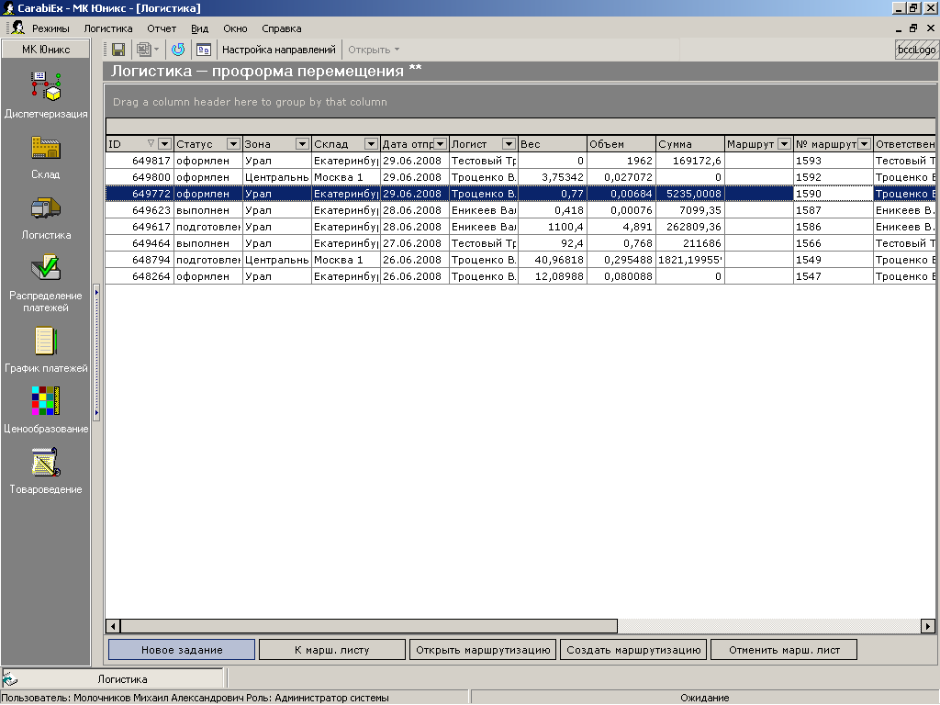
При создании маршрутного листа откроется экран выбора транспортных задач – основной экран проектирования маршрутного листа.
Настройка режима работы позволяет выбрать виды задач к перемещению (отгрузку, поставку и перемещения), выбрать задачи из зоны без привязки к складу, температурный режим, возможность скрытия населенных пунктов, которые не содержат транспортные задачи.
Список складов отправителя/получателя содержит список складов в зоне ответственности логиста.
При выборе задач для обработки логист региона имеет следующие возможности фильтрации (блок «Настройка режима работы», отмечается галочками):
Также можно фильтровать задачи по температурному режиму транспортировки:
  - Тепло.
  - Холод.
  - Любой.
Примечание: настройка доступа логиста осуществляется через информационный объект «Зона»: в поле «Ответственные логисты» должны быть указаны все логисты указанной зоны.
Если выбран режим работы по зоне, то вместо списка складов показываются список доступных зон:
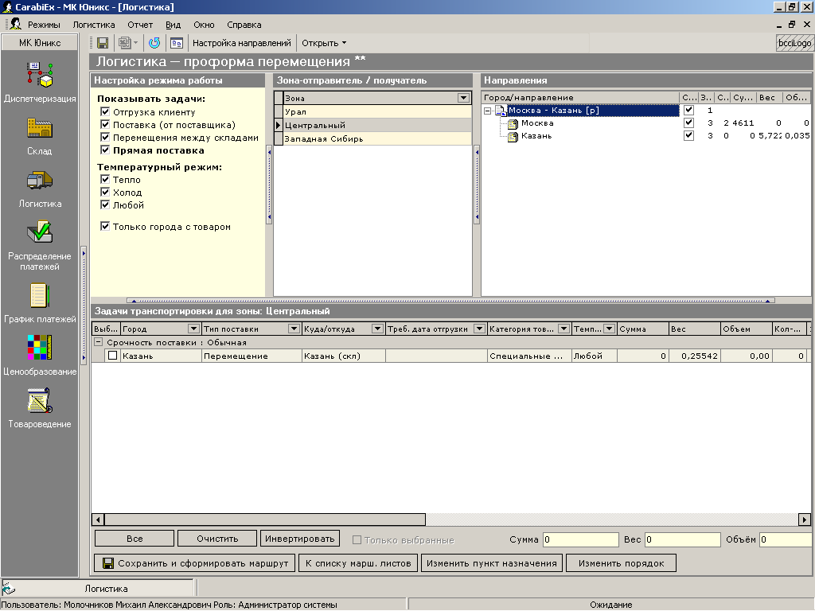
При выборе конкретного склада или зоны (отмечен треугольником, по умолчанию – первый в списке), в следующем блоке «Направления» отображаются те федеральные, региональные и городские направления, в которых присутствуют задачи (ПН) в статусе «Не присвоен». Имеется еще одно направление – «Направление не определено», в которое попадают задачи (ПН), по адресам которых направление не определено, скорее всего – новые населенные пункты, которых нет в уже созданных направлениях. Их можно обработать, а в случае если этот населенный пункт планируется использовать и в дальнейшем, рекомендуется создать новое региональное направление или откорректировать уже существующие направления. При этом в таблице блока «Направления» отображается следующая суммарная информация (столбцы 3..5 являются служебными):
  - «Задач» - количество задач на данном направлении.
  - «Срочных» - количество срочных задач на данном направлении.
  - «Сумма» - Суммарная стоимость товаров во всех задач на данном направлении.
  - «Вес» - Суммарный вес товаров во всех задачах на данном направлении.
  - «Объем» - Суммарный объем товаров во всех задачах на данном направлении.
Снятие «галочки» напротив населенного пункта позволяет исключить населенный пункт из рассмотрения.
Снятие «галочки» напротив направления позволяет исключить все населенные пункты и подчиненные направления из списка выбранных.
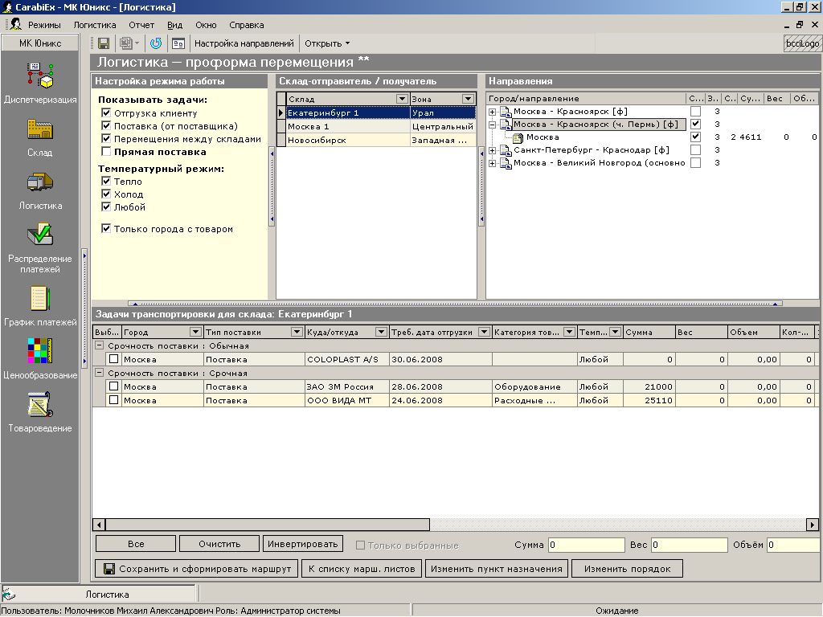
В центральной части экрана представлены задачи транспортировки – все задачи от выбранного склада, отвечающие режиму работы (поставка/отгрузка/перемещения) и выбранным направлениям и населенным пунктам.
В нижней части экрана имеются кнопки:
  - «К списку марш. листов» - осуществляет переход на экран списка маршрутных листов (см. ниже).
  - «Изменить пункт назначения» - доступна только для одиночной (подсвеченной, выбора в маршрутный лист) задачи поставки от поставщика или возврата от клиента и позволяет изменить склад поставки либо организовать прямую поставку Клиенту минуя собственные склады.

Выбор транспортных задач
В блоке «Задачи транспортировки» для выбранного склада или зоны логист региона отмечает одну или несколько выбранных задач по направлениям для консолидации в один маршрутный лист, при этом имеется возможность:
  - Отметить все выбранные задачи, нажав кнопку «Все».
  - Отменить все ранее выбранные задачи, нажав кнопку «Очистить».
  - Отменить все ранее выбранные задачи и выбрать все остальные задачи, нажав кнопку «Инвертировать».
Если выбраны задачи транспортировки в разные населенные пункты, задачи автоматически сортируются по порядку следования следующим образом:
  - Если были выбраны городские направления, то сначала помещаются именно они, без сортировки в пределах одного города (населенного пункта).
  - Далее помещаются задачи в соответствии с выбранными региональными направлениями, в порядке следования по каждому из них.
  - Логист региона, нажав кнопку «Изменить порядок», может изменить порядок следования по маршруту, в том числе (в первую очередь), для городских направлений.
Общая стоимость, вес и объем товара в выбранных задачах отображаются в нижней части блока «Задачи транспортировки».
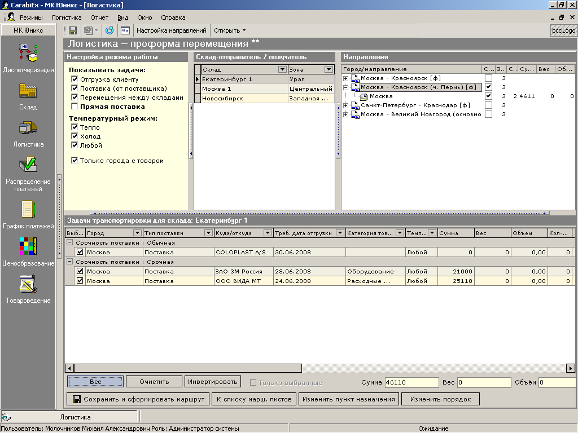
Для принятия решения о выборе задач можно использовать данные в каждой транспортной задаче, а также руководствоваться итоговыми показателями – объемом, весом и стоимостью отмеченных задач.

Просмотр перечня товаров
Двойное нажатие на транспортной задаче позволяет посмотреть перечень товаров, подлежащих транспортировке:
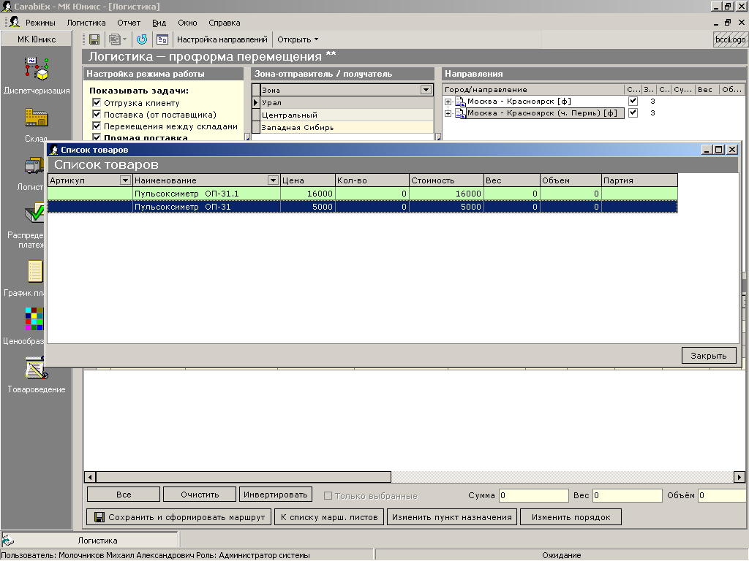
По двойному нажатию на определенной задаче транспортировки (ПН) раскрывается информация о товарных позициях, в нее включенных, такая как:
  - Артикул товара.
  - Наименование товара.
  - Цена за единицу товара.
  - Количество товара.
  - Стоимость товара.
  - Вес товара.
  - Объем товара.
  - Партия товара.

Изменение порядка следования
Выбранные транспортные задачи можно изменить порядок следования их при перевозке товаров. Для этого предназначена кнопка «Изменить порядок следования». Открывается окно, в котором нажатие кнопок «Вверх» и «Вниз» позволяет изменить порядок следования:
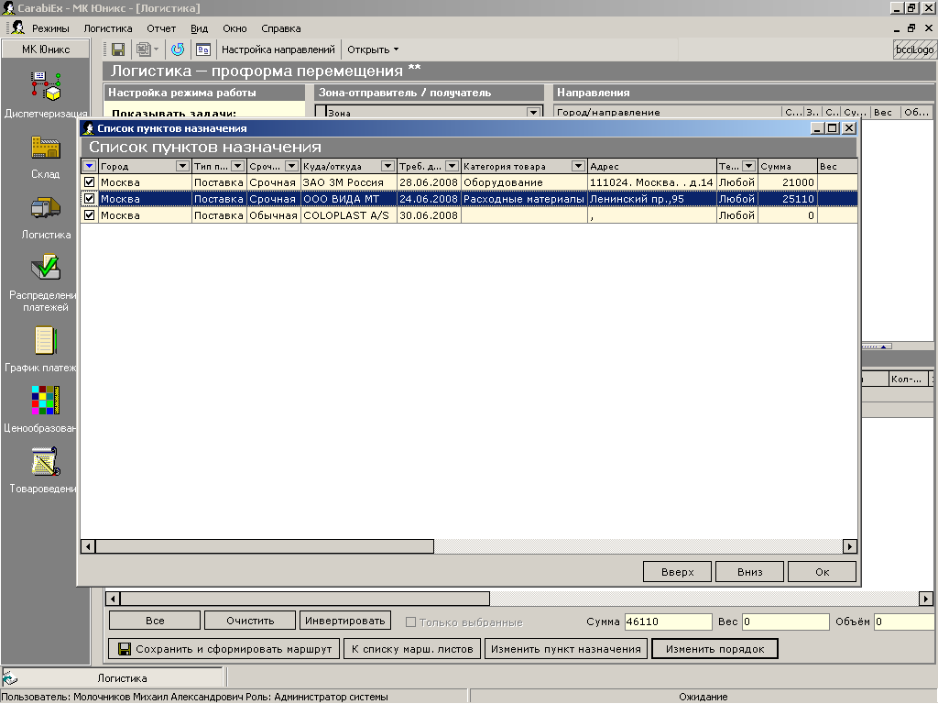

2.3. Сохранение маршрутного листа и переход к управлению маршрутным листом
Выбранные направления сохраняются по нажатию на кнопку «Сохранить и сформировать маршрут».
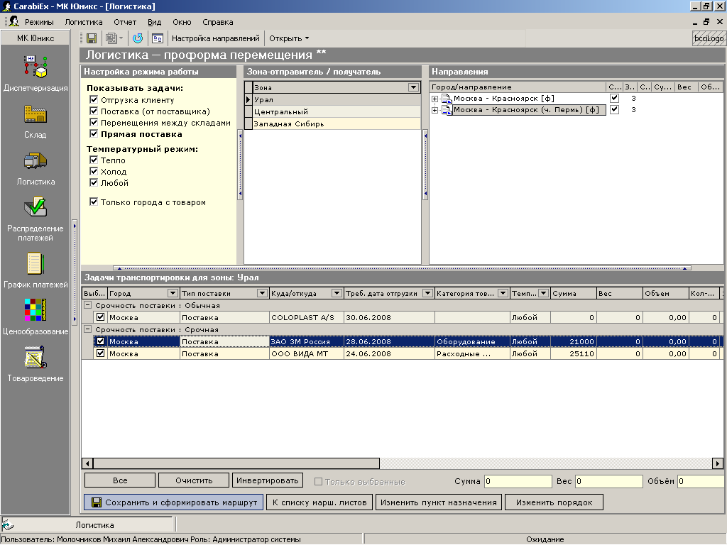
При успешном создании и оформлении маршрута система формирует задания маршрутного листа в верхней части экрана и показывает список накладных для каждого задания. При этом осуществляется переход на экран обработки маршрутного листа, выбранные задачи переводятся в статус «оформлен» и больше не отображаются на экране обработки новых задач.
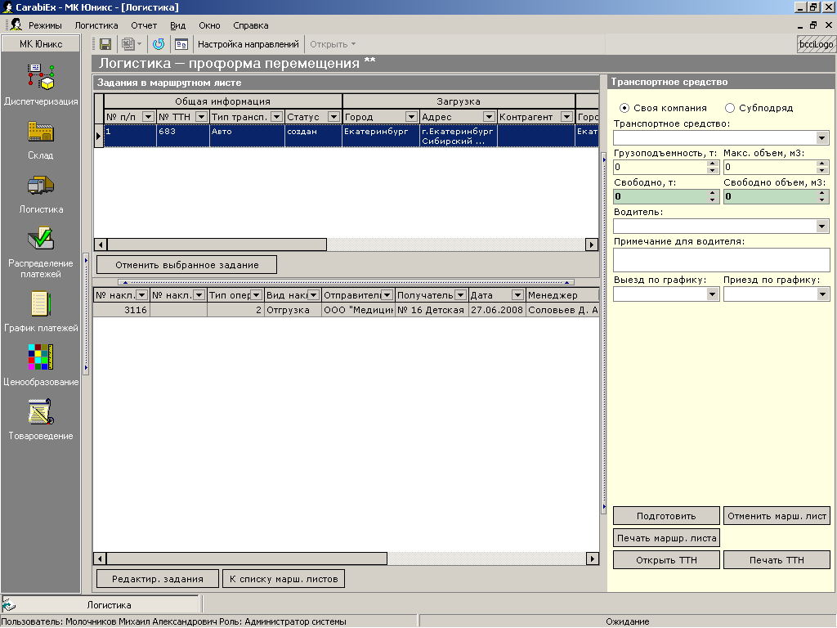
В центральной части экрана обработки маршрутного листа отображается список всех задач, которые логист включил в этот маршрут (блок «Задания в маршрутном листе», верхняя часть). В таблице приведена следующая информация по каждой задаче:
Блок «Общая информация»:
  - «Выбор» - служебная колонка для выбора конкретной задачи.
  - «№ п/п» - номер по пути следования (в соответствии с ранее сделанным выбором.
  - «№ ТТН» - номер товарно-транспортной накладной.
  - «Статус» - статус задачи.
  - «Примечание заявки / заказа» - примечание для логиста из заявки или заказа.
  - «№ ТТН (ТК)» - номер товарно-транспортной накладной ТК в случае использования субподряда.
  - «Прим. логиста» - примечание логиста по задаче.
Блок «Загрузка»:
  - «Город» - город загрузки товара.
  - «Адрес» - адрес загрузки товара.
  - «Контрагент» - юридическое лицо отправителя.
Блок «Разгрузка»:
  - «Город» - город разгрузки товара.
  - «Адрес» - адрес разгрузки товара.
  - «Контрагент» - юридическое лицо получателя.
Блок «Перевозчик»:
    - «Объем» - объем товара.
    - «Вес» - вес товара.
    - «Сумма» - стоимость товара.

В нижней части блока «Задания в маршрутном листе» отображается информация по накладной по выбранной в данный момент задаче:
  - «№ накл.» - номер приходной или расходной накладной.
  - «Вид накл.» - вид и тип накладной, например «Расход. Отгрузка», или «приход. Перемещение».
  - «Отправитель» - юридическое лицо отправителя.
  - «Получатель» - юридическое лицо получателя.
  - «Дата» - дата приходной или расходной накладной.
  - «Сумма» - стоимость товара в накладной.
  - «Объем» - объем товара по накладной.
  - «Вес» - вес товара по накладной.
  - «Отв. менеджер» - ответственный менеджер по заявке или заказу.
  - «Складовщик» - работник склада, обработавший накладную.
В нижней части блока «Задания в маршрутном листе» расположены две кнопки:
  - «Редактир. задания» - возвращает в экран выбора новых задач с выбором, соответствующим текущему маршруту и позволяет добавить в него новые задачи или отменить существующие.
  - «К списку марш. листов» - осуществляет переход на экран списка маршрутных листов (см. ниже).

2.4. Внесение информации о транспортном средстве и передача маршрутного листа в транспортную компанию
В правой части экрана обработки маршрутного листа расположен блок «Транспортное средство», в котором в маршрутный лист вводится транспортная информация.
Предусмотрено два способа доставки товара:
1. Доставка собственной компанией
В этом случае необходимо поставить отметку в поле «Своя компания» и заполнить все поля. Система автоматически рассчитает свободный объем и вес на основе данных о грузоподъемности автомобиля.
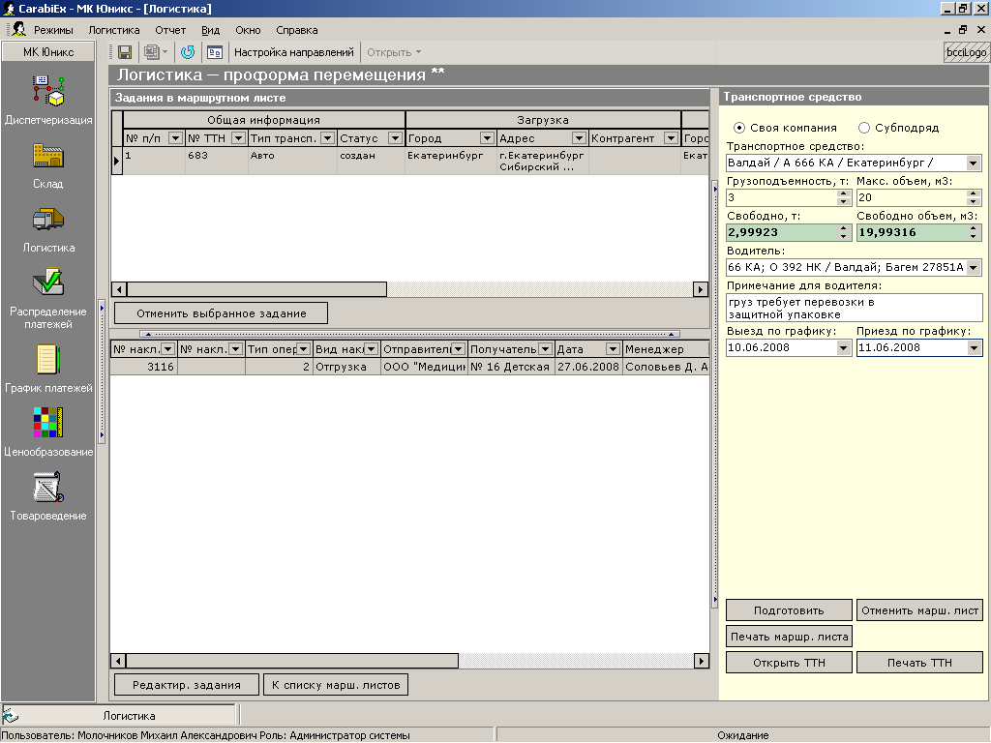
2. Передача в транспортную компанию
В этом случае необходимо поставить отметку в поле «Субподряд» и заполнить все поля:
  - Тип транспортировки: ЖД, Авиа, Авто, Отправка почтой или Экспресс-почта.
  - Выбрать транспортную компанию из выпадающего списка, отфильтрованного по типу транспортировки.
  - Выбрать способ и адреса отправки и получения товара. По умолчанию ТК забирает от отправителя и довозит до получателя.
Если необходимо довезти от отправителя до транспортной компании, необходимо отметить «Пункт передачи товара» и выбрать из выпадающего списка адрес нужного склада ТК. В этом случае создается новая задача логистики – доставка до склада ТК. Система контролирует выполнение цепочки задач, не позволяя:
- Выполнить текущую транспортную операцию до того, как по предшествующей сформирован и выполнен МЛ.
- Начать текущую операцию раньше фактического завершения предыдущей.
Если необходимо довезти от транспортной компании до получателя, необходимо отметить «Пункт получения товара» и выбрать из выпадающего списка адрес нужного склада ТК. Система контролирует выполнение цепочки задач, не позволяя:
- Выполнить текущую транспортную операцию до того, как по предшествующей сформирован и выполнен МЛ.
- Начать текущую операцию раньше фактического завершения предыдущей.
Если не заполнены или заполнены некорректно необходимые поля, то система выдаст предупреждение, например:
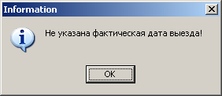
В случае если отгрузка и доставка осуществляется с иных адресов, нежели указаны в маршрутном листе, их необходимо выбрать.
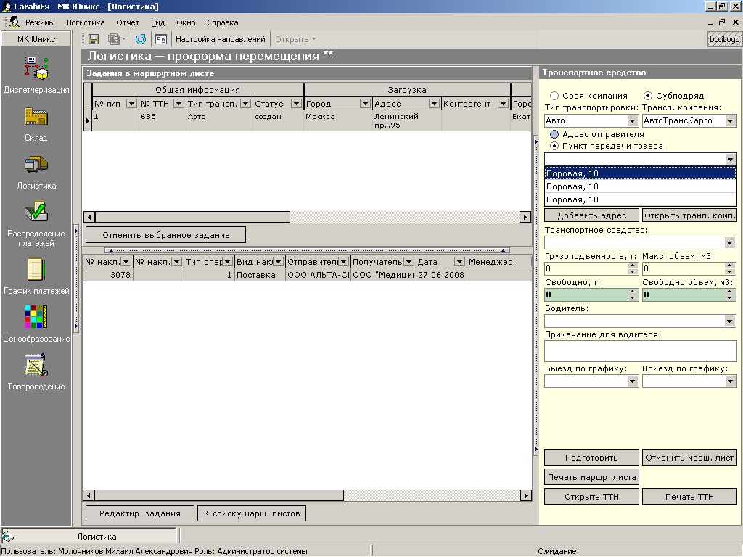
При отсутствии адресов в выпадающих списках, необходимо нажать на кнопку «Добавить адрес».
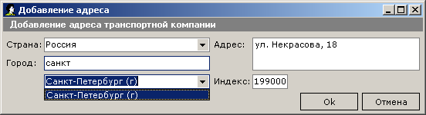
Система автоматически рассчитает свободный объем и вес на основе данных о грузоподъемности автомобиля при наличии такой информации.
    - Если известны данные о ТС, имеющихся в наличии в ТК, следует выбрать предложенное ей ТС. В этом случае будут корректироваться объем и вес свободного пространства транспортного средства.
При необходимости можно открыть карточку транспортной компании нажатием на кнопку «Открыть транспортную компанию» для добавления информации и коррекции данных:
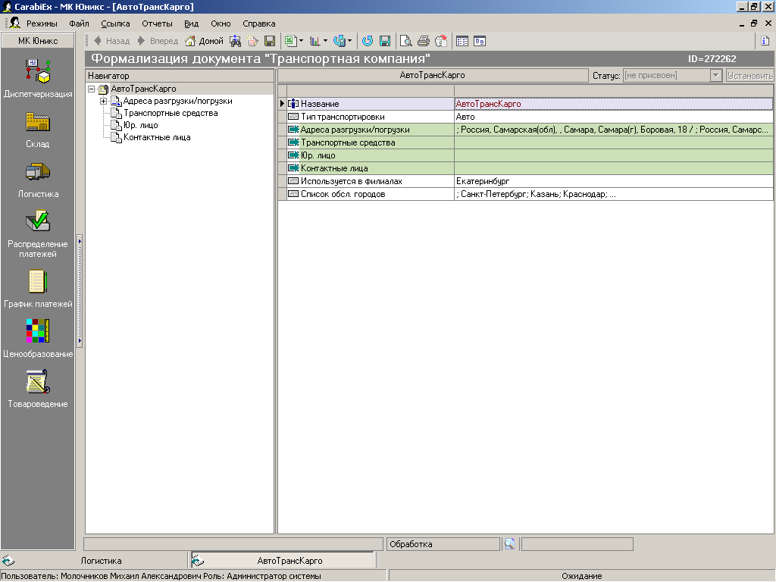
При любом виде транспортировки необходимо указать плановые даты выезда и приезда: «Выезд по графику» и «Приезд по графику».
После этого производится комплектация заданий маршрута в выбранное ТС (простановка галочек в колонке «выбор» блока «Задания в маршрутном листе»). Система не контролирует вес и объем собранного товара, это надо отслеживать самостоятельно.
В нижней части блока «Транспортное средство» расположены программные кнопки:
  - «Подготовить» - переводит МЛ в статус «подготовлен». При этом накладные переводятся в статус «план» и становятся доступны (видимы) работникам склада. Появляется возможность печати товаросопроводительных документов.
  - «Открыть ТТН» - открывает карточку ТТН.
  - «Печать МЛ» - печатает маршрутный лист.
  - «Печать ТТН» - печатает ТТН.
  - «Отменить МЛ» - Отменяет подготовленный маршрутный лист, переводит транспортные задачи в статус «отменен». В этом статусе они также доступны для формирования новых маршрутов.
  - «Отменить/разук. МЛ» - выполняет действия по отмене МЛ с разукомплектацией, кроме того переводит накладные в статус «проект».

2.5. Печать маршрутного листа и ТТН
Для печати маршрутного листа необходимо нажать на кнопку «Печать маршрутного листа».
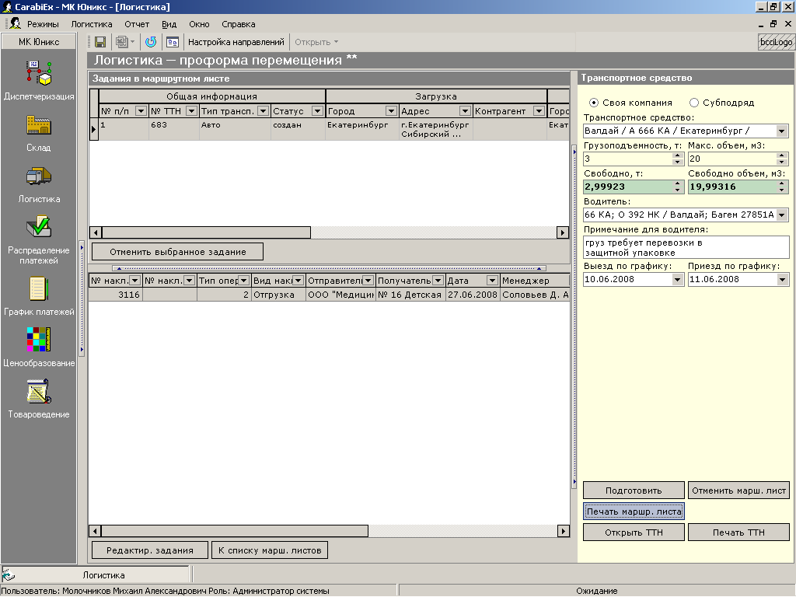
Откроется маршрутный лист, который можно напечатать или экспортировать в Excel.
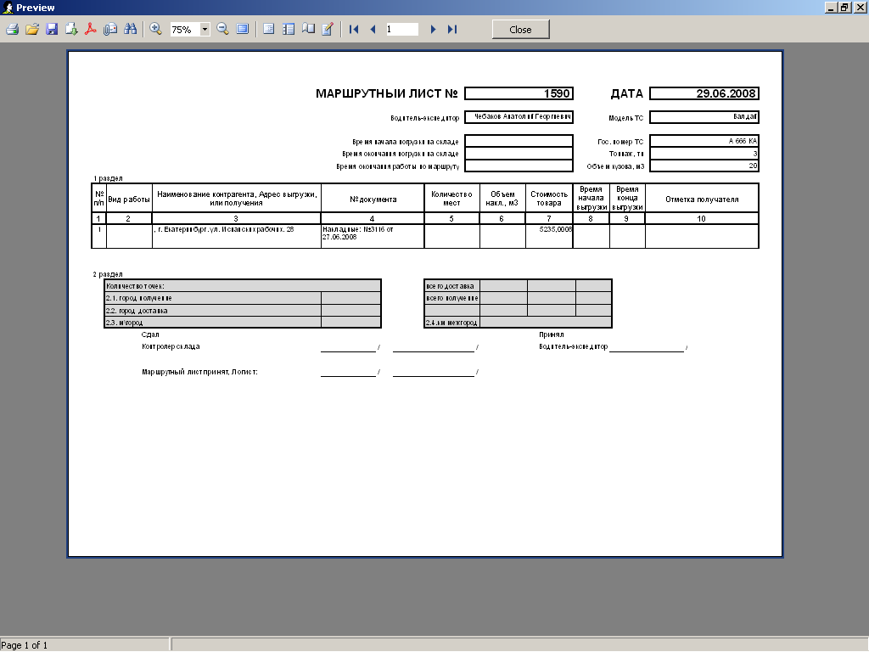
Для печати ТТН необходимо нажать на кнопку «Печать ТТН». Открывается основная часть ТТН и транспортный раздел на отдельных закладках. Для печати ТТН необходимо постить параметры страницы печати «Альбомная» и напечатать.
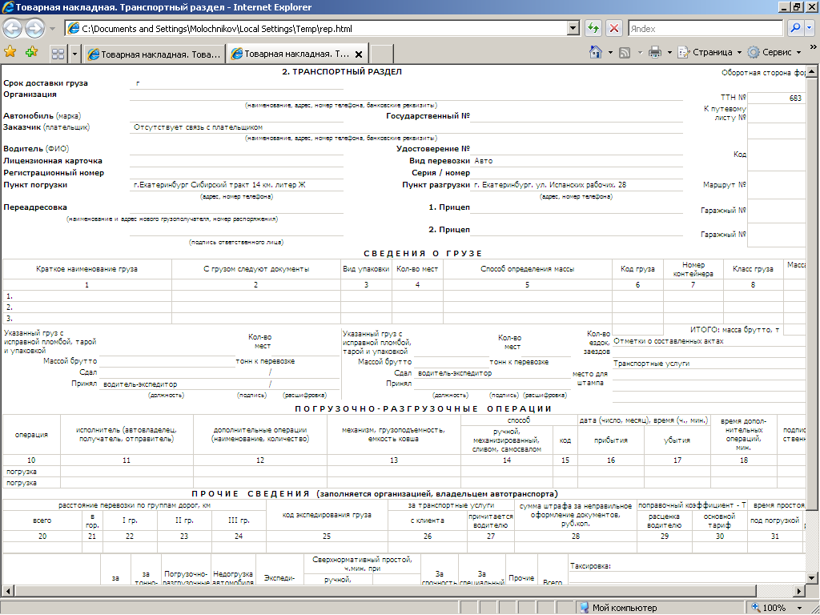

2.6. Подготовка маршрутного листа к отправке и выезд ТС
Для того чтобы подготовить маршрутный лист к отправке, необходимо удостовериться в заполнении полей о транспортной компании и нажать на кнопку «Подготовить»:
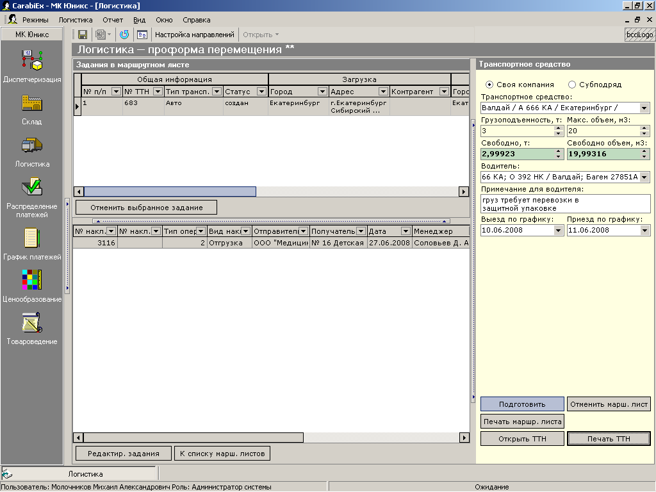
После подготовки маршрутного листа на складе появляется накладная для сборки товара и отгрузки.
Перевод МЛ в статус «подготовлен», для расходных операций, означает команду складу готовить товар к отгрузке, а для приходных операций дает сигнал: «Ждите товар, готовьтесь к приемке» и, как вариант, может потребовать освобождения необходимых адресов на складе.
Только после того, как товар будет подготовлен к отгрузке (расходные накладные переведены в статус «оформлена») появляется возможность начать транспортную операцию. Для этого необходимо ввести фактическую дату выезда «Выезд по факту» и нажать кнопку «Выехал». На этом этапе производится контроль корректности дат, описанный выше. Если все корректно, система сообщает, что Маршрутный лист в перемещении, кнопка «Выехал» меняет название на «Выполнить», появляются дополнительные поля ввода. Кнопки, связанные с отменой МЛ становятся недоступны.

2.7. Ввод фактических показателей и выполнение маршрутного листа
Когда рейс завершен, необходимо ввести фактическую дату прибытия: «Приезд по факту» (контроль – не раньше даты выезда), а также ввести показания одометра на начало и конец рейса в поля: «Показ. од. Выезд» и «Показ. од. Приезд». Показания одометра контролируются:
  - показания одометра на начало не меньше, чем последнее показание одометра для выбранного ТС.
  - показания одометра на начало рейса меньше чем показания одометра на конец рейса.
  - показания одометра на конец рейса записываются как последнее показание одометра для выбранного ТС.
После нажатия кнопки «Выполнить», МЛ переводится в статус «выполнен» На этом его обработка заканчивается.
Для того чтобы сообщить системе о выполнении задания выполнить маршрутный лист к отправке, необходимо удостовериться в заполнении полей о выезде и приезде по факту и нажать на кнопку «Выполнить»:
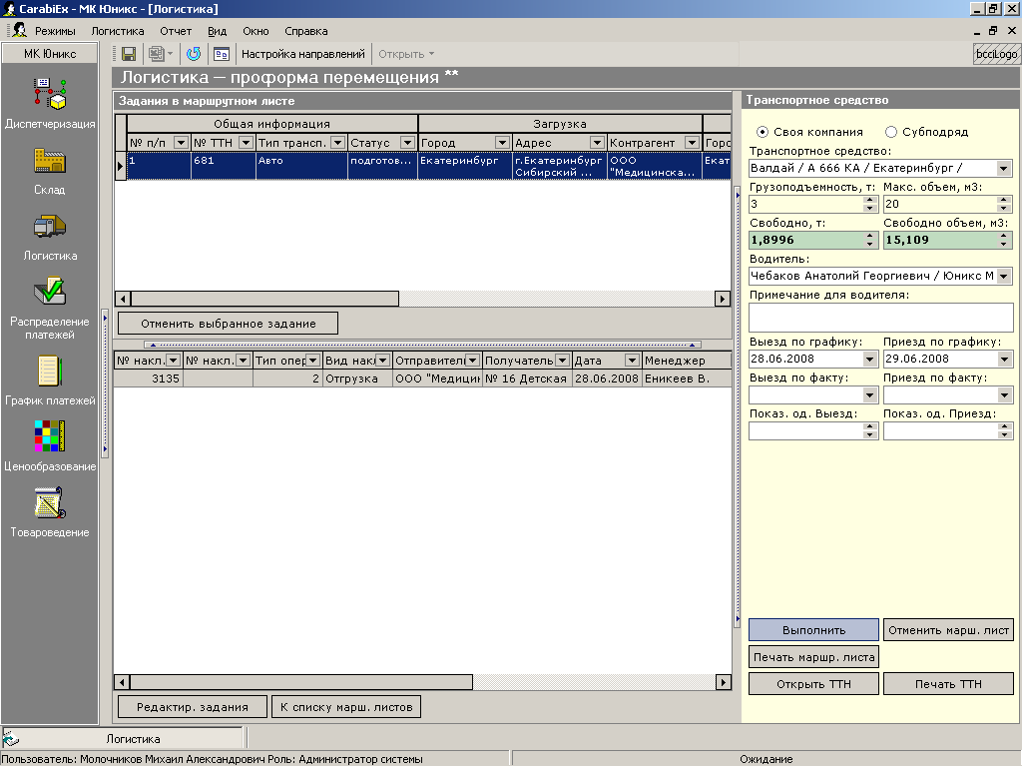
После должного заполнения полей, система выдает сообщение:
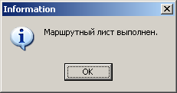
После выполнения маршрутного листа на складе-получателе появляется накладная на приемку товара.

2.8. Маршрутные листы, находящиеся в работе
Все, еще не выполненные маршрутные листы отображаются на экране «Список маршрутных листов» и доступны здесь логисту для контроля состояния и дальнейшей работы с ними. В таблице отражается следующая информация:
  - «Номер» - номер маршрутного листа.
  - «Статус» - статус маршрутного листа.
  - «Из зоны» - зона отправителя.
  - «В зону» - зона получателя.
  - «Из города» - город отправителя.
  - «В город» - город отправителя.
  - «Тип маршрута» - тип маршрута: входящий или исходящий.
  - «Транзитные склады» - если предусмотрены.
  - «Логист» - логист, работающий с маршрутным листом.
  - «Дата выезда» - фактическая, если рейс выехал.
  - «Дата приезда» - фактическая, если рейс завершен.
  - «Перевозчик» - в случае использования субподряда.
  - «Вид ТС» - авто, ЖД, авиа, ...
  - «ТС / номер ТС» - наименование и гос. номер ТС.
На экране «Список маршрутных листов» предусмотрены следующие кнопки:
  - «Новое задание» - осуществляет переход на экран списка обработки новых задач.
  - «К марш. листу» - осуществляет переход на экран обработки маршрутного листа.
  - «Открыть маршрутизацию» - открывает карточку маршрутного листа.
  - «Отменить марш. лист» - отменяет маршрутный лист.

Глава 5. Складская логистика
Бизнес-процесс: складская логистика
Подразделение: Департамент управления складской логистикой

1. Настройка склада

1.1. О системе складской логистики
Бизнес-процесс управления складской логистикой выполняет задачи учета, приемки, хранения и расходования товара, а также позволяет выполнять дополнительные задачи склада (например, оприходование и списание товара).
Часть складских задач система выполняет автоматически. Это достигается благодаря работе в единой информационной системе. Также происходит тесное взаимодействие с другими подразделениями, например, с логистикой.
Так, накладные на приход и расход товаров создаются автоматически на основе заявок и заказов товаров, выполняется автоматическое резервирование товара на складе, а при приемке товар автоматически размещается в зоне приемки.
Система поддерживает одновременную работу нескольких складов, партионный учет и адресное хранение, что позволяет точно знать расположение товара на складе и управлять оборачиваемостью товара.
Вход в основной экран сотрудника склада выполняется при помощи всплывающей панели в левой части экрана. Для входа необходимо открыть всплывающую панель, выбрать закладку «Компания», выбрать пункт «Склад»:

1.2. Создание и корректировка склада (пункта хранения)
Создание склада выполняется в папке «Склад» путем создания ИО «Пункт хранения». Помимо названия склада, также указывается:
- принадлежность к филиалу компании – выбирается филиал;
- адрес склада – для того, чтобы корректно формировались логистические задачи;
- указывается поддержка адресации на складе или отсутствие адресной системы на складе.
Примечание: далее по тексту понятие «Пункт хранения» может заменяться аббревиатурой ПХ, а также вместо пункта хранения может употребляться понятие «Склад», что в контексте данного раздела можно считать равнозначными понятиями.

1.3. Настройка адресной системы на складе
Для реализации возможностей адресного хранения требуется произвести однократную настройку адресной системы склада. Для этого в меню Склад необходимо выбрать пункт «Настройка склада»:
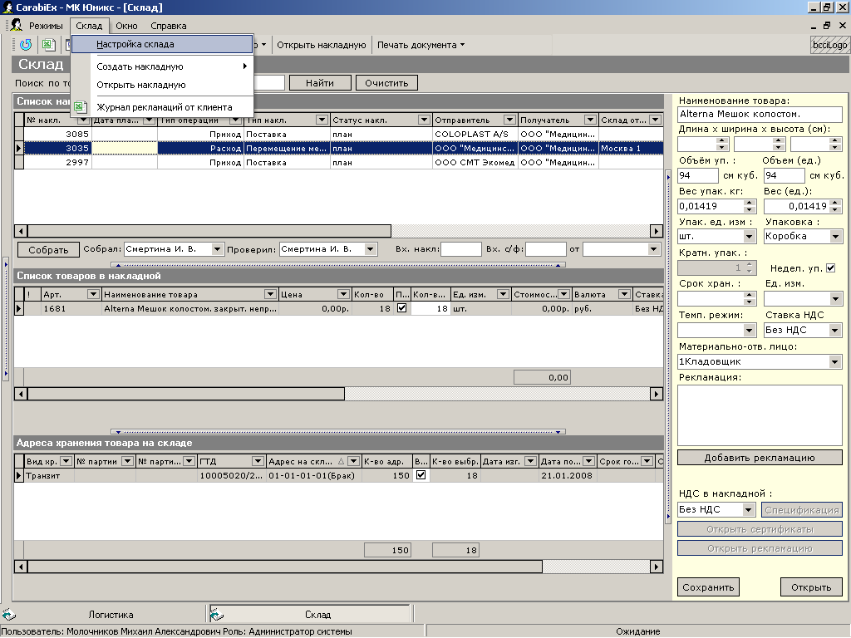

Создание адресной системы склада
Реализована следующая типовая структура адресов хранения товаров на ПХ:
Физическая адресация хранения (элемент адресного склада):
- Помещение - конкретное помещение в любом из корпусов пункта хранения.
- Ряд - ряд стеллажей в помещении.
- Стеллаж - стеллаж в ряду.
- Полка - полка на стеллаже.
Предусмотрен четырехразрядный адрес вида 01-02-03-04, где 01 – номер помещения, 02 – номер ряда, 03 – номер стеллажа, 04 – номер полки. Адреса нумеруются автоматически.
Зональная адресация (категория хранения):
- Зона приемки-отгрузки – зона склада для приемки и/или отгрузки товаров.
- Хранения - зона хранения товара, который может быть отгружен по Заявкам Клиентов (основная зона).
- Карантин - зона хранения товара, который по каким- либо причинам не может быть помещен в зону хранения.
- Брак - зона хранения товара, не соответствующего качественным характеристикам.
- Прямая поставка - виртуальная зона хранения товара, используемая для корректного формирования документов в случае прямой поставки Клиенту (миную склад).
Для каждого конкретного адреса хранения, на любом уровне, может быть задан температурный режим хранения:
- Тепло;
- Холод;
- Любой.
Для пунктов хранения, на которых на момент внедрения системы не определена структура адресного хранения, автоматически создаются следующие адреса:
- Помещение 99 - собственно пункт хранения.
- Ряд 99-01 - единственный ряд стеллажей в этом помещении.
- Стеллаж 99-01-01- единственный стеллаж в этом ряду.
- Полки:
Полка 99-01-01-01 - зона приемки-отгрузки.
Полка 99-01-01-02 - зона хранения.
Полка 99-01-01-03 - зона карантина.
Полка 99-01-01-04 - зона брака.
Полка 99-01-01-05 - зона прямой поставки.
Определение остатков товаров на адресах хранения. На этапе подготовки к внедрению системы осуществляется миграция остатков по всем пунктам хранения из 1С Торговля, при этом если в 1С заведено адресное размещение товара на этом ПХ, то в КИС остатки будут связаны с указанными адресами, в противном случае эти остатки будут положены на адрес 99-01-01-02.
Для создания помещения необходимо нажать на кнопку «Новое помещение».
Выбрав помещение, можно создать ряды и так далее ниже по иерархии до уровня полок. Для создания адресов необходимо:
- выбрать верхний элемент в дереве адресов (например, для создания полки выбрать стеллаж);
- внести кол-во создаваемых ячеек;
- нажать на кнопку «Добавить» или «Добавить подчин.».
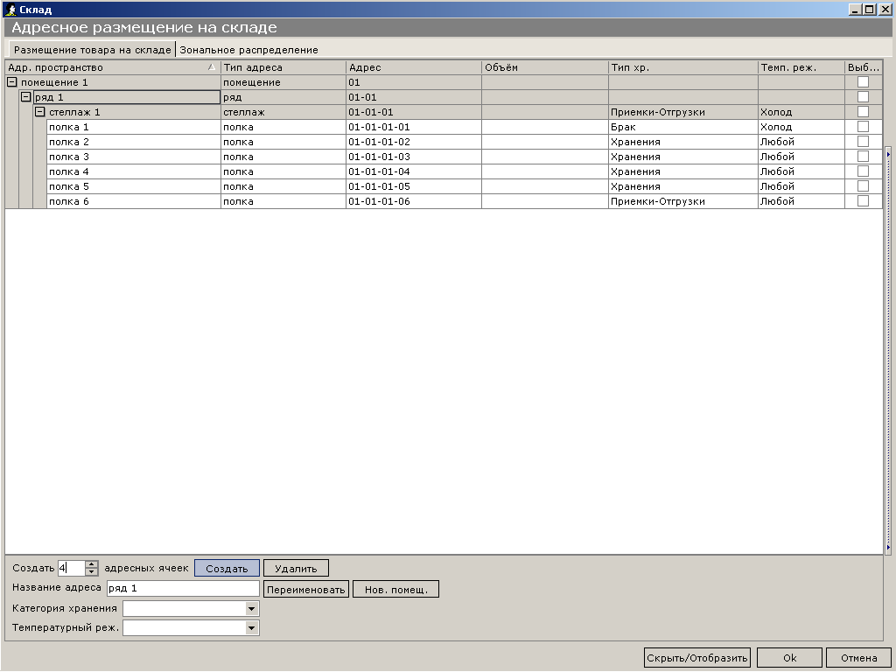
Предусмотрена возможность вставки адресных элементов. При вставке система уточняет о необходимости проведения перенумеровывания. В этом случае:
- при вставке с перенумеровыванием: все адресные элементы, следующие за вставляемым элементом, будут перенумерованы;
- при вставке без перенумеровывания: адресные элементы не будут перенумерованы. Если вставка возможна (имеется пропуск в адресации), то появится новый адресный элемент, иначе система выдаст ошибку.
Для изменения категории хранения имеется возможность настройки непосредственно в таблице или в панели работы с адресом в нижней части экрана.
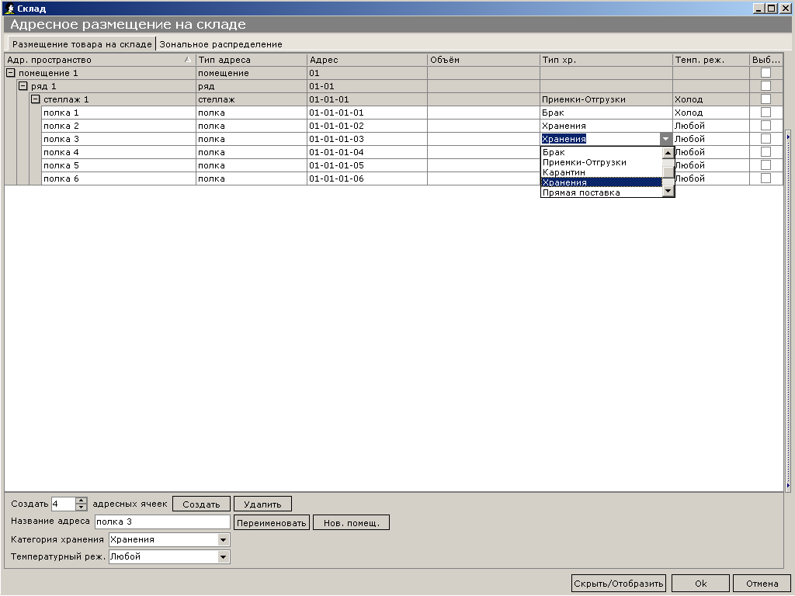

Создание зональных адресов
Зональные адреса могут быть необходимы при группировке на складе однотипного товара. Создание зонального адреса выполняется нажатием на «Создать зону». При необходимости можно поменять данную настройку без потери принадлежности товара к адресам.
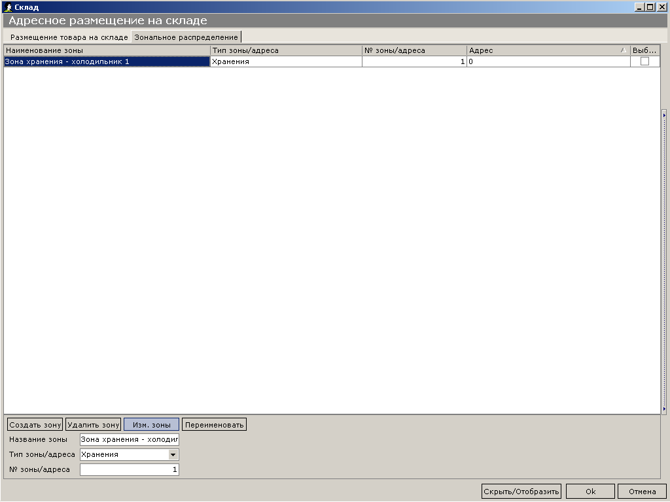
В созданную зону добавляются адреса склада нажатием на «Изменить зону». Необходимо выбрать требуемые адреса для включения их в созданную зону склада.
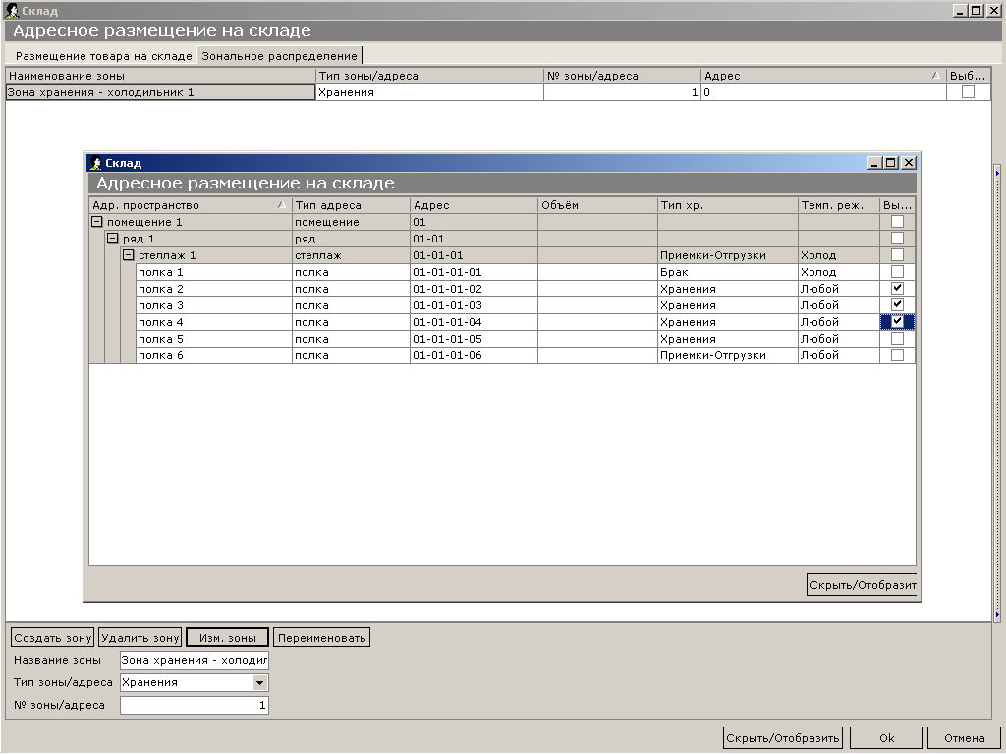
Для удаления зона надо нажать на кнопку «Удалить зону». При удалении адреса система уточняет о необходимости перенумеровывания последующих элементов адресного пространства. В этом случае:
- при удалении с перенумеровыванием: все адресные элементы, следующие за удаляемым элементом, будут перенумерованы;
- при удалении без перенумеровывания: адресные элементы не будут перенумерованы. В этом случае в адресном коде появится пропуск номера.
Примечание: вставка и удаление с перенумеровыванием может потребовать переклейки бирок с адресами на складе, если подобные обозначения используются на складе. Поэтому вставку и удаление адресов следует выполнять с особой осторожностью.

Просмотр товара на адресном элементе
При необходимости имеется возможность просмотра товара, размещенного на адресаной ячейке. Для этого надо нажать на кнопку «Показать/скрыть инфо» для просмотра товаров. В правой части откроется список товаров, расположенных на выбранном адресе.

2. Основной экран приемки и расхода товара

2.1. Выбор склада
Выбор склада осуществляется нажатием на наименование склада. В списке складов необходимо выбрать склад из списка доступных складов, с которым требуется работать в текущий момент:
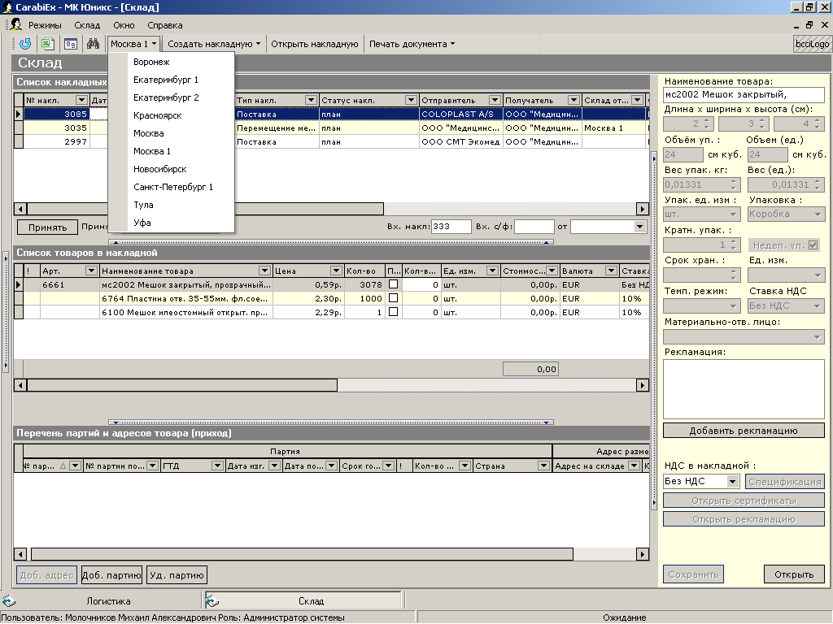
Примечание: список доступных складов настраивается в информационном объекте «Пункт хранения» в папке «Склад». Необходимо добавить всех сотрудников-ответственных в поле «Ответственное лицо».

2.2. Основной экран склада
На основном экране склада представлена следуюшая информация:
- список накладных;
- список товаров в выбранной накладной;
- информация о партии выбранного товара накладной и адресном размещении;
- информация об объемно-весовых характеристиках товара.
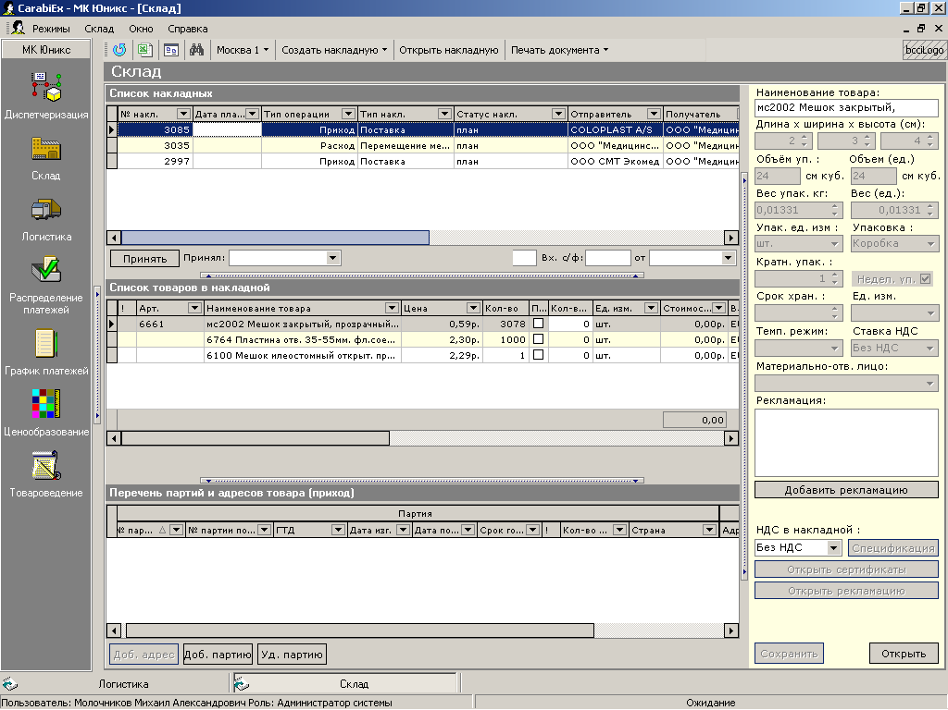
В пункте меню «Склад» предусмотрены следующие возможности:
- Настройка склада - открывает окно настройки зональной и адресной структуры ПХ в соответствии с пп 1.1.
- Отчеты по складу - открывает специальный экран для формирования отчетов по складу в задаваемых пользователем разрезах.
- Создать накладную - создает накладную
- Открыть накладную - открывает карточку текущей накладной
- Открыть журнал рекл. - открывает журнал рекламаций.
В панели инструментов расположены следующие кнопки:
- Обновить - обновляет состав отображаемых на экране накладных.
- Открыть журнал рекламаций - формирует отчет по журналу рекламаций и открывает его в MS Excel.
- Вкл./выкл. группировку - отображает или скрывает над списком накладных специальное поле, в которое можно «перетащить» поля для группировки.
- Отобр./скрыть поиск - отображает или скрывает над списком накладных панель поиска по накладным.
- Выбор ПХ - в случае, если пользователь имеет права доступа для работы на нескольких пунктах хранения, позволяет выбрать один из них. Если такой ПХ один именно он и отражается в экранной форме.
- Создать накладную - создает выбранный вид накладной (документ в системе Караби) и открывает его карточку. Возможные варианты:
  - Возврат по документу
  - Возврат без документа
  - Оприходование
  - Списание
  - Внутрискладское перемещение
    - Открыть накладную - открывает карточку выбранной в списке накладной для просмотра и редактирования в соответствии с правами пользователя.
    - Печать документа - открывает контекстно-зависимый список документов, отчетов, которые могут быть напечатаны на текущей стадии обработки документов.

Поиск накладной
При переводе Заявки от Клиента в статус «к отгрузке» или Заказа Поставщику в статус «к поставке», а также при оформлении накладной на межскладское перемещение создаются: приходные и расходные накладные в статусе «проект».
После обработки этих накладных и связанных с ними документов транспортной логистикой и определения возможности перемещения товара (маршрутный лист в статусе «подготовлен»), накладные переводятся в статус «план» и становятся доступны (видимы) сотрудникам склада.
Чтобы выбрать требуемую накладную, можно воспользоваться поиском. Предусмотрен поиск по различным критериям:
По товару - задается часть наименования товара.
По входящей накладной - задается часть номера входящей накладной.
По контрагенту - задается часть наименования контрагента.
По № счета - задается часть номера счета.
По № заявки - задается часть номера заявки.
По № заказа - задается часть номера заказа.
Указанные критерии поиска не отображаются явно в списке накладных (см. ниже). Для критериев, отображаемых в списке накладных, предполагаются иные инструменты сортировки и фильтрации (см. ниже).
Для выполнения поиска необходимо:
- выбрать тип поиска (по товару, по входящему номеру поставщика и др.);
- ввести поисковое выражение;
- нажать на кнопку «Найти».
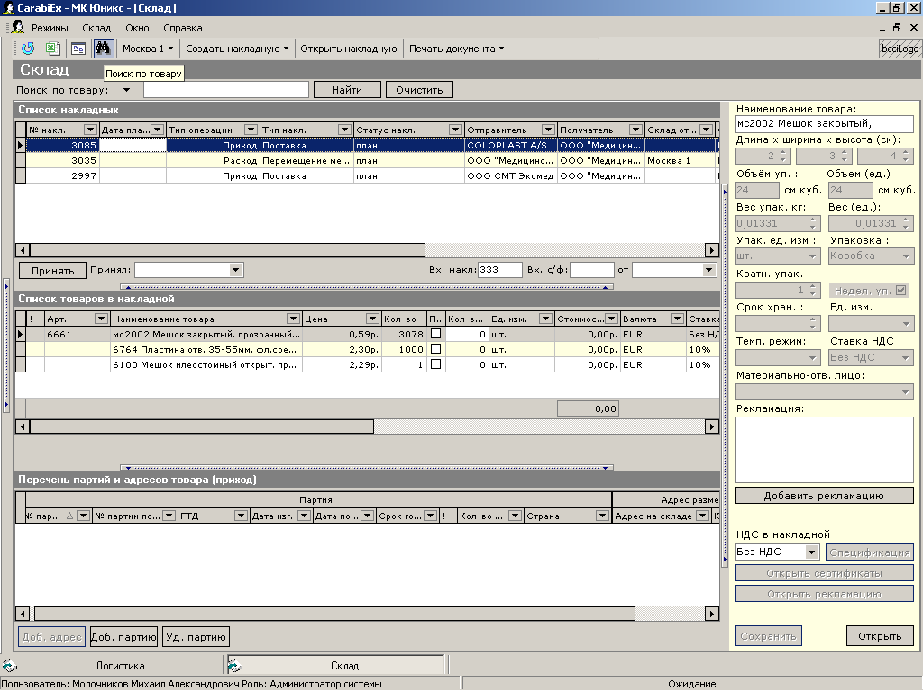
В результате поиска в верхнем списке появляются накладные, удовлетворяющие заданным критериям. Это список накладных в статусе выше «проект» на данном ПХ, плюс фильтр по заданным ограничениям при поиске. Отображается следующая информация:
- ID - внутренний идентификатор накладной.
- № накл. - номер накладной в Караби.
- Дата план. расх.прих - плановая дата расхода или прихода, в зависимости от типа накладной.
- Тип операции - тип складской операции:
Приход.
Расход.
Перемещение.
- Тип накл. - тип накладной:
Поставка.
Отгрузка.
Оприходование.
Списание товара.
Внутрискладское перемещение.
Перемещение между складами.
Возврат от клиента по документам.
Возврат от клиента без документов.
Возврат от клиента согласованный.
Возврат поставщику.
Возврат поставщику согласованный.
- Статус накл. - текущее состояние накладной:
план
размещена
оформлена
отмена отгрузки
- Отправитель - отправитель товара
- Получатель - получатель товара
- Склад отправителя - склад отправителя товара (ПХ Компании).
- Менеджер - ответственный менеджер Компании по обработке накладной.
- Стоимость - получатель товара
- Объем - текущее состояние накладной:
- Вес нетто - текущее состояние накладной:
- Отв. менеджер - ответственный менеджер Компании по заявке или заказу.
- Дата накл. - дата накладной.
- № счета - номер счета.
- № док. - номер документа (заявки или заказа).
- Тип док-та - номер документа (заявка или заказ).
- № МЛ. - номер маршрутного листа.
- Дата выезда/приезда - фактическая дата выезда/приезда транспортного средства.
По каждому полю списка накладных возможна:
- Фильтрация (нажатием на имя поля, по убыванию или возрастанию значений).
- Поиск по конкретному значению (нажатием на стрелку справа в наименовании поля и выбором конкретного значения).
- В нижней части списка отображаются наложенные фильтры, имеется возможность отменить фильтрацию.
В верхней части блока возможно включить групповую обработку накладных, при этом:
- Появляется еще одна (первая) колонка, в которой можно поставить признак выбора накладных для групповой обработки.
- В верхней части блока можно выбрать все накладные для групповой обработки либо отменить этот выбор. Выбор всех накладных работает с учетом наложенных на список фильтров.
- При групповой обработке в нижних блоках отображается информация не по группе, а по выбранной накладной.
При выборе конкретной накладной в блоке «Список накладных» ее товарный состав отображается в следующем (среднем) блоке «Список товаров в накладной». Отображается следующая информация по каждой товарной позиции:
- ID ном.- внутренний идентификатор номенклатурной позиции, в соответствии с классификатором номенклатурных позиций Компании.
- Арт. - артикул номенклатурной позиции.
- Наименование товара - наименование товара в накладной.
- Цена - цена товара в накладной.
- Кол-во план - количество товара в накладной.
- Выбран - при установке этого признака значение из поля «Кол-во план» копируется в поле «Кол-во факт», которое в дальнейшем может быть откорректировано.
- Кол-во факт - фактическое количество товара в накладной.
- Ед. изм. - единица измерения.
- Стоимость - стоимость товара в накладной.
- Валюта - валюта накладной.
- Ставка НДС - ставка НДС для товара в накладной.
- Сумма НДС - сумма НДС для товара в накладной.
- Кол-во уп. - количество упаковочных единиц для товара в накладной.
- Упаковка - наименование упаковочной единицы для товара в накладной.
- Ед. изм. - единица измерения для упаковочной единицы для товара в накладной.
- Темп. режим - температурный режим хранения для товара в накладной.
- Инфо - информация о товаре.
- Серт. - номер сертификата по товару.
При выборе конкретной товарной позиции в блоке «Список товаров в накладной» дальнейшая обработка – создание партий и определение адресов хранения, производится в следующем (нижнем) блоке «Перечень партий и адресов товара». Обработка различна при приемке, отгрузке и внутрискладском перемещении товара.

2.3. Приемка товара
Приходная накладная в статусе «проект» обрабатывается в логистическом блоке. Когда логист определился с возможностями транспортировки, создал маршрутный лист и перевел его в статус «подготовлен», приходная накладная переводится в статус «план» и становится доступна сотрудникам того склада, на который должен прибыть товар.
В случае поставки товара поставщиком, приходная накладная сразу создается в статус «план».
На этом этапе сотрудники склада могут, при необходимости, проводить подготовительные работы к приемке товара: освобождать полки (внутрискладское перемещение), планировать рабочее время и т.п..
При фактическом прибытии транспортного средства осуществляется приемка товара и входной контроль, как товара, так и товаросопроводительных документов:

Приемка товара состоит из следующих шагов:

Приемка товара
1. Выбора электронной накладной и заполнения информации о входящей накладной, входящем номере счета-фактуры и даты счета-фактуры:
Сотрудник склада выбирает накладную, при этом можно использовать фильтрацию по колонкам следующим образом:
Тип операции = «Приход»
Тип накладной = «Поставка» или «Перемещение»
Статус = «План»
Поставщик - из товаросопроводительных документов
Осуществляется входной контроль товаросопроводительных документов, если они оформлены не правильно или не комплектны, создается рекламация и товар может быть принят на склад, но размещен только в зону карантина. Система проверяет ситуацию: если по накладной оформлена рекламация, то тип адреса, на который можно разместить товар, должен соответствовать типу рекламации.
Осуществляется входной контроль количества товара, если оно не соответствует документам, создается рекламация и товар может быть принят на склад фактическим количеством.
Осуществляется входной контроль качества и состояния товара, если оно не соответствует документам, создается рекламация и товар может быть принят на склад, но размещен только в зону брака.
Если документы в прядке и комплектны, необходимо ввести номер и дату входящей приходной накладной и счета-фактуры.
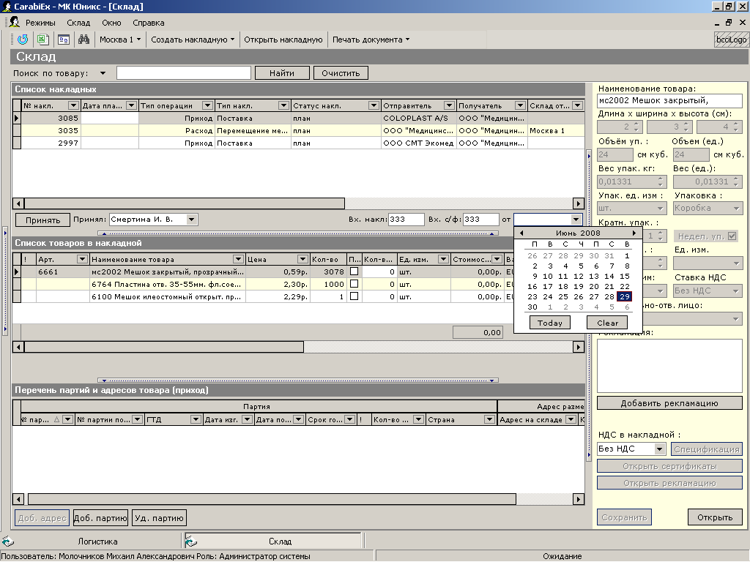
2. Проверка соответствия товара электронному документу и отметка соответствия «галочкой» в списке товаров.
Если информация о товаре в электронной накладной не совпадает с реальным количеством или документом от поставщика, то в поле «кол-во факт» вводится фактическое количество товара вручную:
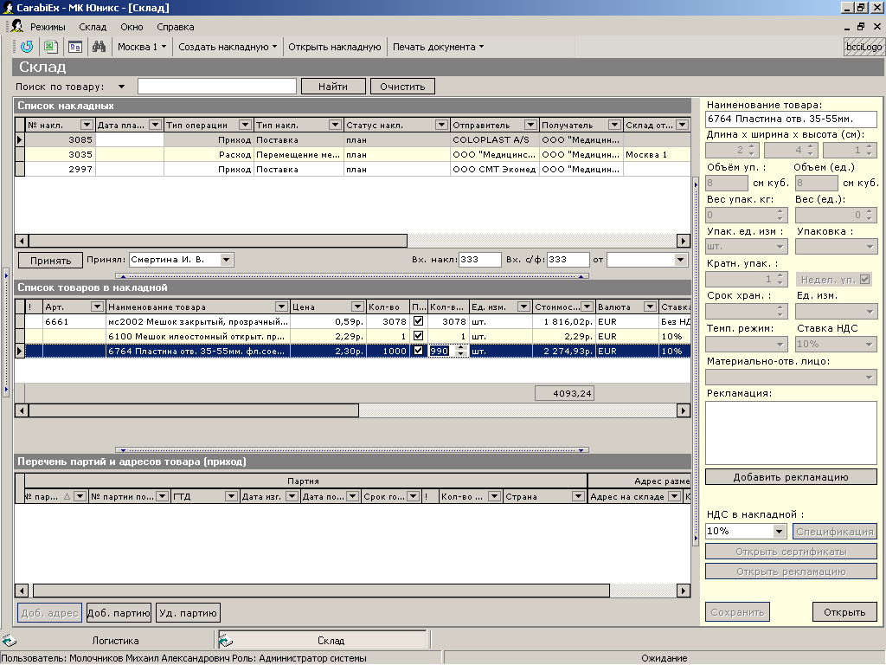
3. Вводится информация о партии. Для этого необходимо нажать на кнопку «Добавить партию» и внести в появившуюся строку информацию о партии, ГТД и стране происхождения. На данном этапе работы возможно указание адреса размещения товара, однако адрес размещения можно указать позже.
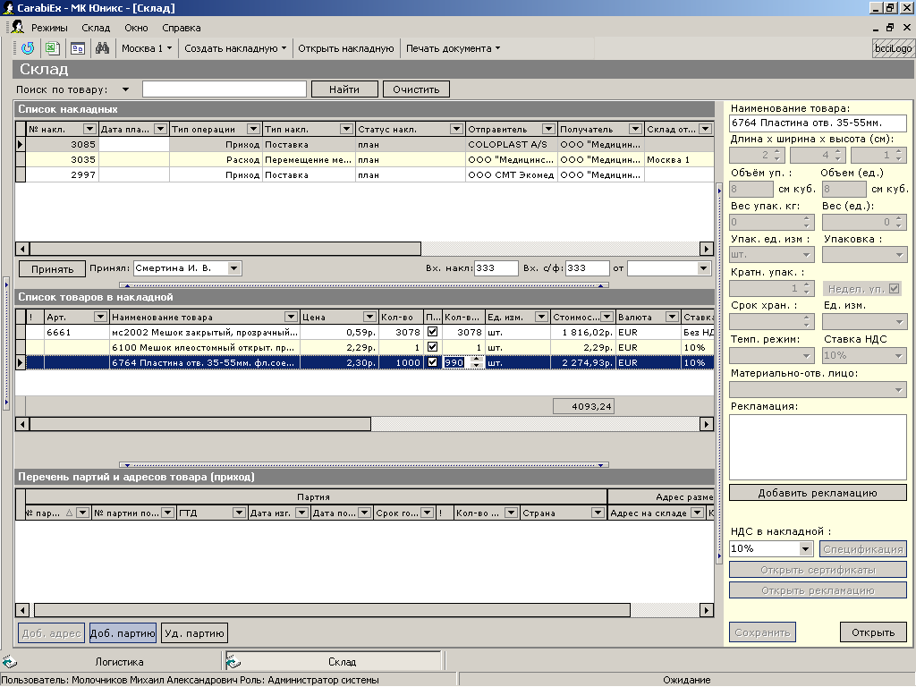
Если при добавлении партии возникает ошибка, то на выбранном складе отсутствует зона приемки-отгрузки, которую надо добавить через настройку склада.
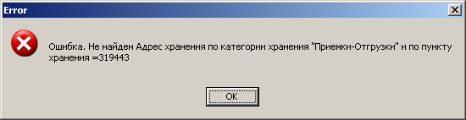

4. При несовпадении количества или при появлении других расхождений, связанных с качеством или корректностью документов, необходимо создать рекламацию. Для этого надо нажать на кнопку «Добавить рекламацию»:
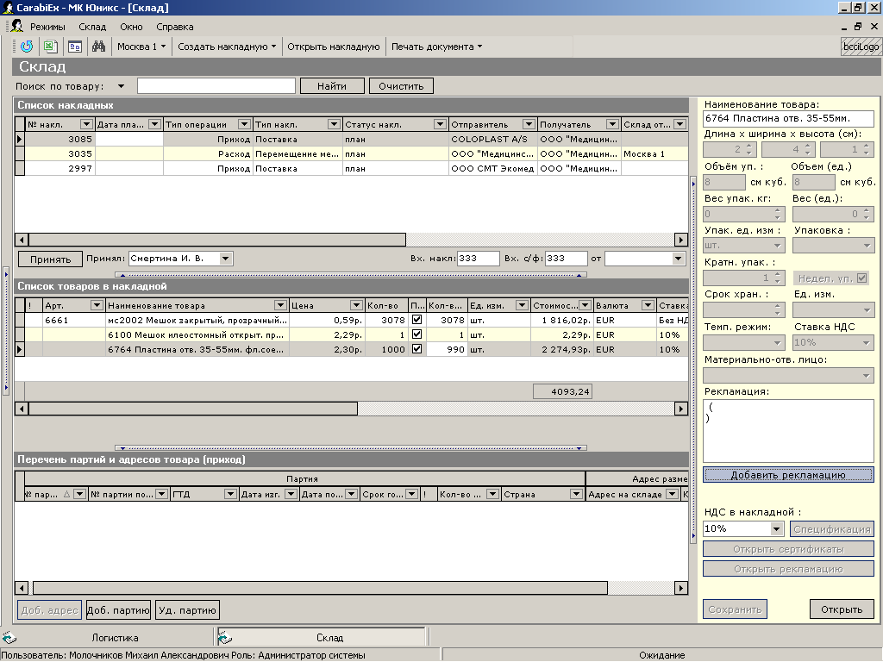
В открывшемся окне необходимо добавить виды рекламации и внести примечание.
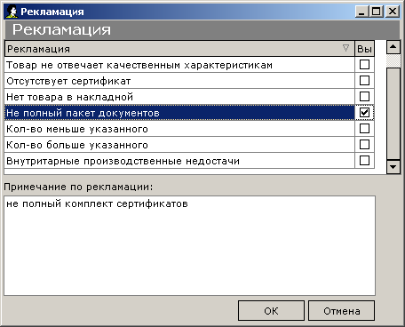
5. Внести объемно-весовые характеристики в правой части экрана.
6. После ввода указанной информации по всем товарам, проверить всю накладную еще раз и нажать на кнопку «Принять».

Размещение товара
Размещение товара производится автоматически на безадресных складах. Для поддержки работы адресного хранения, необходимо внести информацию об адресах хранения.
Размещение товара состоит из нескольких шагов:
1. Внесение информации об адресе хранения, если адрес хранения не был назначен на этапе приемки.
Ввод данных аналогичен вводу информации о партии, при этом заполняется только колонка «Адрес».
Допускается размещение партии товара на нескольких адресах. Для размещения партии на втором и более адресе необходимо нажать на кнопку «Добавить адрес».
Примечание: необходимо убедиться, что выбор адреса на складе соответствует следующему правилу:
- выбран адрес с категорией хранения «приемка-отгрузка» для товаров, по которым нет рекламаций;
- выбран адрес с категорией хранения «карантин» или «брак» для товаров, по которым зарегистрирована рекламация.
2. Распечатать выходные формы документов по размещению с использованием пункта «Печать документа» панели инструментов:
- Лист размещения;
- Печатную форму накладной;
- Ярлык на товар (при необходимости маркировки товара на полках).
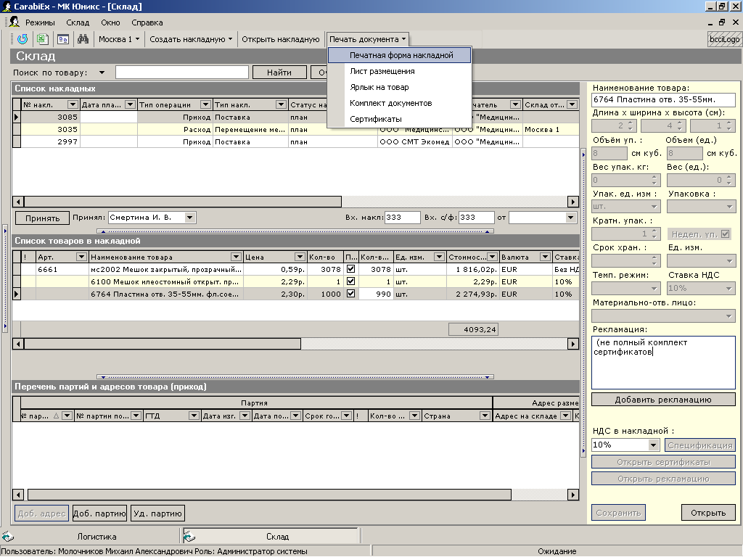
3. После того как кладовщик произвел фактическое размещение товара, обработать распечатанный документ «Лист размещения», внести фамилию кладовщика, разместившего товар, а также, при необходимости, скорректировать адреса приемки в системе.
4. Нажать на кнопку «Разместить».

2.4. Сборка и отгрузка товара со склада
Расходная накладная в статусе «проект» обрабатывается в блоке транспортной логистики. Когда логист определился с возможностями транспортировки, создал маршрутный лист и перевел его в статус «подготовлен», расходная накладная переводится в статус «план» и становится доступна сотрудникам того склада, с которого товар должен быть отгружен.
На этом этапе сотрудники склада могут, при необходимости, проводить подготовительные работы к отгрузке товара, например, его сборку и перемещение в зону отгрузки, планирование рабочего времени и т.п..
При фактическом прибытии транспортного средства осуществляется сборка и отгрузка товара, либо только отгрузка, если сборка уже произведена и подготовка товаросопроводительных документов:
Прохождение расходной накладной осуществляется следующим образом:

Сборка товара
1. Выбирается накладная для работы.
Сотрудник склада выбирает накладную, при этом может использовать следующие критерии отбора для быстрого поиска:
Тип операции = «Расход»
Тип накладной = «Отгрузка» или «Перемещение»
Статус = «План»
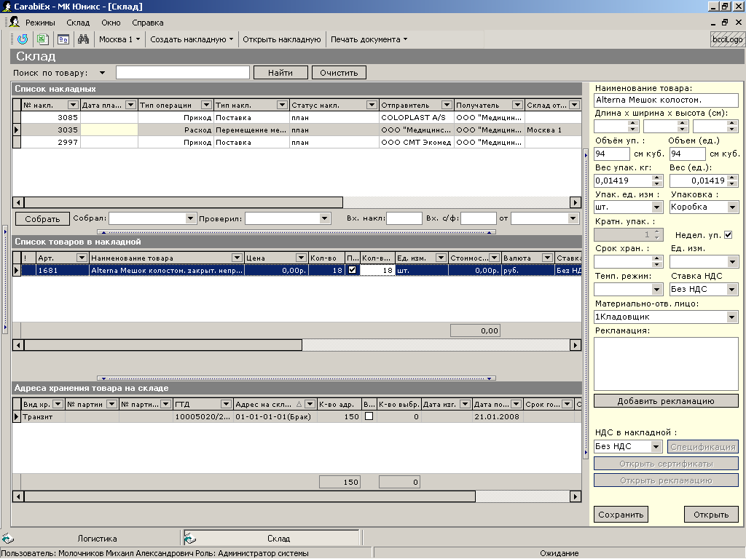
2. По каждой товарной позиции в расходной накладной осуществляется выбор отгружаемых партий товара из предложенного списка, при этом:
Система отражает ВСЕ партии конкретного товара, имеющиеся на складе и отмечает те из них, которые были заказаны (зарезервированы) под данную заявку от клиента. Сотрудник склада, в случае, если заявка была не именная, может изменить отгружаемые партии товара, количество, отгружаемое из каждой партии. Осуществляется контроль отгружаемого количества и количества в товарной позиции заявки от клиента.
Если, по какой-то причине, количество товара не достаточно для данной заявки, создается рекламация и товар может быть отгружен фактическим количеством на складе.
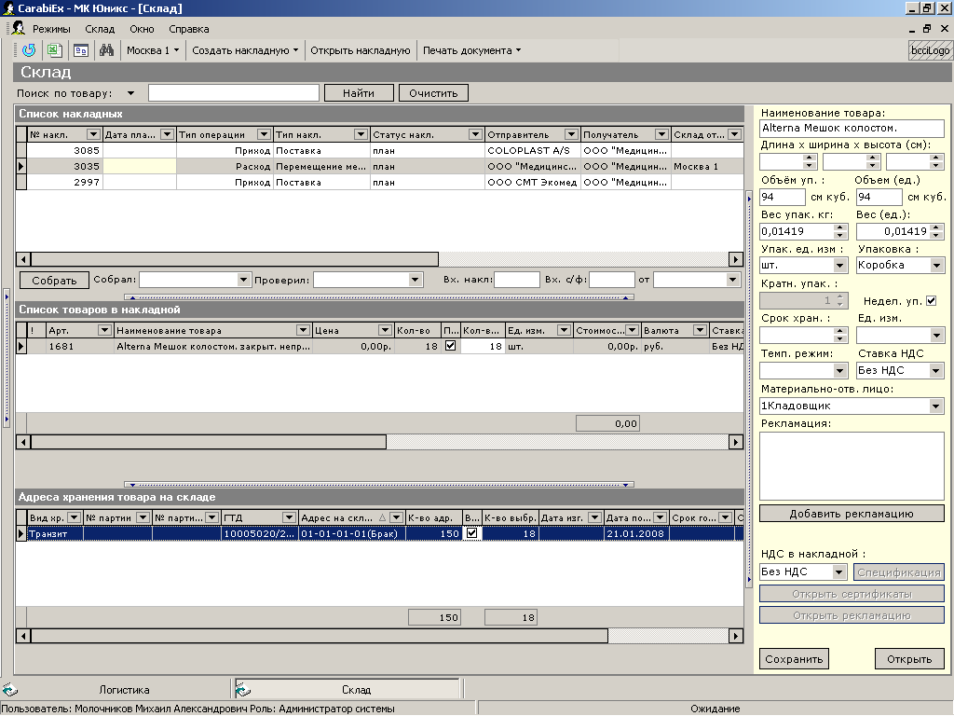
3. Печатается сборочный лист через Панель инструментов и осуществляется фактическая сборка товара.
Собранный товар перемещается в зону отгрузки.
4. После сборки товара обработать сборочный лист и внести в систему возможные расхождения. При необходимости оформить рекламацию.
Примечание: кладовщик помечает адреса, на которых находилась указанная партия товара. Если фактический адрес размещенного товара не соответствует тому адресу, который был выбран при печати сборочного листа, необходимо оформить Внутрискладское перемещение или провести инвентаризацию по товару.
Если товар не найден, производится проверка работы кладовщика начальником. В случае если товар не был найден, корректируется количество товара в накладной и регистрируется рекламация «Нет товара на складе» или «Количество меньше указанного».
5. Нажать на кнопку «Собрать». Расходная накладная переводится в статус «размещена» по нажатию кнопки «Собрать».
6. При перемещении товара в зону подготовки к погрузке товара в транспортное средство, по кнопке «Отправить», расходная накладная переводится в статус «оформлена».
По расходной накладной в этом статусе осуществляется подготовка и печать товаросопроводительных документов.
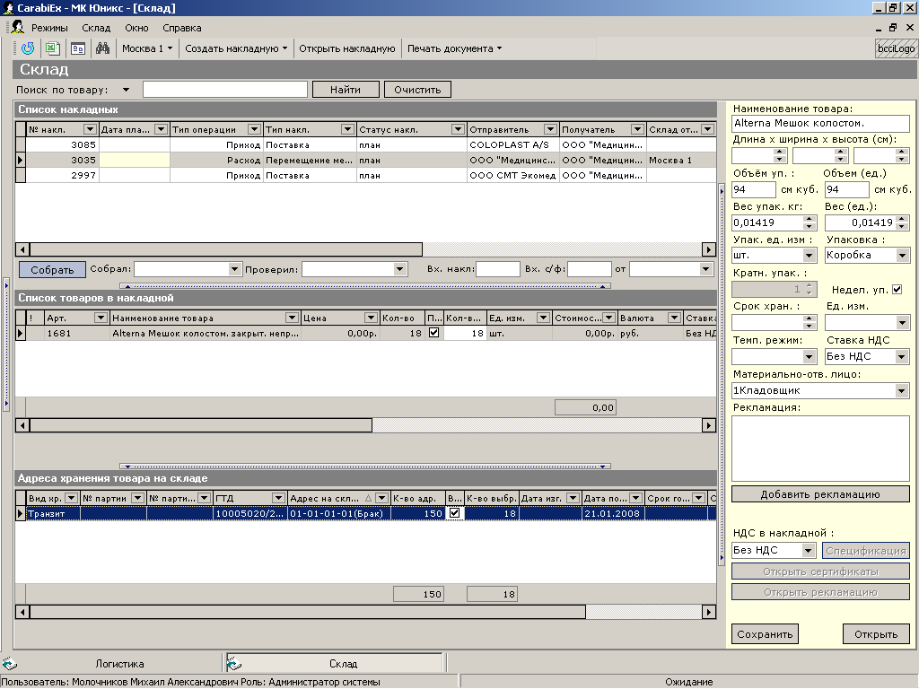
7. Распечатать необходимые документы для передачи их в доставку.
8. При фактической передаче товара в транспортное средство, нажать на кнопку «Выполнить».

2.5. Внутрискладское перемещение
Внутрискладское перемещение предназначено для выполнения операций по оптимизации складского пространства, а также для того, чтобы исключить ошибки при размещении товара на другие адресные ячейки склада.
Внутрискладское перемещение оформляется сотрудниками склада, доступ по созданию таких перемещений регулируется настройками.
Для создания внутрискладского перемещения необходимо на панели инструментов выбрать пункт «Создать накладную» - «Внутрискладское перемещение». Появится строка электронного документа и кнопка «Добавить товар».
Выбрав товар на адресах склада, а затем указав количество, необходимо выбрать партии, которые необходимо переместить, и количество в каждой партии.
Для каждой перемещаемой партии необходимо:
- выбрать партию в нижнем левом списке расхода партий;
- нажать на кнопку «Добавить адрес» в нижней правой панели адресов приемки;
- выбрать адрес размещения;
- при необходимости добавить второй адрес размещения, и скорректировать количество размещаемого товара.
Система четко проверяет соответствие количества в расходе и количества в приходе товара.
После выбора партий для перемещения и адресов размещения, печатается лист размещения для внутрискладского перемещения, который содержит оба адреса.
После сборки необходимо нажать на кнопку «Собрать»
После размещения товара необходимо нажать на кнопку «Разместить».

2.6. Возврат товара от клиента
КИС поддерживает обработку возвратов товара от клиентов, а также возврат товара поставщикам.
Имеется два варианта обработки возврата товара от клиентов:

Возврат товара по документу
- возврат товара по документу: покупатель привозит документ, на основании которого была произведена отгрузка. В свою очередь, возврат товара по документу может быть согласованный и несогласованный.
При согласованном возврате по документу менеджер клиента заносит информацию о возврате товара, создается накладная в статусе «проект» (если требуется работа логистики для того, чтобы забрать товар) или в статусе «план» (если клиент самостоятельно привозит товар). Накладная на возврат товара в этом случае появляется на экране склада в списке накладных, и обрабатывается складом как обычная приходная накладная.
При несогласованном возврате по документу работник склада самостоятельно создает накладную и регистрирует рекламацию.
Для этого:
1. Для создания накладной на несогласованный возврат по документу необходимо нажать на кнопку «Создать накладную» панели инструментов, и выбрать «Возврат по документу».
2. Найти накладную, по которой произведена отгрузка. Средства поиска в открывшемся экране аналогичны поиску накладной в основном экране склада.
3. Если накладная найдена, в списке товаров необходимо выбрать товары, которые требуют возврата. Для этого в поле «Кол-во» необходимо указать количество товара для возврата. После того как все товары указаны, надо закрыть окно поиска, нажав на кнопку ОК.
4. Сформированная накладная содержит все необходимые данные о партиях товара и количестве. Автоматически регистрируется рекламация.
5. Производится проверка товара аналогично операции приемки товара. При обнаружении брака или других разногласий, регистрируются дополнительные рекламации.
6. Осуществляется приемка накладной.
Далее такая накладная обрабатывается менеджером, который принимает решение о допоставке товара или об обратном возврате.

Возврат товара без документа
- возврат товара без документа: покупатель привозит просто товар и настаивает на его приходовании.
При несогласованном возврате без документа работник склада самостоятельно создает накладную и регистрирует рекламацию.
Для этого:
1. Для создания накладной на несогласованный возврат без документа необходимо нажать на кнопку «Создать накладную» панели инструментов, и выбрать «Возврат без документа».
2. Выбрать товары из общего списка товаров и указать количество. Рекламация создается автоматически.
3. Производится проверка товара аналогично операции приемки товара. При обнаружении брака или других разногласий, регистрируются дополнительные рекламации. Данный товар может быть принят только на адреса категории хранения «карантин».
6. Осуществляется приемка накладной.
Далее такая накладная обрабатывается менеджером, который принимает решение о приемке возврата, допоставке товара или об обратном возврате.
При принятии решения менеджером о приемке товара, данная накладная возвращается на склад с типом накладной «Согласованный возврат по документу». При этом предлагается снять товар с адресов карантина и разместить его на адресах хранения.
При принятии решения о возврате товара клиенту, создается расходная накладная в статусе «проект» (когда необходима доставка) или «план» (когда доставка не требуется). Расходная накладная в статусе «план» доступна складу для сборки.

2.7. Возврат товара от поставщика
Возврат товара поставщику принимается менеджерами, которые осуществляли закупку. При появлении накладной на возврат товара поставщику, на складе появляется подготовленная накладная в статусе «план».

3. Управление сертификатами
Для работы с сертификатами предназначен блок «Товароведение». Для того, чтобы его открыть, необходимо выбрать пункт «Товароведение» на выпадающей панели слева.

3.1. Сканирование сертификатов и прикрепление их к карточкам товаров
Процесс сканирования и обработки сертификатов состоит в следующем:
1. На экране «Товароведение» производится поиск товара, по которому требуется зарегистрировать сертификат. Для поиска можно воспользоваться полями поиска по части наименования или артикула, и нажать на кнопку «Найти». Также можно выбирать товар по производителям или классификатору.
2. По найденному товару отображается список сертификатов в правой части экрана.
3. Имеется возможность добавить сертификат. В этом случае:
- необходимо нажать на кнопку «Добавить сертификат»;
- в открывшейся карточке заполняются наименования сертификата, регистрационный номер, дата начала и окончания действия сертификата;
- прикрепляется файл сертификата в поле «Документ». Может быть прикреплено как один, так и несколько графических файлов.
Примечание: рекомендуется сканировать файлы с разрешением 150 dpi и сохранять их в формат JPEG.
- при необходимости, если данный сертификат относится к нескольким товарам, то в списке товаров можно выбрать несколько товаров.
- после заполнения карточки документа необходимо ее сохранить, а затем закрыть.

3.2. Обработка просроченных сертификатов
Поскольку в системе имеется дата окончания срока действия сертификата, имеется возможность автоматического контроля просроченных сертификатов. Для этого предназначен отчет «Просроченные сертификаты», расположенный в модуле «Товароведение». Отчет предварительно настраивается: выбирается группа товаров, по которым необходимо проверить просроченные сертификаты, выбрав в верхней части экрана соответствующий пункт, сформировать список, а после этого нажать на кнопку запуска отчета. При необходимости данный отчет можно передать в Excel.

4. Инвентаризация склада
Задачей инвентаризации склада (ПХ) является учет в системе корректного количества товара, соответствующего фактическому количеству на адресах хранения.
После принятия решения о начале инвентаризации на определенном (выбранном) пункте хранения (ПХ), создается информационный объект «Инвентаризация».
Составы этого объекта соответствуют текущему состоянию остатков товара на адресах хранения ПХ на момент создания ИО «Инвентаризация». Для этого предназначен экран «Остатки товара», пункт «Инвентаризация склада».
При создании «Инвентаризация» переводится в статус «подготовка». В этом статусе возможна печать отчета «Сверка наличия», в котором перечислены все товарные остатки на адресах хранения ПХ, но не указаны количества товара на адресах.
После этого проводится фактическая инвентаризация: определение фактических количеств товара на адресах хранения и занесение этой информации в отчет «Сверка наличия».
После проведения фактической инвентаризации, ее данные заносятся в систему ответственным сотрудником в специальной экранной форме. В ней отражаются и количества товара в системе и введенные фактические количества. При необходимости имеется возможность отображения только товаров с расхождениями по количеству. Есть возможность отобразить только строки с не совпадающими значениями. Именно по ним принимаются дальнейшие решения.
Если по всему объекту «Инвентаризация» расхождений нет, объект переводится в статус «согласована».
Если не соответствует количество товара на адресе хранения, ответственный работник принимает решение и имеет возможность согласовать имеющееся расхождение, при этом создаются соответствующие накладные на оприходование или списания товара, убирающие имеющееся расхождение. Ответственный работник имеет возможность корректировать как фактическое количество на складе, так и остаток в системе.
Если по каким-то позициям не совпадает фактический адрес хранения с адресом хранения в КИС, производится следующая корректировка:
На адресе хранения в КИС ставится количество товара 0 (в дальнейшем будет создана накладная списания товара с этого адреса).
Создается новый товар, на правильном адресе в количестве, равном фактическому (в дальнейшем будет создана накладная на оприходование товара на фактическом адресе).
Если обнаружены товары, отсутствующие в системе, то создается новый товар, на правильном адресе в количестве, равном фактическому (в дальнейшем будет создана накладная на оприходование товара на фактическом адресе).
После этих операций Инвентаризация также может быть согласована. По факту согласования инвентаризации создаются соответствующие накладные на списание и оприходование товара, а инвентаризация переводится в статус «оформлена».

Глава 6. Взаиморасчеты с поставщиками
Бизнес-процесс: Взаиморасчеты по заказам поставщикам
Подразделения: Департамент закупки

1. Общие положения по системе взаиморасчетов с Поставщиком

1.1. Назначение
Бизнес-процесс оплаты Заказа Поставщику состоит из создания Заявки на Платеж, ее согласования и утверждения, создания на ее основе наличного или безналичного Платежа и его проведения, в соответствии с принятыми правилами Компании.

1.2. Глоссарий. Основные понятия, используемые в КИС
Информационный объект или документ – электронный документ в КИС CARABI ERP.
Карточка документа или карточка информационного объекта – набор связанных информационных объектов.
Поле документа – свойство документа (например, дата договора).
Статус документа – состояние документа, в рамках выполняемого бизнес-процесса.
Обязательное поле – поле документа, обязательное для заполнения до момента сохранения документа.
Заказ поставщику – документ, регламентирующий отношения с Поставщиком товара в рамках договора с ним.
Заявка на платеж – документ, регламентирующий взаиморасчеты с контрагентом при осуществлении исходящих, рублевых или валютных, наличных либо безналичных платежей по выбранному Финансовому источнику.
Финансовый источник – расчетный счет или касса наличных средств.
Плановая сумма платежа – сумма в Заявке на платеж, определенная в соответствии с условиями оплаты по Заказу Поставщику.
Плановый срок платежа – срок в Заявке на платеж, определенный в соответствии с условиями оплаты по Заказу Поставщику. При просрочке возможно возникновение штрафных санкций.

2. Создание Заявки на платеж
В соответствии с принятым бизнес-процессом, Заявки на платеж создаются автоматически при выполнении предусмотренных в Заказе Поставщику Условий Оплаты. При этом:
- Создается Заявка на Платеж в статусе «не задан».
- Создается (если не был создан в соответствии с предыдущим Условием Оплаты) прототип Счета от Поставщика, один раз на всю сумму Заказа. При получении фактического Счета от Поставщика необходимо проставить в прототипе его номер и дату создания.
- Заказ Поставщику переводится не в тот статус, в который хотел его перевести менеджер, а в специальный статус «необходима оплата». Пока оплата не будет произведена в полном объеме дальнейшая обработка Заказа Поставщику, в соответствии с бизнес-процессом, невозможна.
- Заявка на Платеж и прототип Счета создаются в валюте Заказа Поставщику, при этом, если договором предусмотрена иная валюта Платежа, она также указывается Заявке на платеж и соответствующая сумма пересчитывается с курсом на дату оплаты и условиями оплаты, если они заданы в Заказе.

3. Этапы прохождения Заявки на платеж и осуществления Платежа
Менеджер проверяет правильность заполнения Заявки на Платеж и переводит Заказ Поставщику из статуса «необходима оплата» в статус «к оплате», при этом созданная Заявка на платеж переводится в статус «проверена».
Далее, в соответствии с бизнес-процессом, она должна быть согласована Руководителем отдела (статус «согласована»), утверждена Коммерческим Директором (статус «утверждена») и поставлена к оплате Финансовым Директором (статус «к оплате»).
При утверждении Заявки на Платеж создается Исходящий Платеж, который при установке статуса ЗП «к оплате» переводится в статус «к контролю», контролируется финансовым оператором или кассиром (в зависимости от вида Платежа) и осуществляется.
Менеджер Медицинского Департамента имеет возможность отслеживать состояние созданных по его Заказам Поставщику Заявок на Платеж.
После полной оплаты Заявки на Платеж Заказ Поставщику переводится в требуемый статус и его бизнес-процесс продолжается.
В исключительных случаях, при наличии документированных договоренностей с Поставщиком (гарантийное письмо, иные документы) менеджер Медицинского Департамента, Руководитель отдела или Коммерческий директор имеют возможность отложить Заявку на платеж (перевести в статус «отложена»). В этом случае:
- Необходимо указать реквизиты документа, на основании которого откладывается Заявка на платеж.
- Указать дату, до которой действие Заявки на платеж приостановлено.
- После перевода статуса Заявки на Платеж в состояние «отложена» Заказ Поставщику также переводится в требуемый статус, как если бы платеж был осуществлен в полном объеме.
На каждом этапе прохождения Заявки на Платеж она может быть отклонена, с указанием причин. В этом случае она возвращается на доработку сотруднику, поставившему предыдущий статус.
В случае, если при контроле Платежа, созданного по Заявке на Платеж, обнаружились ошибки в реквизитах Получателя Платежа, Платеж отклоняется, а Заявка на Платеж передается на доработку менеджеру.
Таким образом Коммерческий Директор или Директор Департамента осуществляет свои функции по управлению Заявками на Платеж в соответствии приведенной выше диаграммой перехода статусов при оплате Заказа Поставщику.

Глава 7. Распределение платежей
Бизнес-процесс: Распределение платежей по счетам и счетам-фактурам
Подразделения: Бухгалтерия

1. Общие положения по распределению платежей по счетам и счетам-фактурам

1.1. Назначение
Распределение Платежей по счетам – важнейший вопрос обработки Платежей, осуществляется сотрудниками Бухгалтерии и, при необходимости, ответственными менеджерами по Договорам.
При распределение Платежей по счетам необходимо сопоставить полученные / отправленные суммы с конкретными Счетами Клиенту или от Поставщика, или (в случае оплат по факту реализации / поступления товаров) – с конкретными Счетами-фактурами, в том числе с учетом разбивки по ставкам НДС.
В соответствии с принятым бизнес-процессом, исходящие Платежи, инициированные в КИС CARABI ERP, отождествляются автоматически, по финансовому источнику, номеру и дате платежного поручения, при загрузке в КИС CARABI ERP банковской выписки.
Также подлежат распределению на текущие Счета / Счета-фактуры Платежи, созданные автоматически при загрузке долгов прошлого периода (авансовые Платежи Поставщикам и от Клиентов). Эти Платежи присутствуют в составе первых выписок (дата выписки – день запуска – 1) по каждому основному финансовому источнику своих юридических лиц, в соответствии с валютой Платежа.
Исходящие Платежи, инициированные вне КИС CARABI ERP и входящие Платежи, доступны для распределения по счетам в статусах «загружен» и «отождествлен частично» - для безналичных Платежей и в статусах «оплачен» и «отождествлен частично» - для наличных Платежей. Отождествленные полностью Платежи (статус «отождествлен») и Платежи, требующие уточнения (статус «к уточнению»), для распределения не доступны и в экранной форме «Распределение Платежей» не видны.
Не требуют распределения по счетам в КИС CARABI ERP и Платежи, по которым счета в системе не создавались. Такие Платежи видны в экранной форме «Распределение Платежей», но отождествляются без распредления по счетам в соответствии с выбранным видом операции исключительно для выгрузки в 1С.

1.2. Глоссарий. Основные понятия, используемые в КИС
Платеж – документ, на основании которого производятся и учитываются все типы платежей в КИС CARABI ERP.
Исходящий Платеж – Платеж с расчетных счетов или касс наличных средств МК Юних или других своих компаний.
Входящий Платеж – Платеж на расчетные счета или в кассы наличных средств МК Юних или других своих компаний.
Контрагент Платежа – Плательщик или Получатель Платежа, в зависимости от его направления.
Финансовый источник – расчетный счет или касса наличных средств.
Вид операции – Информационный объект в КИС CARABI ERP, определяющий собственно вид операции, счета бухгалтерского и управленческого учета, с ним связанные, а также необходимость распределения конкретного Платежа по счетам.
Распределение по ставкам НДС – Информационный объект в КИС CARABI ERP, определяющий состав распределения суммы Счета и/или Платежа по конкретной ставке НДС.

2. Работа с экранной формой «Распределение платежей»
Экранная форма «Распределение платежей» активизируется при нажатии соответствующей кнопки на закладке «Компания» КИС CARABI ERP.

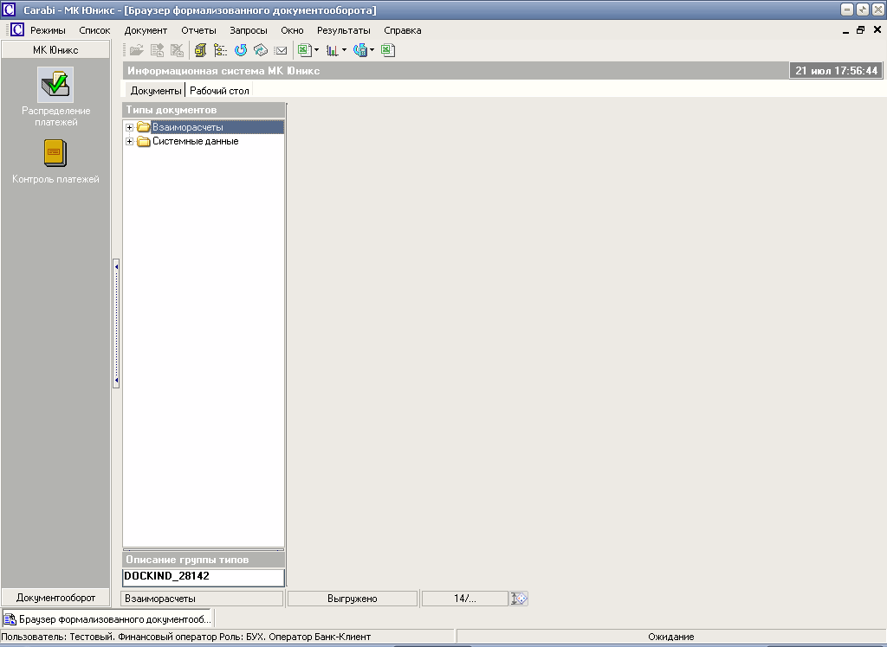

2.1. Описание экранной формы «Распределение платежей»
Распределение Платежей по Счетам и Счетам-фактурам осуществляется с помощью приведенной ниже экранной формы.
В нижней части экрана содержится информация о пользователе, запустившем экранную форму.
Основная область экранной формы разбита на две части: верхняя относится к распределяемым Платежам, нижняя – к Счетам и Счетам-фактурам, на которые выбранный Платеж распределяется.

2.1.1. Блок работы с платежами
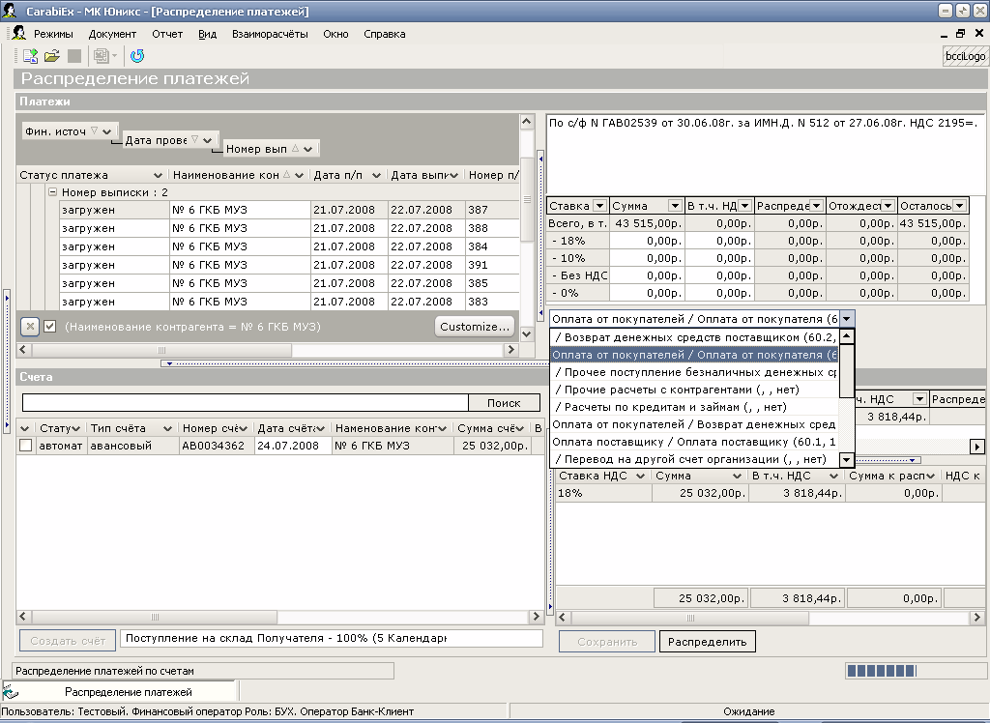
В левой части блока Платежей осуществляется выбор распределяемых Платежей. В таблице представлены все Платежи в статусах «загружен», «оплачен» и «отождествлен частично». Таблица, по умолчанию, сгруппирована (см. верхнюю панель) по Финансовым Источникам, Дате проведения Платежа и номеру выписки. Состав и порядок группировки можно, при необходимости, изменять перетаскивая мышкой название столбца либо в область группировки, либо в область таблицы. Таким же образом можно менять порядок столбцов в таблице, для удобства работы.
По каждому столбцу таблицы возможна сортировка (нажатием на наименование столбца) и фильтрация, аналогично фильтрации в MS Excel (нажатием на «стрелку вниз» справа от наименования столбца). Более сложная фильтрация и поиск Платежей возможны при нажатии на кнопку «Customise…» под таблицей платежей:

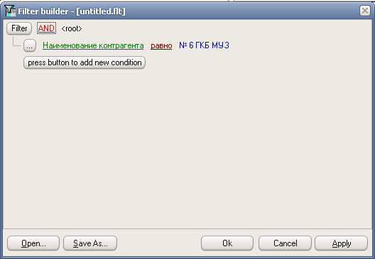
Выбранный для распределения и отождествления Платеж выделяется цветом.
В правой части блока Платежей отображается информация о выбранном Платеже и расположены кнопки управления процессом отождествления Платежей (см. ниже).
В верхней части этого блока выводится информация из поля «Назначение платежа», в которой, с точки зрения распределения Платежа, существенны номера счетов, счетов-фактур и договоров, по которым поступил Платеж, а также, если есть, ставки и суммы НДС.
Ниже, для удобства распределения сложных Платежей (по нескольким счетам и с разными ставками НДС), расположена таблица, в которую можно занести и сохранить в ИО «Платеж» информацию о разбивке Платежа по ставкам НДС. Информация о Платеже в целом (верхняя строка таблицы) заносится в эту таблицу автоматически. Для простых Платежей заполнение этой таблице не обязательно, а в сложных случаях может оказать помощь при распределении. Эта таблица позволяет, при необходимости, формализовать информацию о разбивке по ставкам НДС из поля «Назначение платежа», а также отражает информацию о ходе распределения и отождествления выбранного Платежа.

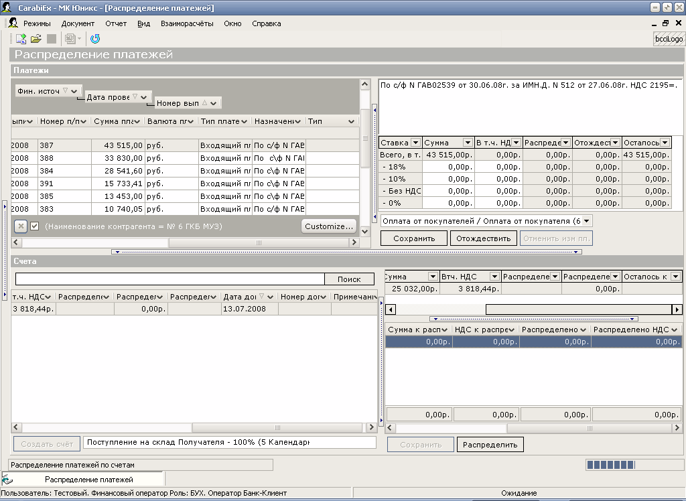

В таблице предусмотрены следующие столбцы:
- Ставка НДС - Выводятся все, предусмотренные Законодательством, ставки НДС. Не редактируемый столбец.
- Сумма - В этот столбец можно занести суммы (с НДС) по каждой из предусмотренных ставок НДС. При этом, если внесена сумма по какой либо ставке НДС, отличной от «Без НДС», значение в ячейке «Без НДС» каждый раз пересчитывается таким образом, чтобы сумма по всем ставкам НДС была равна общей сумме Платежа. При этом пересчитываются также значения в следующем столбце – «В т.ч. НДС». Столбец редактируем в части разбивки по ставкам НДС.
- В т.ч. НДС - В этот столбец можно занести суммы НДС по ставкам НДС 10 и 18 процентов. При этом, если внесена сумма по какой либо ставке НДС пересчитывается значение в предыдущем столбце – «Сумма», и значения сумм в ячейке «Без НДС» (см. выше). Столбец редактируем в части разбивки по значимым (10 и 18 процентов) ставкам НДС.

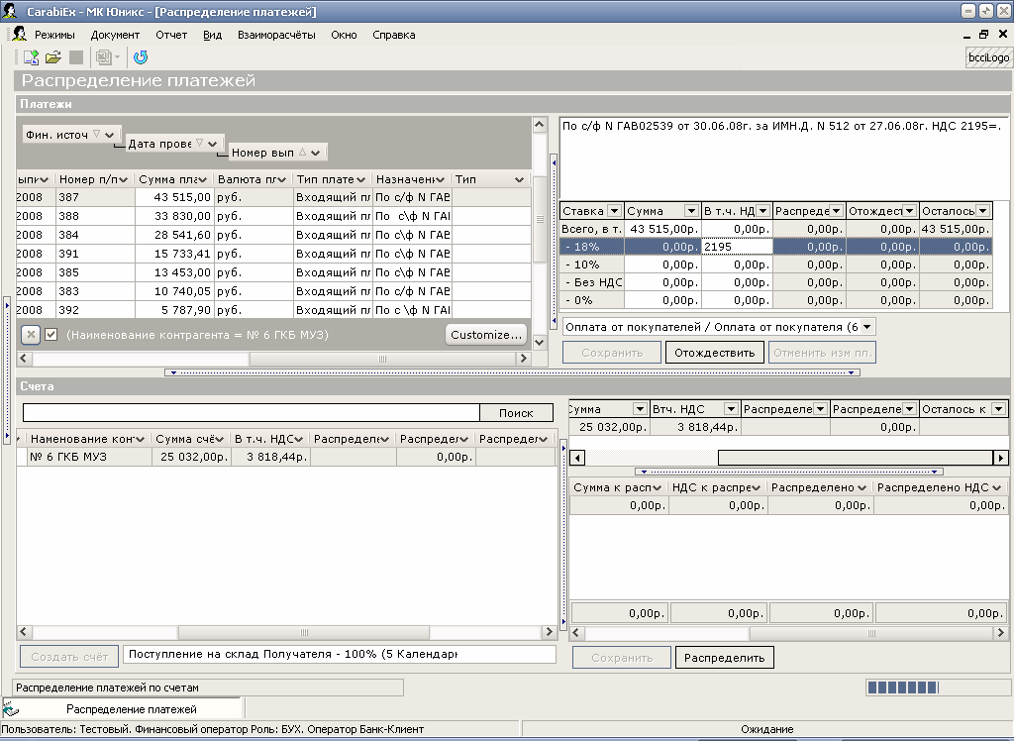

- Распределено - В этом столбце отображаются суммы распределений по ставкам НДС для текущего сеанса работы с выбранным Платежом. Если Платеж распределен на несколько счетов, то в ячейках отображаются суммарные значения по всем Счетам. Не редактируемый столбец.
- Отождествлено - В этом столбце отображаются суммы отождествлений по ставкам НДС по результатам предыдущих сеансов работы с выбранным Платежом. Не редактируемый столбец.
- Осталось - В этом столбце отображаются оставшиеся к распределению уммы в разбивке по ставкам НДС с учетом предыдущих и текущего сеансов работы с выбранным Платежом. Не редактируемый столбец.
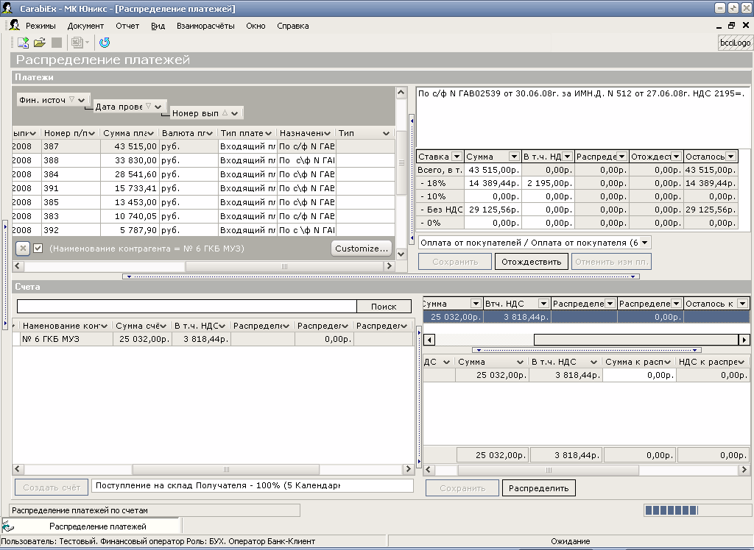

Под ней расположено поле выбора Вида операции для выбранного Платежа (см. выше). Структура наименования Вида операции следующая:
Счет УПС/Счет БУ/(№ счета БУ,№ счета УПС,(Да/Нет))
- Счет УПС. - Наименование счета управленческого плана счетов.
- Счет БУ - Наименование счета бухгалтерского плана счетов.
- № счета БУ - Номер счета бухгалтерского плана счетов.
- № счета УПС - Номер счета управленческого плана счетов.
- Да/Нет - Признак обязательности распределения Платежей с выбранным Видом операции по Счетам.
Платежи с не выбранным Видом операции (по умолчанию) не обрабатываются.

Ниже расположены кнопки управления процессом отождествления Платежей:
- Сохранить - Сохраняет внесенную в таблицу разбивку Платежа по ставкам НДС.
- Отождествить - Производит отождествление выбранного Платежа со Счетом (Счетами) по которым осуществлено распределение Платежа в текущем сеансе работы с Платежом. Платежу присваивается статус «отождествлен» или «отождествлен частично», в зависимости от того, полностью ли распределена его сумма по выбранным Счетам.
- Отменить изм. пл.. - Отменяет сделанные в текущем сеансе работы распределения выбранного Платежа.

При изменении выбранного Платежа (в левой части блока), в случае если были не доведенные до конца (нажатием кнопки «отождествить») попытки его отождествления, система спрашивает необходимо ли отождествить Платеж. Подтверждение аналогично нажатию кнопки «отождествить», отказ очищает текущее и все ранее сделанные распределения по выбранному Платежу. Таким образом, в частности, можно исправить ранее сделанные ошибки при отождествлении Платежа.

2.1.2. Блок работы со Счетами и Счетами-фактурами

В нижней половине экранной формы осуществляется работа со Счетами и Счетами-фактурами.
В правой части блока расположена таблица выбора Счетов или Счетов–фактур. В ней, при выборе Платежа, отображаются все Счета и Счета фактуры, в том числе и предыдущих периодов, выставленные или полученные от Контрагента Платежа.
Над таблицей расположен блок поиска Счетов / Счетов–фактур:
- Поле ввода - Предназначено для ввода информации для контекстного поиска по Контрагенту Платежа. Например, в случае, когда Платеж осуществлен за кого-то.
- Кнопка «Поиск» - Осуществляет контекстный поиск ВСЕХ Счетов и Счетов–фактур, в соответствующих (см. ниже) статусах, в наименовании контрагента которых присутствует введенный образец для поиска.

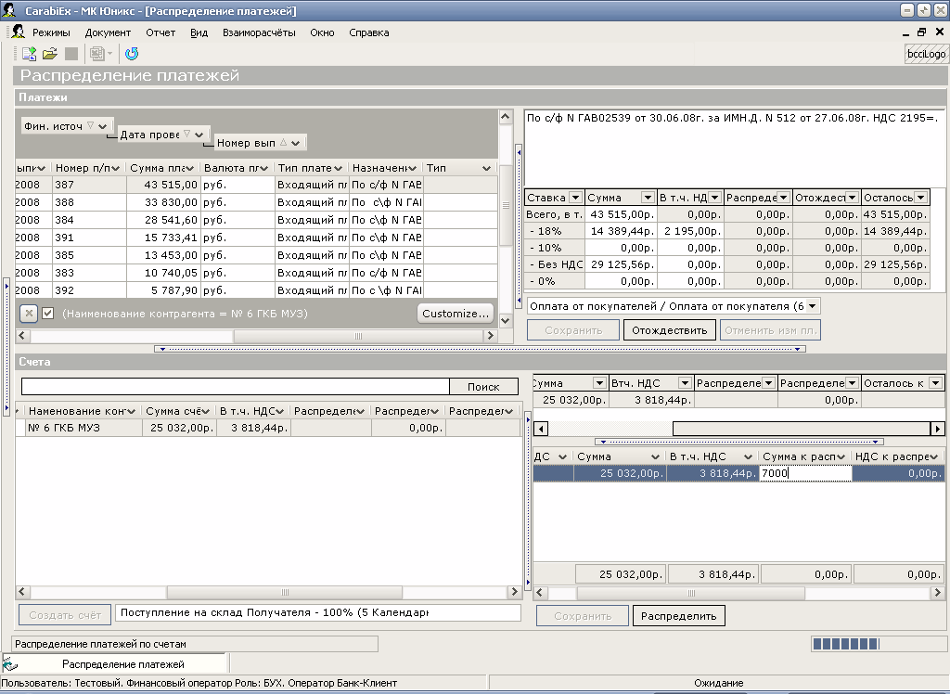

В самой таблице отображаются ВСЕ Счета и Счета–фактуры выставленные Клиенту или полученные от Поставщика (Контрагента Платежа) в статусах «не задан», «автомат» и «частично оплачен». В таблице отображаются следующие поля (столбцы):
- Статус Счета - Статус, в котором находится Счет (см. выше).
- Тип Счета - Авансовый или по реализации имеются счета-фактуры).
- Номер Счета - Номер Счета.
- Дата Счета - Дата выписки Счета.
- Наимен. Контрагента - Наименование Контрагента – Плательщика или Получателя, в зависимости от направления Платежа.
- Сумма Счета - Сумма счета, с учетом НДС.
- В т.ч. НДС - Сумма НДС по всем ставкам.
- Распределено - Распределенная по Счету сумма, без НДС.
- Распределено НДС - Распределенная по Счету сумма НДС.
- Распределено всего - Распределенная по Счету сумма, с учетом НДС.
- Дата договора - Дата договора, по которому был выставлен Счет.
- Номер договора - Номер договора, по которому был выставлен Счет.
- Примечание - Поле «Примечание», если оно заполнено в Счете.
Под таблицей Счетов расположено информационное поле, в котором отображается информация об Условиях Оплаты, в соответствии с которыми был выставлен Счет.

В правой части блока счетов отображается информация о выбранном Счете и/или Счете-фактуре, а также таблица и кнопки управления процессом распределения Платежа по выбранному счету.
В этой части экранной форму расположены две таблицы.
В верхней таблице приведена детальная информация о выбранном Счете и/или Счете-фактуре, при этом, если по Счету было несколько реализаций или поступлений (входящих или исходящих Счетов-фактур), при выборе Счета в верхней таблице отображаются также и все связанные с ним Счета-фактуры в статусах «автомат» и «частично оплачено». В этой ситуации Платеж следует распределять не на Счет, а на каждый из доступных связанных с ним Счетов-фактур (информация по Счету изменится сама после отождествления).
В верхней таблице предусмотрены следующие поля (столбцы):
- № Сч.-фактуры - Номер Счета и/или Счета-фактуры.
- Дата Сч.-фактуры - Дата Счета и/или Счета-фактуры.
- Сумма - Сумма Счета и/или Счета-фактуры, с учетом НДС.
- В т.ч. НДС - Сумма НДС по всем ставкам.
- Распределено - Сумма предыдущих и текущего распределений Счета и/или Счета-фактуры, с учетом НДС.
- Распределено НДС - Сумма распределенного НДС по предыдущим и текущему распределению, по всем ставкам НДС.
- Осталось к распред. - Оставшаяся к распределению Сумма Счета и/или Счета-фактуры (Сумма - Распределено).
При выборе Счета в левой части блока, в правой части выделенной является информация именно о нем. При перемещении на связанные со Счетом Счета-фактуры, выделяются они. При этом в нижней таблице отображается информация о распределении по ставкам НДС именно выбранного в верхней таблице Счета или Счета-фактуры. В ней же возможно изменение (уменьшение) сумм к распределению по каждой из имеющихся в Счете и/или Счете-фактуре ставке НДС.
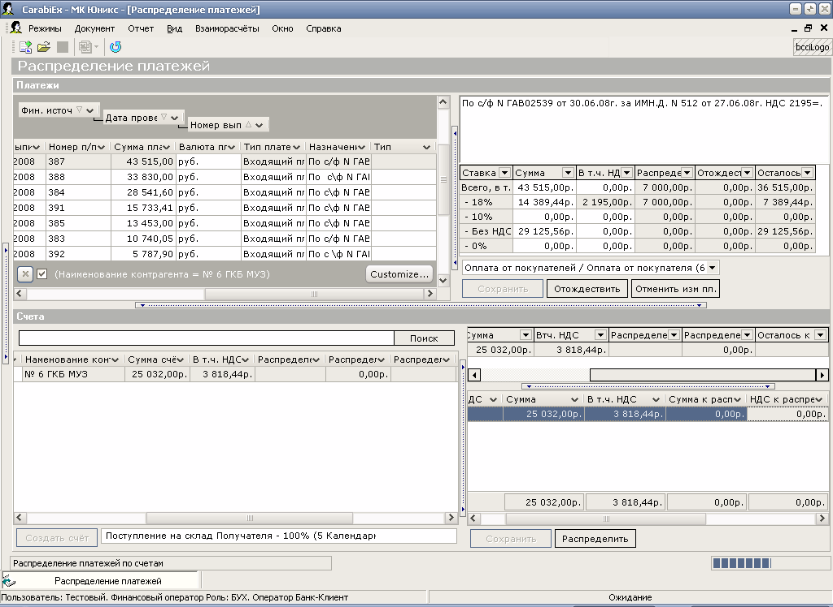
В нижней таблице предусмотрены следующие поля (столбцы):
- Ставка НДС - Конкретная ставка НДС из имеющихся в Счете и/или Счете- фактуре.
- Сумма - Сумма Счета и/или Счета-фактуры, с учетом НДС, по конкретной ставке НДС.
- В т.ч. НДС - Сумма НДС по конкретной ставке НДС.
- Сумма к рапред. - Сумма Счета и/или Счета-фактуры, с учетом НДС, по конкретной ставке НДС, которую предполагается отождествить с обрабатываемым Платежом. По умолчанию– полная сумма по данной ставке НДС или – оставшаяся после предыдущих отождествлений. Эту сумму можно изменить (уменьшить) по каждой из имеющихся в Счете и/или Счете-фактуре ставке НДС.
- НДС к рапред. - Сумма НДС Счета и/или Счета-фактуры по конкретной ставке НДС, которую предполагается отождествить с обрабатываемым Платежом. Пересчитывается исходя из Ставка НДС и Сумма к рапред..
- Распределено - Сумма предыдущих и текущего распределений Счета и/или Счета- фактуры, с учетом НДС, по конкретной ставке НДС.
- Распределено НДС - Сумма распределенного НДС по предыдущим и текущему распределению, по всем ставкам НДС, по конкретной ставке НДС.

В нижней части таблицы приведены суммы по всем денежным полям (столбцам).
В нижней части, под таблицами, расположены кнопки управления процессом распределения:

- Сохранить - Сохраняет внесенную в таблицу информацию по распределению Платежа по ставкам НДС на конкретный (выбранный) Счет или Счет-фактуру.
- Распределить - Производит попытку отождествления выбранного Платежа со Счетом в соответствии со следующим алгоритмом:
Если задано распределение Платежа по ставкам НДС, то, по каждой ставке НДС:
Если сумма по данной ставке НДС в Платеже больше, чем в Счете, то:
В Счете:
Сумма к рапред. = Сумма,
Осталось к распределению = 0.
В Платеже:
Рапределено = Сумма к рапред.,
Осталось к распределению = Сумма - Рапределено
Если сумма по данной ставке НДС в Платеже меньше, чем в Счете, то:
В Платеже:
Рапределено = Сумма,
Осталось к распределению = 0.
В Счете:
Сумма к рапред. = Рапределено,
Осталось к распределению = Сумма - Сумма к рапред.
Если распределение Платежа по ставкам НДС не определено, то, считается, что оно соответствует распределению по ставкам НДС Счета (или Счета-фактуры), и:
Если сумма Платежа больше, чем сумма Счета, то, по каждой ставке НДС в Счете:
В Счете:
Сумма к рапред. = Сумма,
Осталось к распределению = 0.
В Платеже:
Рапределено = Сумма к рапред.,
Сумма по ставке НДС в Платеже = Сумма по ставке НДС в Счете * (Сумма Платежа / Сумма Счета)
Осталось к распределению = Сумма - Рапределено
Если сумма Платежа меньше, чем сумма Счета, то, по каждой ставке НДС в Счете:
В Платеже:
Сумма по ставке НДС в Платеже = Сумма по ставке НДС в Счете * (Сумма Платежа / Сумма Счета)
Рапределено = Сумма,
Осталось к распределению = 0.
В Счете:
Сумма к рапред. = Рапределено,
Осталось к распределению = Сумма - Сумма к рапред.

Таким образом, меньшая из сумм закрывается полностью, а большая – частично. При этом следует помнить, что завершается процесс распределения Платежа ТОЛЬКО при нажатии на кнопку «Отождествить» в блоке Платежей или при подтверждении необходимости отождествления при смене Платежа. Кнопка «Распределить» лишь готовит информацию для этого процесса.

После отождествления Платежи переходят в статус «отождествлен» или «отождествлен частично», а Счета (Счета-фактуры) переходят в статус «оплачен» или «оплачен частично» в зависимости от того результатов отождествления.

Таким образом, выполняется в КИС CARABI ERP бизнес-процесс распределения Платежей по Счетам и/или Счетам-фактурам.

Глава 8. Управление заявками на платеж
Бизнес-процесс: обработка заявок на платеж
Подразделения: Коммерческий директор
Директора департаментов

1. Общие положения по обработке заявок на платеж коммерческим директором и директорами департаментов

1.1. Назначение
Обработка Заявок на платеж (далее – ЗП) коммерческим директором и директорами департаментов (далее – КД) заключается в возможной корректировке параметров ЗП и установке им соответствующего статуса для продвижения по бизнес-процессу.
В соответствии с принятым бизнес-процессом, ЗП становятся видимы КД (и доступны для работы) после согласования руководителями отделов (статус ЗП – «согласована).
КД утверждает ЗП (устанавливает ей статус «утверждена»), при этом может изменить сумму «к оплате» и финансовый источник, с которого будет производиться фактический Платеж.
КД может отклонить ЗП с указанием причины отклонения (установив ей статус «отклонена»), в этом случае руководитель отдела, согласовавший ЗП, получает соответствующее системное сообщение Караби.
При наличии соответствующих договоренностей с Контрагентом, КД может отложить ЗП (установив ей статус «отложена») с указанием документа основания такой операции (например, № и дата гарантийного письма Контрагенту) и даты, до которой, в соответствии с документом, ЗП отложена. Отложенная ЗП «продвигает» дальше основной бизнес-процесс, в котором она участвует.
ЗП в статусах «отклонена», «отложена» и «утверждена» также доступны КД, отклоненные и отложенные ЗП он также может утверждать, инициируя таким образом дальнейшее развитие бизнес-процессов. Кроме того, КД может отслеживать дальнейшее прохождение «своих» ЗП (статусы «к оплате», «оплачивается», «оплачена частично», «оплачена», «выполнена»). Обработка ЗП в этих статусах КД не предусмотрена.
Обработка ЗП производится с использованием специально разработанной экранной формы «График платежей».

1.2. Глоссарий. Основные понятия, используемые в КИС
Заявка на платеж – документ, регламентирующий взаиморасчеты с контрагентом при осуществлении исходящих, рублевых или валютных, наличных либо безналичных платежей по выбранному Финансовому источнику.
Финансовый источник – расчетный счет или касса наличных средств.
Плановая сумма платежа – сумма в Заявке на платеж, определенная в соответствии с условиями оплаты по Заказу Поставщику.
Плановый срок платежа – срок в Заявке на платеж, определенный в соответствии с условиями оплаты по Заказу Поставщику. При просрочке возможно возникновение штрафных санкций.

2. Работа с экранной формой «График платежей»
Экранная форма «График платежей» активизируется при нажатии соответствующей кнопки на закладке «Компания» КИС CARABI ERP.

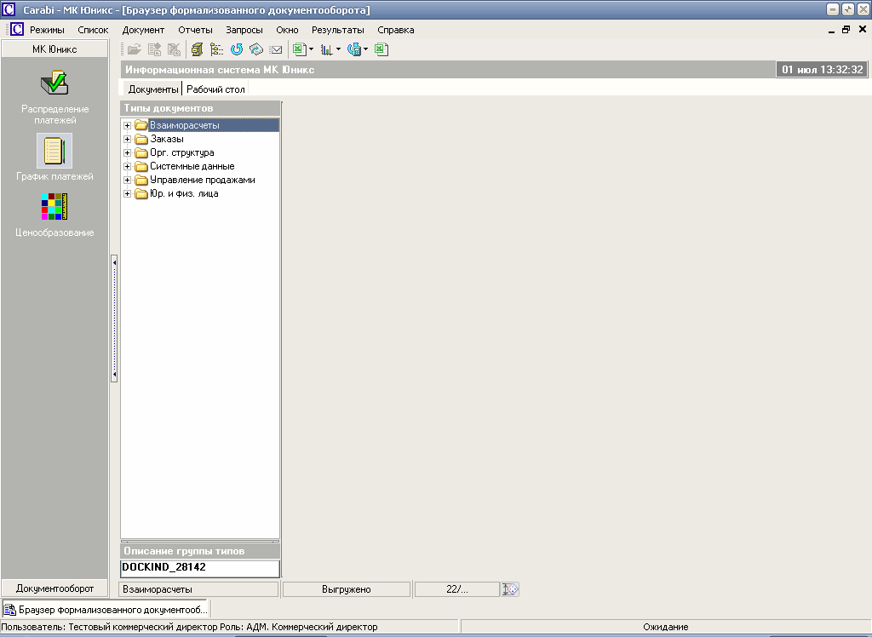
и выглядит следующим образом:
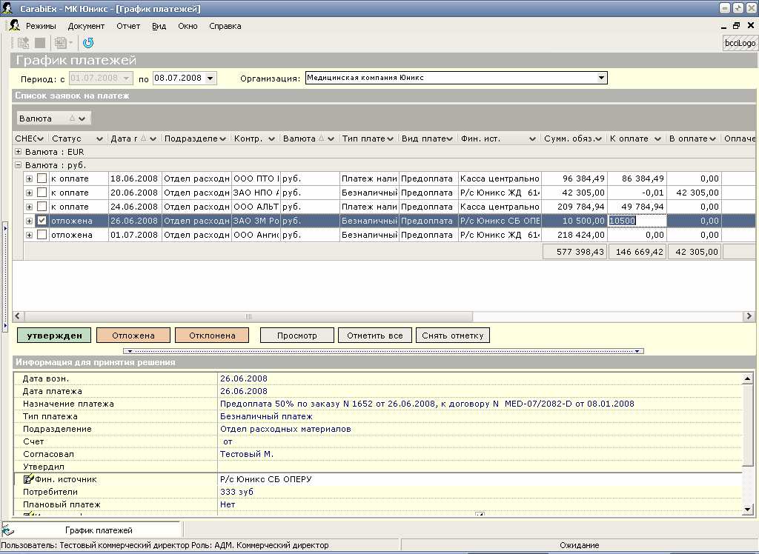

В нижней части экрана содержится информация о пользователе, запустившем экранную форму.
В верхней части расположена информация о фильтрации ЗП:
- Диапазон дат ЗП. С текущей даты и, по умолчанию, на неделю вперед. Верхняя граница диапазона может быть изменена. В экранной форме отображаются все ЗП, по которым плановая дата меньше или равна верхней границе диапазона и не выполненные (оплаченные полностью) к моменту входа или обновления экранной формы.
- Выбор Организации, по которой сформирована ЗП, по умолчанию – Компания.
Также в верхней части расположена кнопка «Обновить», позволяющая обновить содержимое экранной формы в любой момент.
Основное поле экранной формы «График платежей» состоит из трех частей.
В верхней части расположена таблица ЗП, включающая поля, которые могут использоваться для управления составом отображаемых ЗП (по каждому из полей возможна фильтрация и группировка, по умолчанию включена группировка по валютам ЗП).
В этой таблице только одно редактируемое поле – «К оплате», в котором КД перед утверждением может ввести сумму, необходимую для оплаты по данной ЗП. Остальные поля – информационные и вычисляемые.
В нижней части каждой группы отражены суммы по денежным полям.
В начале каждой строки таблицы расположены две служебные кнопки:
- «+». При нажатии на него отражаются все платежи, связанные с данной ЗП. При этом надо иметь ввиду, что Платеж по ЗП формируется только при ее утверждении. Поэтому согласованные ЗП платежей еще не имеют.
- «v». Позволяет отметить несколько ЗП для осуществления групповой операции. Система позволяет отмечать только ЗП, находящиеся в одном статусе. При попытке это правило нарушить выдается предупреждающее сообщение и ничего не происходит.
В нижней части экранной формы «График платежей» при выборе конкретной ЗП отображается подробная информация о ней. В этой части можно изменить Финансовый источник, с которого предполагается осуществить платеж. Система сама формирует параметр «Тип платежа» в зависимости от выбранного Финансового источника.
Между ними расположена группа кнопок, позволяющих реализовать заложенную в бизнес-процессе функциональность и облегчить в целом работу с экранной формой:
- Первая кнопка осуществляет основную функциональность – для КД утверждает выбранные ЗП. Ее название изменяется в зависимости от того, в каких статусах находятся выбранные ЗП:
  - Если ЗП в статусах «отклонена», «отложена» или «согласована», то название кнопки «Утвердить» и действие – перевод выбранных ЗП в статус «утверждена». При этом создается Платеж по ЗП на сумму «к оплате» в статусе «не задан».
  - В противном случае название кнопки «Нет перехода» и она недоступна.
- Вторая и третья кнопки позволяют, соответственно отложить или отклонить выбранные ЗП. При этом проверяется заполнение обязательных полей (их следует заполнить в нижней части экранной формы). Если поля не заполнены, перевод статуса не произойдет.
- Кнопка «Просмотр» (не групповая) открывает карточку ЗП, которую можно редактировать и сохранять в соответствии с имеющимися правами.
- Кнопки «Отметить все» и «Снять отметку» осуществляют указанные операции над ВСЕМИ выбранными (отображенными в таблице) ЗП. Если выбраны ЗП в разных статусах, кнопка «Отметить все» выдаст информационное сообщение и ничего не отметит.
Таким образом коммерческий директор или директор департамента осуществляет свои функции по управлению Заявками на Платеж в соответствии приведенной выше диаграммой перехода статусов при оплате Заказа Поставщику.

Глава 9. Мониторинг финансового состояния деятельности компании
Бизнес-процесс: обработка заявок на платеж, мониторинг деятельности компании
Подразделения: Финансовый директор

1. Общие положения по обработке заявок на платеж финансовым директором

1.1. Назначение
Обработка Заявок на платеж (далее – ЗП) финансовым директором (далее – ФД) заключается в возможной корректировке параметров ЗП и установке им соответствующего статуса для продвижения по бизнес-процессу.
В соответствии с принятым бизнес-процессом, ЗП становятся видимы ФД (и доступны для работы) после утверждения коммерческим директором или директорами департаментов (статус ЗП – «утверждена»). Кроме того ФД видит ЗП в статусах «проверена» и «согласована», в том числе подготовленные финансовой службой. Он может утверждать свои согласованные ЗП, а прочие видны для оценки объема предстоящих платежей.
Так как Платеж, сформированный по ЗП, «живет» ровно один день, после 00:00 все Платежи, которые не были отправлены в банк или оплачены через кассу наличных средств, аннулируются, а создавшая их ЗП переводится в статус «не выполнена». Такие ЗП также видны финансовому директору и доступны для обработки.
ФД устанавливает ЗП статус «к оплате», при этом может изменить сумму «к оплате» и финансовый источник, с которого будет производиться фактический Платеж.
ФД может отклонить ЗП с указанием причины отклонения (установив ей статус «отклонена»), в этом случае руководитель отдела, согласовавший ЗП, получает соответствующее системное сообщение КИС CARABI ERP.
При наличии соответствующих договоренностей с Контрагентом, ФД может отложить ЗП (установив ей статус «отложена») с указанием документа основания такой операции (например, № и дата гарантийного письма Контрагенту) и даты, до которой, в соответствии с документом, ЗП отложена. Отложенная ЗП «продвигает» дальше основной бизнес-процесс, в котором она участвует.
ЗП в статусах «отклонена», «отложена» и «утверждена» также доступны ФД, отклоненные и отложенные ЗП он также может переводить к оплате.
Обработка ЗП производится с использованием специально разработанной экранной формы «График платежей».

1.2. Глоссарий. Основные понятия, используемые в КИС
Информационный объект или документ – электронный документ в КИС CARABI ERP.
Карточка документа или карточка информационного объекта – набор связанных информационных объектов.
Поле документа – свойство документа (например, дата договора).
Статус документа – состояние документа, в рамках выполняемого бизнес-процесса.
Обязательное поле – поле документа, обязательное для заполнения до момента сохранения документа.
Экранная форма – элемент КИС CARABI ERP, созданный для облегчения процесса выполнения определенных функций.
Заявка на платеж – документ, регламентирующий взаиморасчеты с контрагентом при осуществлении исходящих, рублевых или валютных, наличных либо безналичных платежей по выбранному Финансовому источнику.
Финансовый источник – расчетный счет или касса наличных средств.
Плановая сумма платежа – сумма в Заявке на платеж, определенная в соответствии с условиями оплаты по Заказу Поставщику.
Плановый срок платежа – срок в Заявке на платеж, определенный в соответствии с условиями оплаты по Заказу Поставщику. При просрочке возможно возникновение штрафных санкций.

2. Работа с экранной формой «График платежей»
Экранная форма «График платежей» активизируется при нажатии соответствующей кнопки на закладке «Компания» КИС CARABI ERP.

и выглядит следующим образом:
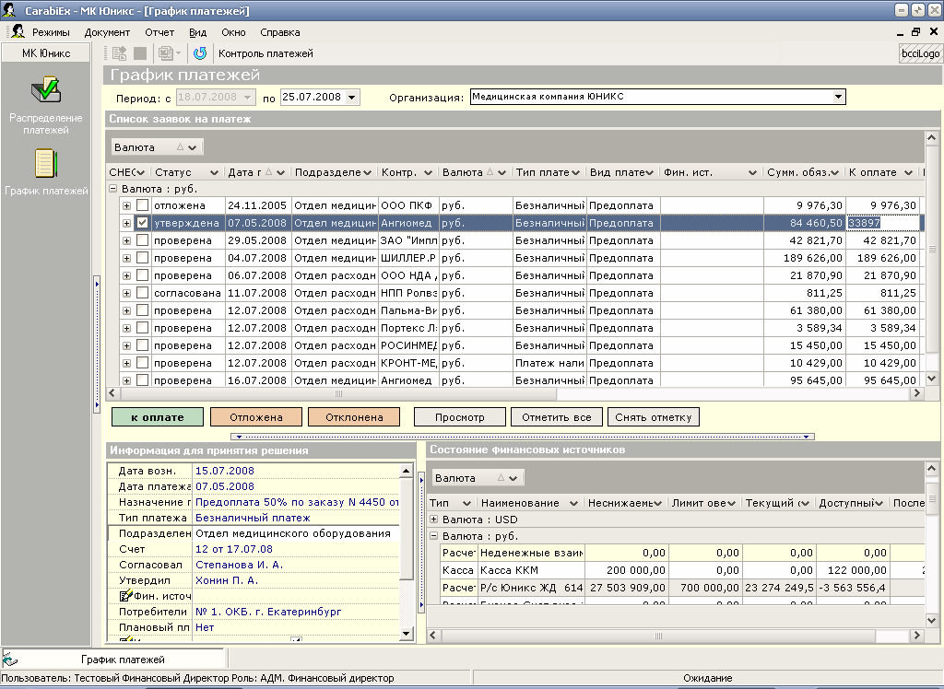
В нижней части экрана содержится информация о пользователе, запустившем экранную форму.
В верхней части расположена информация о фильтрации ЗП:
- Диапазон дат ЗП. С текущей даты и, по умолчанию, на неделю вперед. Верхняя граница диапазона может быть изменена. В экранной форме отображаются все ЗП, в которых плановая дата меньше или равна верхней границе диапазона и не выполненные (оплаченные полностью) к моменту входа или обновления экранной формы.
- Выбор Организации, по которой отображаются сформированные ЗП, по умолчанию – Компания.
Также в верхней части расположена кнопка «Обновить», позволяющая обновить содержимое экранной формы в любой момент.
Основное поле экранной формы «График платежей» состоит из трех частей.
В верхней части расположена таблица ЗП, включающая поля, которые могут использоваться для управления составом отображаемых ЗП (по каждому из полей возможна фильтрация и группировка, по умолчанию включена группировка по валютам ЗП).
В этой таблице только одно редактируемое поле – «К оплате», в котором ФД перед переводом ЗП к оплате может ввести сумму, необходимую для оплаты по данной ЗП в данный момент. Остальные поля – информационные и вычисляемые.
В нижней части каждой группы отражены суммы по денежным полям.
В начале каждой строки таблицы расположены две служебные кнопки:
- «+». При нажатии на него отражаются все платежи, связанные с данной ЗП. При этом надо иметь ввиду, что Платеж по ЗП формируется только при ее утверждении. Поэтому согласованные ЗП платежей еще не имеют.
- «v». Позволяет отметить несколько ЗП для осуществления групповой операции. Система позволяет отмечать только ЗП, находящиеся в одном статусе. При попытке это правило нарушить выдается предупреждающее сообщение и ничего не происходит.
В левой нижней части экранной формы «График платежей» при выборе конкретной ЗП отображается подробная информация о ней. В этой части можно изменить Финансовый источник, с которого предполагается осуществить платеж. Система сама формирует параметр «Тип платежа» в зависимости от типа выбранного Финансового источника (расчетный счет или касса наличных средств).
В правой нижней части экранной формы «Контроль платежей» отображается состояние доступных финансовых источников (ФИ принадлежит выбранной организации). При выборе конкретного Платежа, указанный в нем финансовый источник подсвечивается. Отображается необходимая для принятия решения, какой ФИ использовать, информация о нем, а именно:
- Лимит овердрафта, действующий на сегодня в соответствии с заключенными с Банком договорами.
- Текущий остаток – остаток средств на расчетном счете, в соответствии с последней обработанной в КИС CARABI ERP банковской выпиской.
- Доступный остаток – вычисляется по данному финансовому источнику с учетом текущего остатка, лимита овердрафта и неснижаемого остатка, а также ЗП:
  - Платежи по которым выгружены в банк после получения последней выписки.
  - Платежи по которым подготовлены к выгрузке в банк после получения последней выписки
  - Переведенным в статус «к оплате», в том числе и в текущем сеансе работы.
- Неснижаемый остаток – в соответствии с заключенными с Банком договорами и решениями руководства Компании.
- Последний номер платежного документа по данному финансовому источнику.

В нижней части каждой группы отражены суммы по денежным полям.
Между ними расположена группа кнопок, позволяющих реализовать заложенную в бизнес-процессе функциональность и облегчить в целом работу с экранной формой:
- Первая кнопка осуществляет основную функциональность – для ФД переводит выбранные ЗП в следующий статус БП. Ее название изменяется в зависимости от того, в каких статусах находятся выбранные ЗП:
  - Если выбранные ЗП находятся в статусах «отклонена», «отложена» или «согласована», то название кнопки «Утвердить» и действие – перевод выбранных ЗП в статус «утверждена». При этом создается Платеж по ЗП на сумму в столбце «к оплате» в статусе «не задан».
  - Если выбранные ЗП находятся в статусах «утверждена» или «не выполнена», то название кнопки «К оплате» и действие – перевод выбранных ЗП в статус «к оплате». При этом в созданном ранее Платеже по каждой из выбранных ЗП:
    - Изменяется (если была изменена ФД) сумма «к оплате».
    - Изменяется (если был изменен ФД) финансовый источник, с которого будет осуществляться платеж и тип платежа, в соответствии с выбранным финансовым источником.
    - Статус Платежа устанавливается в «к контролю» в случае безналичных платежей и «к оплате» в случае наличных платежей.
  - В противном случае название кнопки «Нет перехода» и она недоступна.
- Вторая и третья кнопки позволяют, соответственно отложить или отклонить выбранные ЗП. При этом проверяется заполнение обязательных полей (их следует заполнить в нижней части экранной формы). Если поля не заполнены, перевод статуса не произойдет.
- Кнопка «Просмотр» (не групповая) открывает карточку ЗП, которую можно редактировать и сохранять в соответствии с имеющимися правами.
- Кнопки «Отметить все» и «Снять отметку» осуществляют указанные операции над ВСЕМИ выбранными (отображенными в таблице) ЗП. Если выбраны ЗП в разных статусах, кнопка «Отметить все» выдаст информационное сообщение и ничего не отметит.
Таким образом Финансовый Директор осуществляет свои функции по управлению Заявками на Платеж в соответствии с приведенной выше диаграммой перехода статусов при оплате Заказа Поставщику.

Глава 10. Контроль и выполнение исходящих платежей
Бизнес-процесс: контроль и осуществление исходящих платежей
Подразделения: Финансовый оператор (БК)
Кассир

1. Общие положения по контролю и осуществлению исходящих платежей финансовым оператором и кассиром

1.1. Назначение
Обработка исходящих Платежей (далее – ИП) финансовым оператором (далее – ФО) и кассиром (далее – Кср) заключается в
- Безналичные ИП (обрабатываются ФО):
  - Контроле платежей – проверке соответствия реквизитов ИП выставленным счетам.
  - Изменении (при необходимости) Финансового источника в Платеже.
  - Выгрузке проверенных платежей в систему Банк-Клиент (далее – БК).
  - Загрузке выписки из Банка, полученной по системе БК.
  - Отождествлении загруженных платежей.
  - Распечатке необходимых бумажных документов.
- Наличные ИП (обрабатываются Кср):
  - Фактическом осуществлении платежа.
  - Распечатке необходимых бумажных документов.
В соответствии с принятым бизнес-процессом, ИП становятся видимы ФО или Кср после назначения к оплате соответствующих Заявок на Платеж финансовым директором (статус ЗП – «к оплате», статус ИП «к контролю» для безналичных и «к оплате» для наличных платежей).
ФО контролирует ИП и в случае соответствия реквизитов ИП выставленным счетам устанавливает Платежу статус «к выгрузке», при этом может изменить финансовый источник, с которого будет производиться фактический Платеж (но не сумму Платежа!).
ФО может отклонить ИП (установив ему статус «отклонен»), в этом случае менеджер, создавший ИП, получает соответствующее системное сообщение КИС CARABI ERP.

1.2. Глоссарий. Основные понятия, используемые в КИС
Информационный объект или документ – электронный документ в КИС CARABI ERP.
Карточка документа или карточка информационного объекта – набор связанных информационных объектов.
Поле документа – свойство документа (например, дата договора).
Статус документа – состояние документа, в рамках выполняемого бизнес-процесса.
Обязательное поле – поле документа, обязательное для заполнения до момента сохранения документа.
Экранная форма – элемент КИС CARABI ERP, созданный для облегчения процесса выполнения определенных функций.
Платеж – документ, на основании которого производятся и учитываются все типы платежей в КИС CARABI.
Исходящий Платеж – Платеж с расчетных счетов или касс наличных средств Компании или других своих компаний.
Входящий Платеж – Платеж на расчетные счета или в кассы наличных средств Компании или других своих компаний.
Заявка на платеж – документ, регламентирующий взаиморасчеты с контрагентом при осуществлении исходящих, рублевых или валютных, наличных либо безналичных платежей по выбранному Финансовому источнику.
Финансовый источник – расчетный счет или касса наличных средств.
Плановая сумма платежа – сумма в Заявке на платеж, определенная в соответствии с условиями оплаты по Заказу Поставщику.
Плановый срок платежа – срок в Заявке на платеж, определенный в соответствии с условиями оплаты по Заказу Поставщику. При просрочке возможно возникновение штрафных санкций.

2. Работа с экранной формой «Контроль платежей»
Экранная форма «Контроль платежей» является «закладкой» экранной формы «График платежей», которая активизируется при нажатии соответствующей кнопки на закладке «Компания» КИС CARABI ERP.

и выглядит следующим образом:

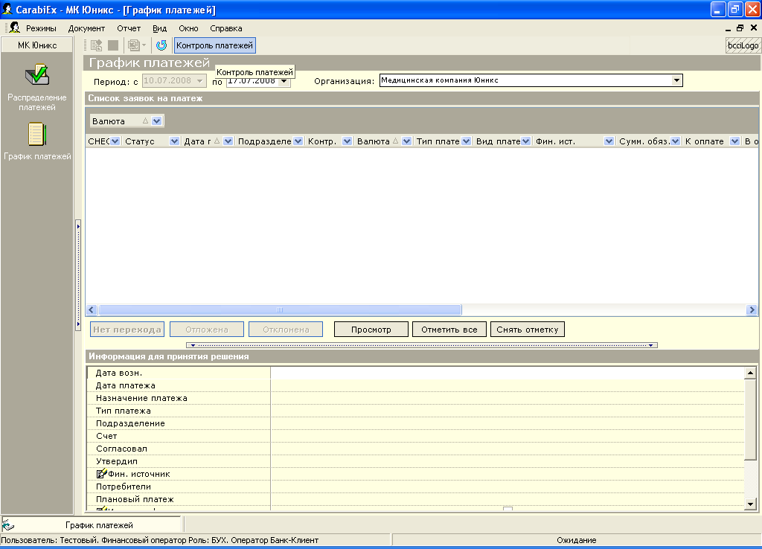
На этой закладке выбирается режим работы (Оператор БК или Кассир), см. ниже.

2.1. Контроль и проведение безналичных платежей
Безналичные платежи контролирует и осуществляет финансовый оператор (оператор БК) с помощью приведенной ниже экранной формы.
В нижней части экрана содержится информация о пользователе, запустившем экранную форму.
В верхней части расположена информация о фильтрации Платежей – ФО имеет возможность выбрать Организацию (Свое юридическое лицо), исходящие платежи которой он будет далее обрабатывать. По умолчанию – Компания.
Также в верхней части расположена кнопка «Обновить», позволяющая обновить содержимое экранной формы в любой момент.
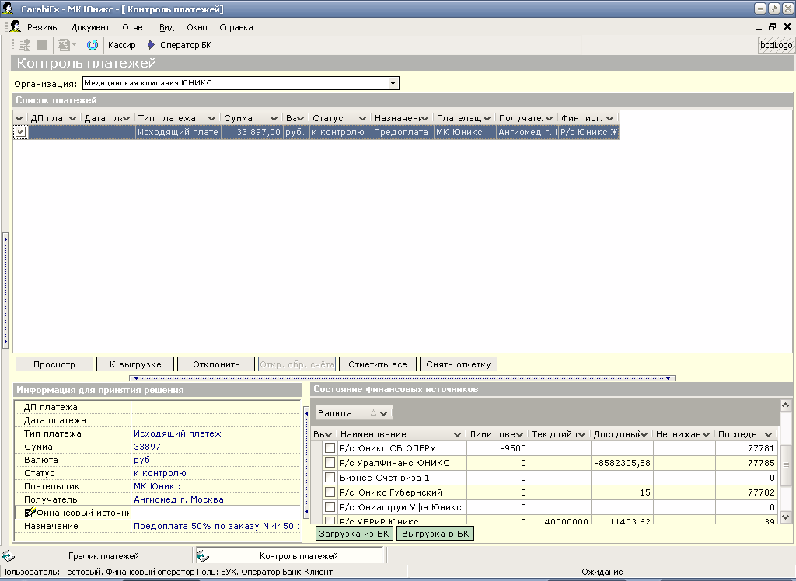
Основное поле экранной формы «Контроль платежей» состоит из трех частей.
В верхней части расположена таблица Платежей, включающая поля, которые могут использоваться для управления составом отображаемых Платежей (по каждому из полей возможна фильтрация и группировка). На экране отображаются Платежи в статусах «к контролю», «к выгрузке». Выгруженные в БК Платежи на экранной форме не отображаются, а для работы с загруженными из БК Платежами предназначена экранная форма «Распределение Платежей», см. ниже.
В этой таблице только два редактируемых поля – «Дата учета курса» и «Курс», все остальные поля – информационные или пересчитываемые.
В случае, когда валюта платежа (руб.) не равна валюте взаиморасчетов, сумма платежа определяется в соответствии с условиями платежа и курсом ЦБ РФ на дату учета курса (текущую или более раннюю, например, на дату перехода прав собственности). Если необходимо учесть еще какие-либо параметры при определении курса, можно:
- Изменить дату учета курса, тогда курс и сумма платежа будут пересчитаны с учетом условий платежа и курсом ЦБ РФ на измененную дату учета курса.
- Изменить непосредственно курс, тогда сумма платежа будут пересчитана с учетом введенного курса.
В нижней части каждой группы отражены суммы по денежным полям.
В начале каждой строки таблицы расположена служебная кнопка:
- «v». Позволяет отметить несколько Платежей для осуществления групповой операции – перевода группы платежей в статус «к выгрузке».
В левой нижней части экранной формы «Контроль платежей» при выборе конкретного Платежа отображается подробная информация о нем. В этой части ФО может изменить Финансовый источник, с которого предполагается осуществить платеж, отредактировать (при необходимости) поля «Назначение платежа», «Дата учета курса» и «Курс».
В правой нижней части экранной формы «Контроль платежей» отображается состояние доступных финансовых источников (ФИ принадлежит выбранной организации, является расчетным счетом). При выборе конкретного Платежа указанный в нем финансовый источник подсвечивается. Отображается необходимая для принятия решения, какой ФИ использовать, информация о нем, а именно:
- Лимит овердрафта, действующий на сегодня в соответствии с заключенными с Банком договорами.
- Текущий остаток – остаток средств на расчетном счете, в соответствии с последней обработанной в КИС CARABI ERP банковской выпиской.
- Доступный остаток – вычисляется по данному финансовому источнику с учетом текущего остатка, лимита овердрафта и неснижаемого остатка, а также платежей:
  - Выгруженных в банк после получения последней выписки.
  - Подготовленных к выгрузке, в том числе и в текущем сеансе работы.
- Неснижаемый остаток – в соответствии с заключенными с Банком договорами и решениями руководства Компании.
- Последний номер платежного документа по данному финансовому источнику.
Под таблицей Состояния финансовых источников расположены две кнопки, позволяющие:
- «Выгрузка в БК» - осуществить выгрузку из КИС CARABI ERP Платежей, находящихся в статусе «к выгрузке» в БК в соответствии с отмеченным «V» финансовым источником. При этом формируется текстовый файл, который следует загрузить в систему Банк-Клиент и отправить в Банк, в соответствии с технологией отправки Платежей.
- «Загрузка из БК» - осуществить загрузку в КИС CARABI ERP банковских выписок, полученных по системе БК в соответствии с отмеченным «V» финансовым источником.
Между ними расположена группа кнопок, позволяющих реализовать заложенную в бизнес-процессе функциональность и облегчить в целом работу с экранной формой:
- Первая кнопка «Просмотр» позволяет осуществить функцию контроля Платежа – открывает карточку ИО «Платеж», в которой содержится полная информация о Платеже, есть возможность проверить и, при необходимости исправить юридические и/или банковские реквизиты контрагента. Здесь же можно открыть образ счета, по которому осуществляется Платеж (в том случае, если он был Менеджерами отсканирован и помещен в базу КИС CARABI ERP). Кнопка не обладает групповой функциональностью, открывает тот Платеж, который выбран в верхней таблице.
- Вторая кнопка «К выгрузке» переводит выбранные (отмеченные «V» Платежи в статус «к выгрузке».
- Третья кнопка «Отклонить» позволяет отклонить выбранные Платежи в случае, когда ФО не имеет возможности (не обладает необходимой информацией или временем) для корректировки не правильных реквизитов Платежа.
- Кнопка «Открыть образ счета» (пока не работает) открывает отсканированный и помещенный в базу КИС CARABI ERP образ счета, по которому осуществляется Платеж. Пока эта функциональность реализована при просмотре Платежа (см. выше).
- Кнопки «Отметить все» и «Снять отметку» осуществляют указанные операции над ВСЕМИ выбранными (отображенными в таблице) Платежами.

2.1. Контроль и проведение наличных платежей
Наличные платежи контролирует и осуществляет кассир с помощью приведенной ниже экранной формы.
В нижней части экрана содержится информация о пользователе, запустившем экранную форму.
В верхней части расположена информация о фильтрации Платежей – Кассир имеет возможность выбрать Организацию (Свое юридическое лицо), исходящие платежи которой он будет далее обрабатывать. По умолчанию – Компания.
Также в верхней части расположена кнопка «Обновить», позволяющая обновить содержимое экранной формы в любой момент.
Основное поле экранной формы «Контроль платежей» состоит из трех частей.
В верхней части расположена таблица Платежей, включающая поля, которые могут использоваться для управления составом отображаемых Платежей (по каждому из полей возможна фильтрация и группировка). На экране отображаются наличные Платежи в статусе «к оплате». Оплаченные Платежи на экранной форме не отображаются.
В этой таблице нет редактируемых полей, все поля – информационные.
В нижней части каждой группы отражены суммы по денежным полям.
В левой нижней части экранной формы «Контроль платежей» при выборе конкретного Платежа отображается подробная информация о нем. В этой части Кассир может изменить Финансовый источник, с которого предполагается осуществить платеж, отредактировать (при необходимости) поле «Назначение платежа».
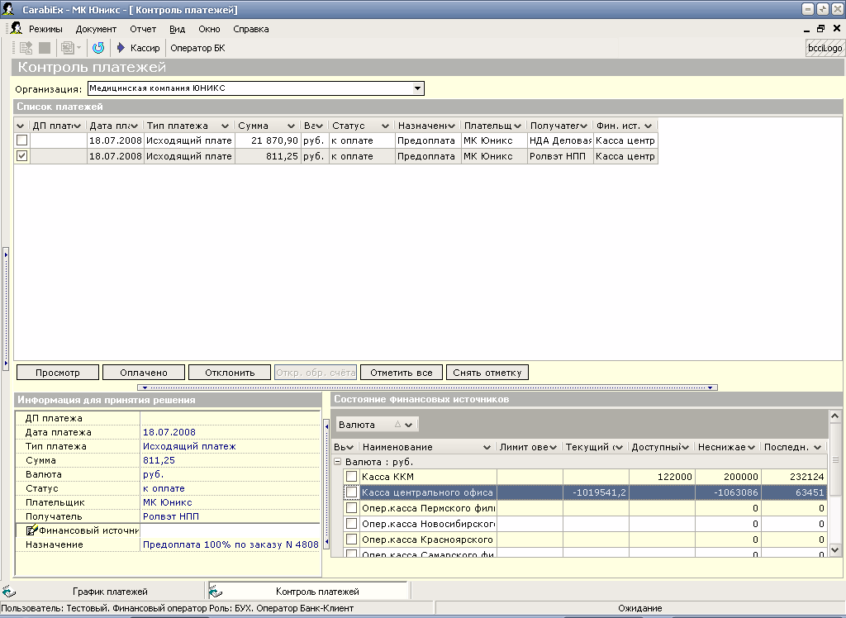
В правой нижней части экранной формы «Контроль платежей» отображается состояние доступных финансовых источников (ФИ принадлежит выбранной организации, является кассой наличных средств). При выборе конкретного Платежа указанный в нем финансовый источник подсвечивается. Отображается необходимая для принятия решения, какой ФИ использовать, информация о нем, а именно:
- Текущий остаток – остаток средств в кассе наличных средств, в соответствии с последней обработанной в платежной операцией.
- Доступный остаток – вычисляется по данному финансовому источнику с учетом текущего остатка и неснижаемого остатка.
- Неснижаемый остаток – в соответствии с решениями руководства Компании.
- Последний номер платежного документа по данному финансовому источнику.
Под таблицей Состояния финансовых источников расположены три кнопки, позволяющие:
- «Печ. кас. книги» - сформировать и распечатать отчет по кассовым операциям за период в соответствии с отмеченным «V» финансовым источником.
Между ними расположена группа кнопок, позволяющих реализовать заложенную в бизнес-процессе функциональность и облегчить в целом работу с экранной формой:
- Первая кнопка «Просмотр» позволяет осуществить функцию контроля Платежа – открывает карточку ИО «Платеж», в которой содержится полная информация о Платеже, есть возможность проверить и, при необходимости исправить юридические и/или банковские реквизиты контрагента. Здесь же можно открыть образ счета, по которому осуществляется Платеж (в том случае, если он был Менеджерами отсканирован и помещен в базу КИС CARABI ERP). Кнопка не обладает групповой функциональностью, открывает тот Платеж, который выбран в верхней таблице.
- Вторая кнопка «Оплачено» переводит выбранные (отмеченные «V» Платежи) в статус «оплачен», при этом для Исходящих платежей происходит автоматическое отождествление Платежа.
- Третья кнопка «Отклонить» позволяет отклонить выбранные Платежи в случае, когда Кассир не имеет возможности (не обладает необходимой информацией или временем) для корректировки не правильных реквизитов Платежа.
- Кнопки «Отметить все» и «Снять отметку» осуществляют указанные операции над ВСЕМИ выбранными (отображенными в таблице) Платежами.
- «Печать кас. ордера» - напечатать приходный или расходный кассовый ордер в соответствии с выбранным (обрабатываемым) Платежом, в зависимости от его типа.

